EXCEED9000系列
高速分选机
用户手册
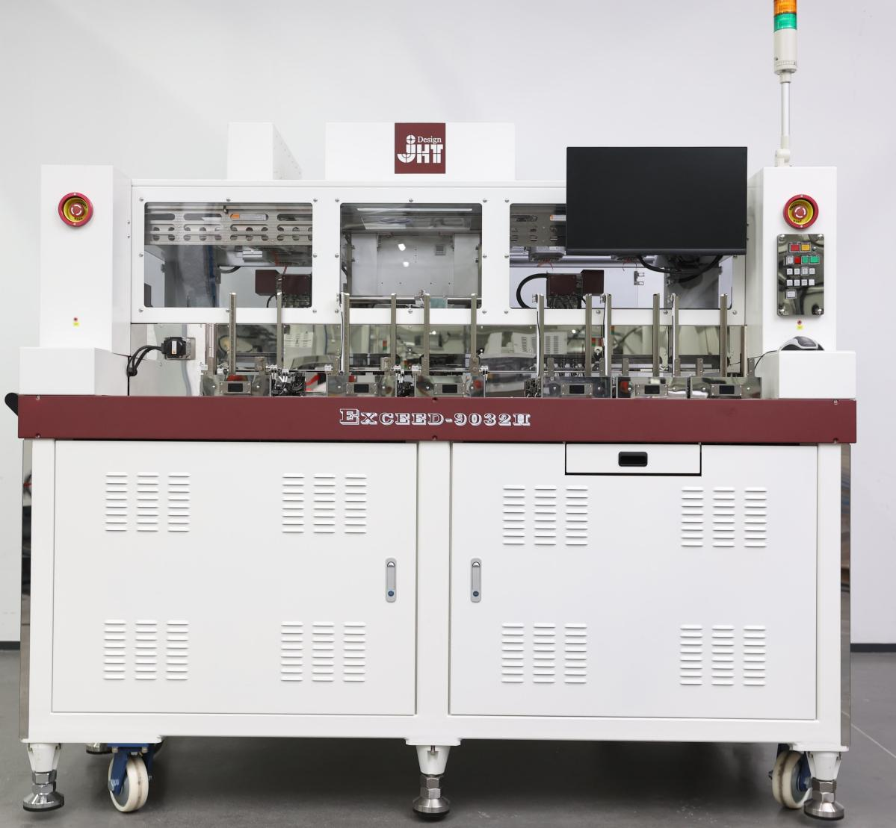

目录
目录 2
设备安全 3
安全标签 3
安全注意事项 4
机器总体介绍 5
机器功能模块构成 6
自动料盘进出模块 6
上料取放臂 10
测试区域 12
测试治具 14
下料取放臂/下料工作区域 15
固定盘 17
旋转台..............................................................................................................................................................18
操作按钮面板 18
设备后部接口 18
设备电机运动方向 19
机器操作介绍 22
操作软件界面 22
主界面 22
命令中心工具条 25
“品种”工具条 25
品种维护 25
测试模式 27
料盘 28
测试臂 29
接触模式 29
设定方式： 30
测试接口 33
Bin设定 35
温度 37
视觉..................................................................................................................................................38
清洁盘..............................................................................................................................................38
QA取样............................................................................................................................................38
“单元设定”工具条 39
速度 39
上料臂 39
下料臂 40
运料小车 40
测试臂 41
进出盘 42
偏移设定 43
应用至其它 43
“诊断” 45
电机状态 46
上料臂Jog控制 47
下料臂Jog控制 47
上料臂 48
下料臂 49
测试区域 50
进出盘机构 52
操作面板 55
测试IO 56
“维护配置”工具条 57
工作基点 57
校准Jig 57
“测试区域”工作基点 58
“上料臂”工作基点 60
“下料臂”工作基点 68
“料盘传送臂”工作基点......................................................................................................70
工作基点校准流程 75
接触力校准 88
用户管理 89
料盘设定 90
信号灯设定 91
模式设定 92
使能设定 92
加热器设定 93
电机归零 93
信息记录 94
显示面板 94
料盘映射状态窗口 94
测试区域 95
测试分位统计 95
料盘分类 95
测试位分类统计 96
报警统计 96
计数器 97
Jam统计 98
温度控制器 99
SPC统计 100
Sucker Jam Chart 101
测试结果历史 102
UPH of last 10 Trays 103
远程配方 104
常用操作介绍 106
操作按钮面板 106
设备上电开机步骤 107
设备关机步骤 107
设备电机归零复位 108
生产开批/结批 108
新品种建立 108
报警处理 109
自动入盘机构分盘位置调整 112
测试通讯接口 114
TTL接口 115
TTL接口硬件定义 115
工作时序 115
GPIB接口 116
通信指令格式 116
指令介绍 116
➢ 测试系统-〉分选机 116
➢ 分选机-〉测试系统 116
通讯流程（通常） 120
RS232接口 121
测试系统与Handler之间的电缆 121
通讯协议 121
指令和相应定义 122
测试位数量 122
开始测试 123
测试结果 124
通讯流程实例 125
没有接触 125
不需要测试 126
请求测试site1,2,3,4并且接受返回的测试结果 127
附 : ASCII 控制字符表 128

设备安全

安全标签
- 警示标签
 | 注意！不当操作可能引起触电！

警告！手有被压的危险！

警告！手有被卷入的危险！

 | 警告！高温表面，小心烫手！

 | 警告！小心夹手！

 | 警告！小心避免被机器夹住从而避免造成伤害

 | 注意！移动部件，小心夹住

 | 警告！小心手和手指受伤

 | 危险！请勿在没有指导下进行操作

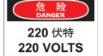 | 危险！220V电压

安全注意事项
- 本机必须由经过培训的人进行操作。
- 在试图拆装维护或者操作本机之前请阅读本手册。
- 当你打开机器电气柜，这可能会有危险。因此，在接触线路之前必须断电。而机台面板上线路及门均为低压，是安全的。
- 无论何时发现系统安全性有可疑之处，应关闭机器。如出现以下情形时可能不安全：
- 机器明显可见已受到损坏。
- 机器不能按照正常的动作运行。
- 开机前要检查电源。接地情况。是否正常供气。地脚螺丝稳定。急停按钮打开。测试接口连接正常。
- 电源两相200V、要求接地。
- 运行时注意事项：必须关闭机器安全门，不允许在机器运行时将头、手和其它物品靠近移动部件。安全门打开机器会自动停止。开门时请先按下停止按钮停止机器的运行，然后再打开门。
- 定期检查机器门上的安全开关及急停开关的功能是否完好。
- 关机：正常关机为：关闭控制程序，关闭控制PC电源，按下电源关闭按钮，关断主开关。紧急时按下急停开关。（急停开关按下：关断机器的电源供给）
- 机器的离子风扇或离子棒上有放电针，在通电的情况下针上有高压，请勿在带电的情况下触碰或更换，同时针尖非常锋利，小心伤手。

注意：请注意阅读本手册后再进行操作。
机器必须妥善接地，否则可能造成触电危险。

机器总体介绍
该设备用于完成半导体器件的测试分选工作，将待测芯片从入料盘取出置入测试座中，通过与测试系统通讯启动测试，并根据测试系统反馈回来的结果将产品放入不同的下料盘，从而完成芯片的分选。
如下表格为机器规格：

种类 | Exceed-9016H | Exceed-9032H
可处理器件 | QFN,QFP,BGA,LGA,PLCC,PGA, CSP,TSOP,etc | QFN,QFP,BGA,LGA,PLCC,PGA, CSP,TSOP,etc
器件尺寸范围 | From 2x2 to 120x120mm (Dependent on kit configuration) | From 2x2 to 120x120mm (Dependent on kit configuration)
测试位布局 | Single site ,Dual site, Quad(Square and Inline) site, Octal site(2x4),16site(2x8) | Single site ,Dual site, Quad(Square and Inline) site, Octal site(2x4),16site(2x8),32site（4*8）
加热盘尺寸 | 220mmX380mm | 220mmX380mm
测试系统接口 | GPIB ,TTL, RS232 ,Network | GPIB ,TTL, RS232 ,Network
UPH | Max.15000（ambient temp） | Max.15000（ambient temp）
Jam Rate | 1/10000 | 1/10000
加热种类 | Hot Plate、Shuttle Heat、Test Head Heat  Socket Heat | Hot Plate、Shuttle Heat、Test Head Heat  Socket Heat
Index Time | 600ms | 2000ms
真空传感器 | 数字传感器 x 48 pcs | 数字传感器 x 48 pcs
高温 | +30degC to + 100degC ±2degC  +100degC to + 130degC ±3degC  +130degC to + 155degC ±3degC | +30degC to + 100degC ±2degC  +100degC to + 130degC ±3degC  +130degC to + 155degC ±3degC
进出盘机构 | 1X自动上料/1X空盘输出/1X空盘输入3X自动下料/3X手动下料 | 1X自动上料/1X空盘输出/1X空盘输入3X自动下料/3X手动下料
Tray规格 | JEDEC标准 | JEDEC标准
机械臂/吸头 | 上下料双机械臂  2X4吸头模组(X20mm~40mm/Y35mm~60mm  auto pitch) | 上下料双机械臂  2X4吸头模组(X20mm~40mm/Y35mm~60mm  auto pitch)
测试臂 | 两组独立T 型测试臂/交替测试/同时测试  测试压力:单臂240Kg（选装最大480kg） | 两组独立T 型测试臂/交替测试/同时测试  测试压力:单臂240Kg（选装最大480kg）
控制系统 | 工业计算机 | 工业计算机
外形尺寸 | 2335(W)x1685(D)x2030(H) mm | 2335(W)x1685(D)x2030(H) mm
电源规格 | 220VAC 50/60HZ 32A*2 | 220VAC 50/60HZ 32A*2
气压规格 | 0.5MPa | 0.5MPa
重量 | Approx. 1600Kg | Approx. 1600Kg
测试区域 | 16site(340*142mm)  32site(340*244mm) | 16site(340*142mm)  32site(340*244mm)
更换KIT时间 | ≤15 minutes | ≤15 minutes

机器功能模块构成
该机器主要由以下几个功能模块构成
- 自动料盘进出模块
- 上料取放臂
- 测试区域
  - 测试运料小车
  - 测试臂
- 下料取放臂
- 固定盘

自动料盘进出模块
该模块位于设备前端，由六个料盘堆叠机构及一个空料盘传送臂构成，六个料盘堆叠机构从左到右依次为：
上料入盘机构/上料出盘机构/下料入盘机构/下料出盘机构1/下料出盘机构2/下料出盘机构3
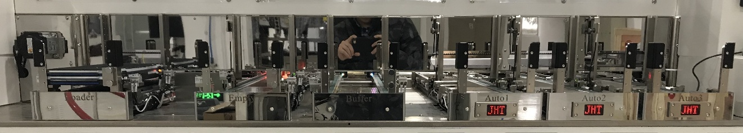
上料入盘机构
Loader
(待测品)
上料出盘机构
Empty
(空盘出)
下料入盘机构
Buffer
(空盘入)
下料出盘机构1
Auto1
(完成品)
下料出盘机构2
Auto2
(完成品)
下料出盘机构3
Auto3
(完成品)
上料入盘机构：待测料盘堆叠置入，将堆叠的料盘依次从底到顶地送入机器内部上料臂吸取位置
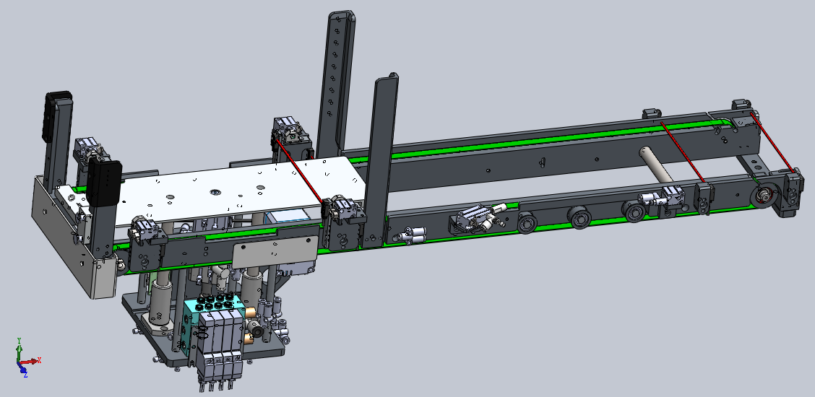

上料出盘机构：接受空盘传送臂从上料入盘机构传送过来的空料盘并运出机器舱外依次堆叠起来
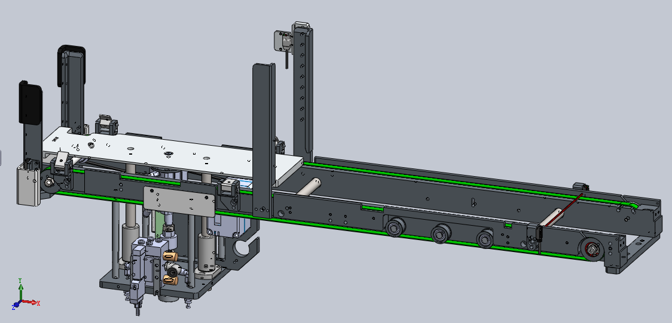

下料入盘机构：下料空料盘堆叠置入，将堆叠的空料盘从底到顶依·次送入机器舱内部待吸取位置，等待空盘吸取臂将空料盘吸走并传送至下料出盘机构1~3，结构图参考上料入盘机构

下料出盘机构1~3：接收空盘传送臂传送过来的空料盘，等待下料臂将测试完成的芯片置入料盘，当料盘满了自动将其送出机器舱外依次堆叠起来
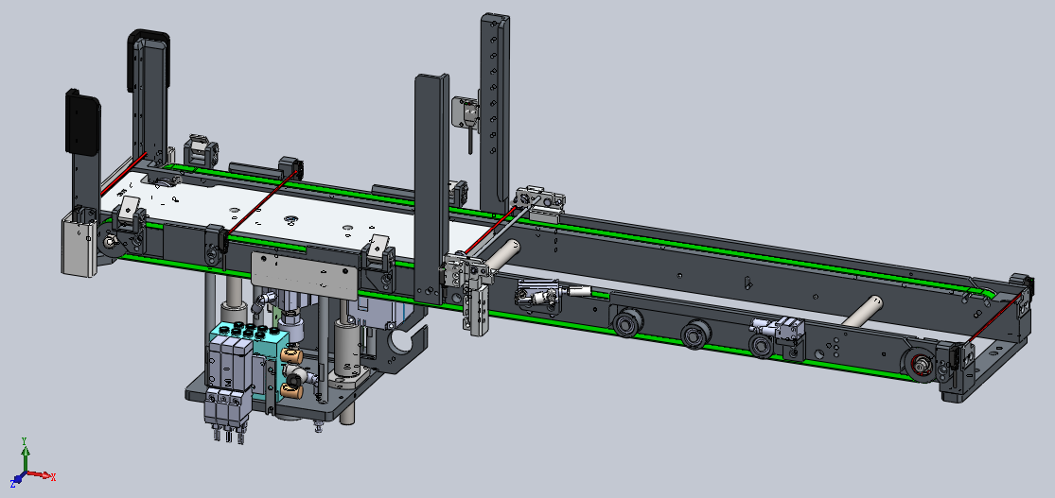

空料盘传送臂：由一个伺服电机/皮带驱动的料盘真空吸盘/气爪+一个上下动作气缸组成，完成6个出入盘机构之间的料盘传送
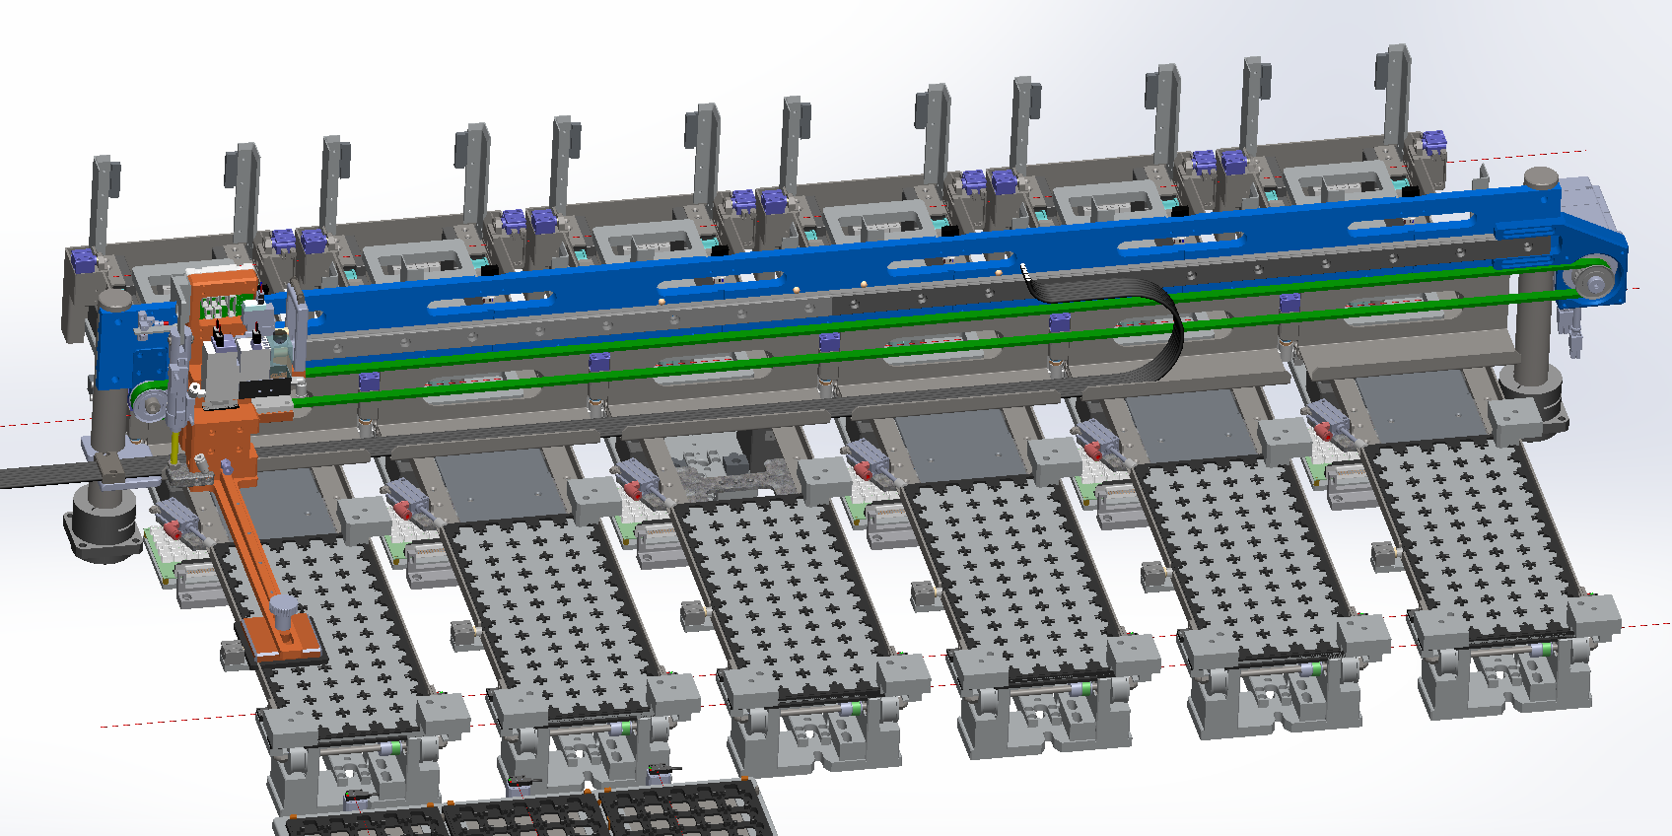

上料取放臂
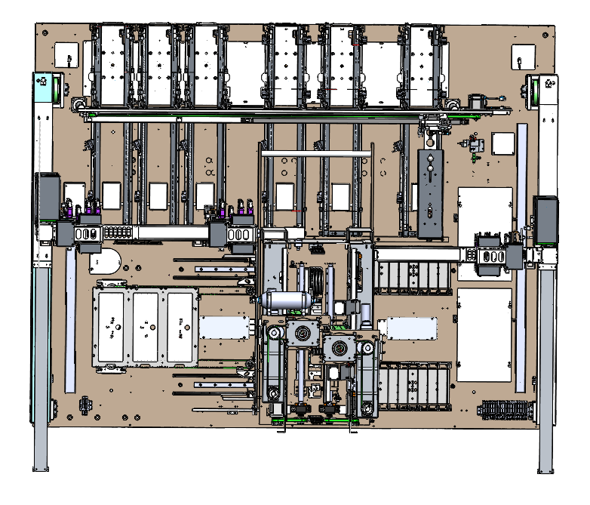
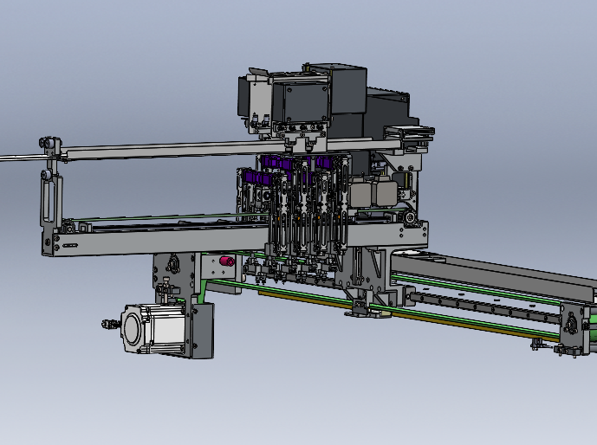

主要构成：
- X-Y轴伺服驱动的二维工作机械臂，皮带传动
- 吸取工作头组成，吸取头结构：8x真空吸取+X/Y向吸头间距调整，总共10个步进电机驱动；吸头3为上料臂的基准吸头，上料臂的位置基准都是以此吸头为基准的
工作过程：从上料入盘机构上的料盘上吸取芯片然后放入测试区域的运料小车入料托盘，重复此过程从而完成上料工作

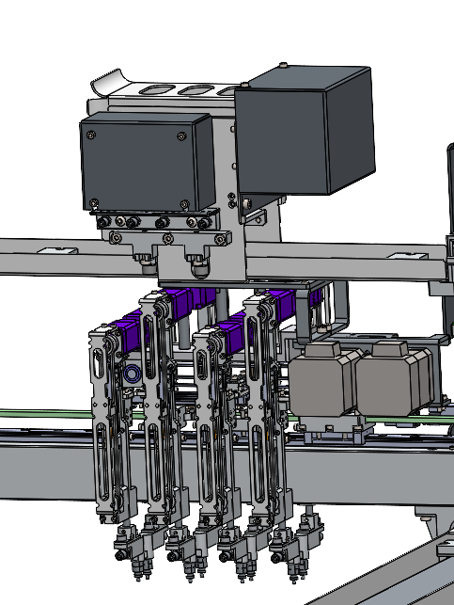
1
2
4
3
8
7
6
5

测试区域
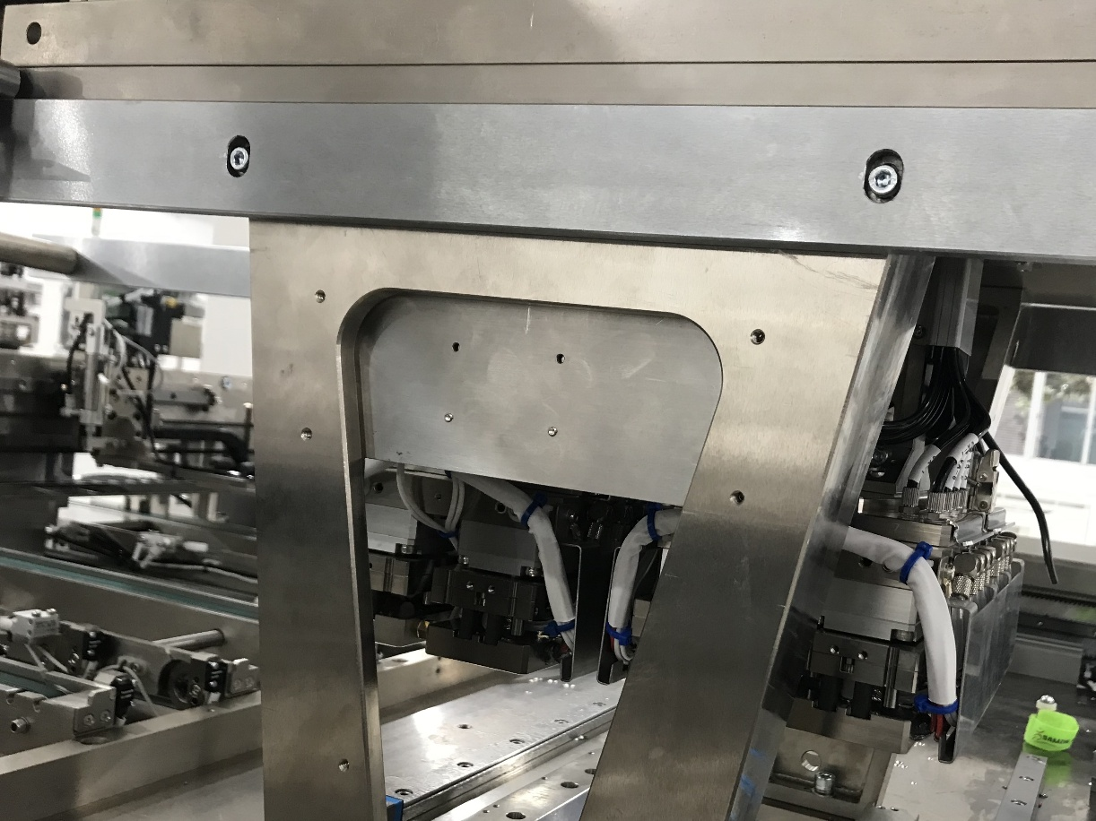
Test Arm A
Test Arm B
测试区域主要构成
- 2 x运料小车：运料小车A和运料小车B，由伺服电机驱动，将上料臂传送来的待测料送入测试臂取放区域，并将测试臂送来的完成测试的产品送至下料取放臂工作区域，入口区域及出口区域分别设有传感器检测料是否放置到位（入口）/是否吸取干净。
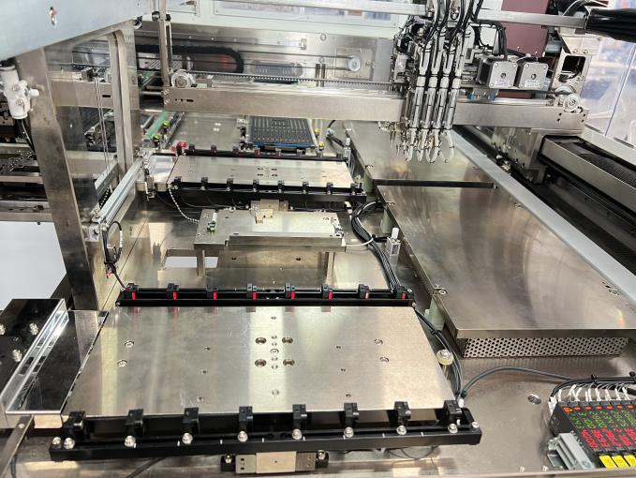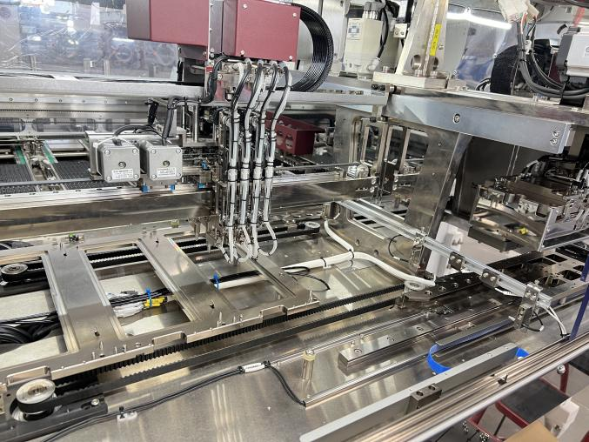
Output Shuttle
Input Shuttle
Sensor

- 2 x 测试臂+2x测试臂移动Y轴，由4 个伺服电机驱动丝杠完成取放料及压入测试位工作，每个测试吸取臂配置有16个真空吸取口，根据治具的配置，测试Nest对应不同的真空发生器
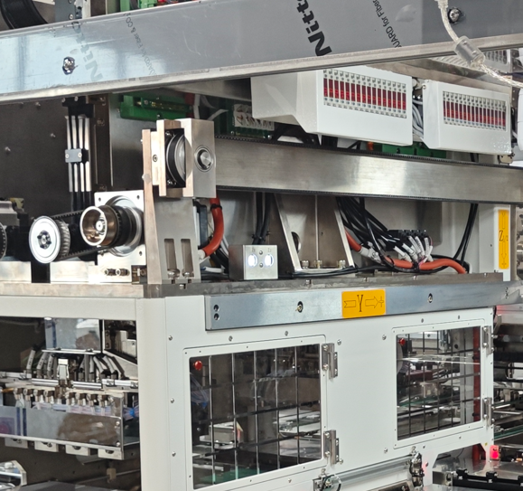
Vacuum

测试治具
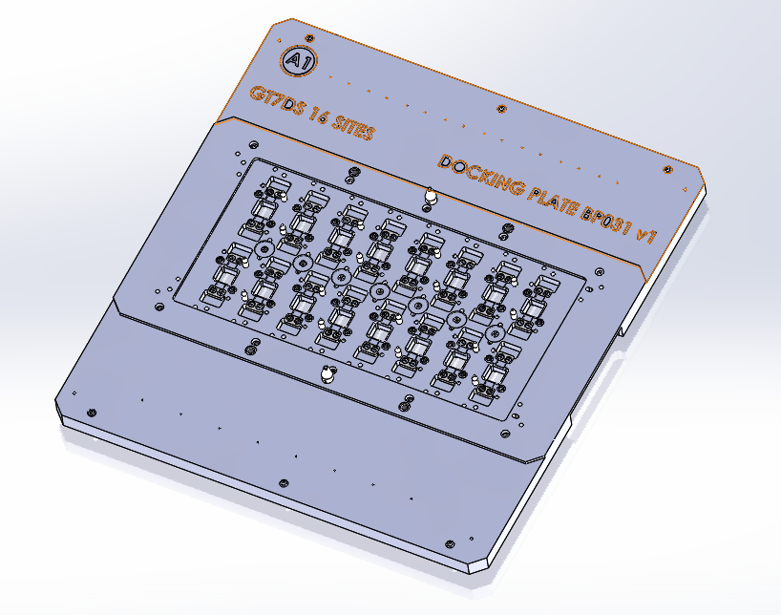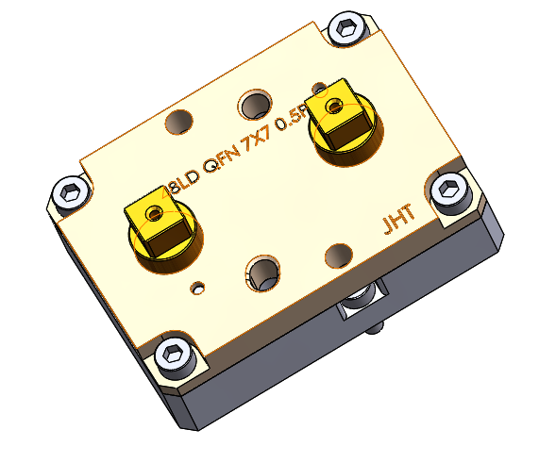
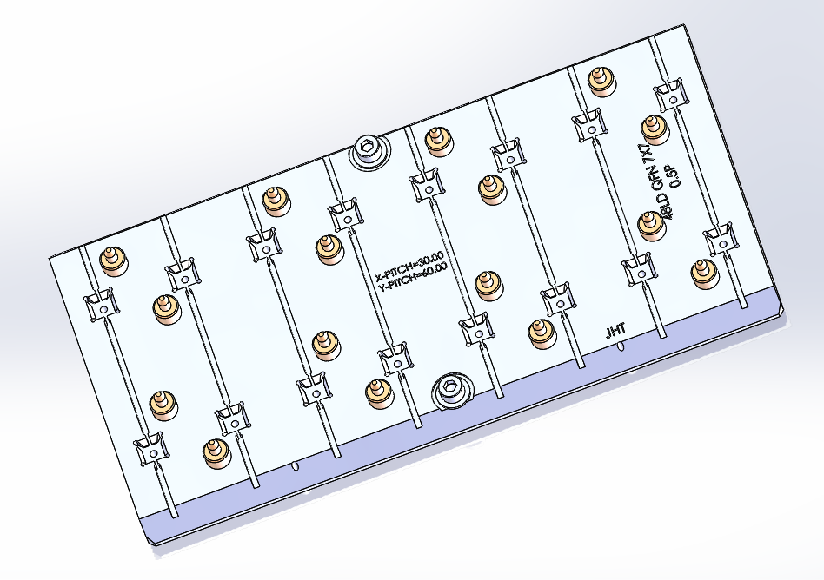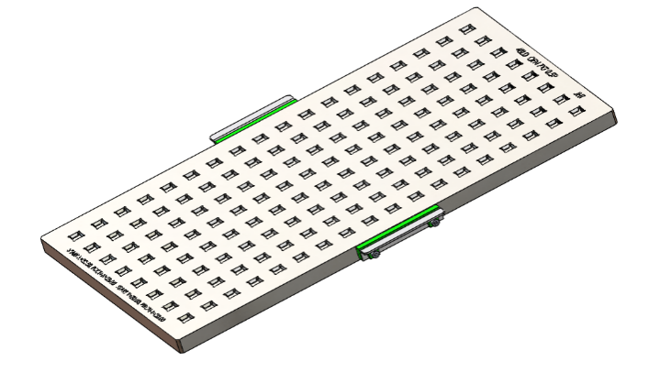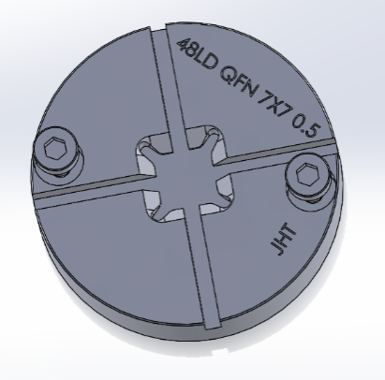
测试臂适配板根据测试位的分布需要进行更换，将其安装到测试臂的下方的安装基板上，通常每个测试Nest配置一个气缸。
一套测试治具通常包含：测试Nest，测试座导向定位板（Socket Cover Board），运料小车托盘（Shuttle Boat），加热盘（Hot Plate），旋转台（Rotator），吸头（Vacuum Pad）

下料取放臂/下料工作区域

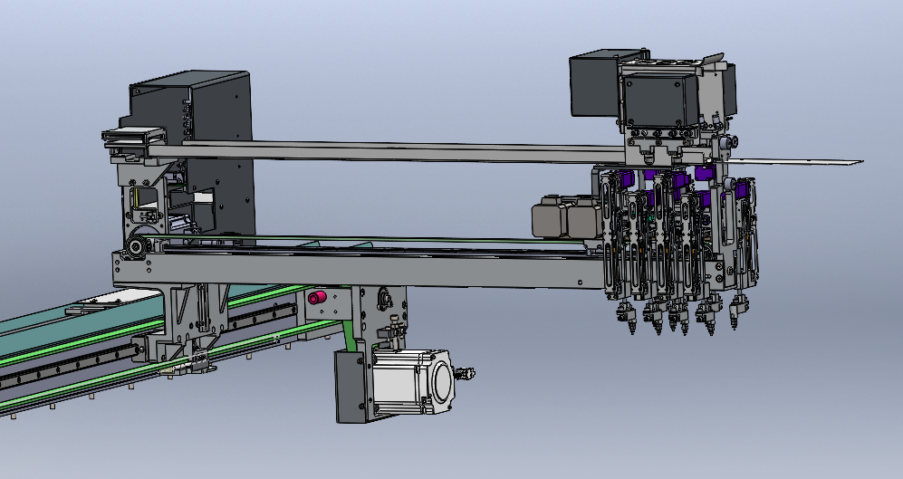

主要构成：
- X-Y轴伺服驱动的二维工作机械臂，皮带传动
- 吸取工作头组成，吸取头结构：8x真空吸取+X/Y向吸头间距调整，总共10个步进电机驱动；吸头2为下料臂的基准吸头，下料臂的位置基准都是以此吸头为基准的
工作过程：从测试区域运料小车的出料托盘上吸取芯片，然后分选设定放入下料区域的自动出料盘1~3或固定盘1~3中，重复此过程从而完成上料工作。
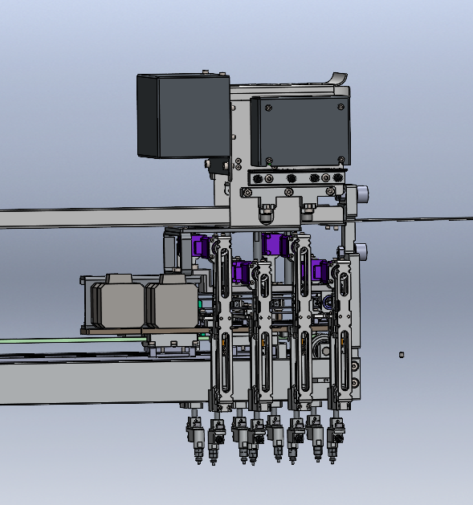
2
3
4
1
8
7
6
5

固定盘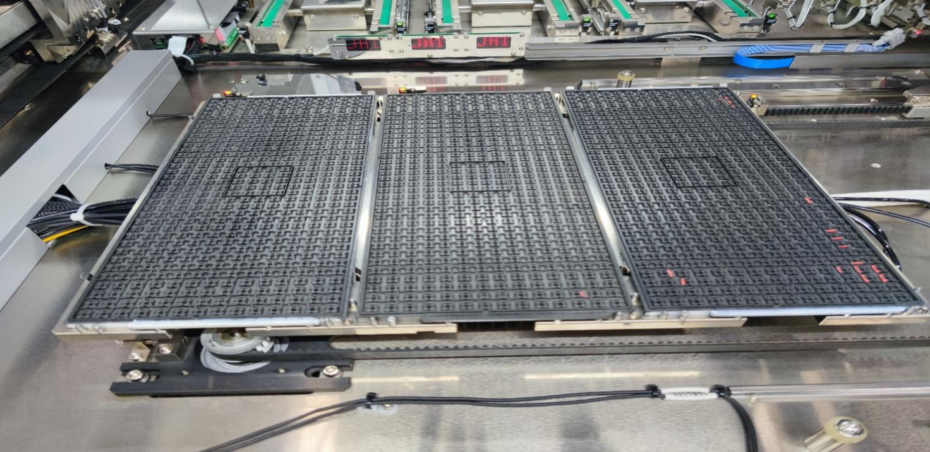
料盘检测传感器
固定盘位于下料臂工作区域，用于接收下料臂放置的料，需要手动换盘，一般用于接收数量比较少的种类的产品

操作按钮面板
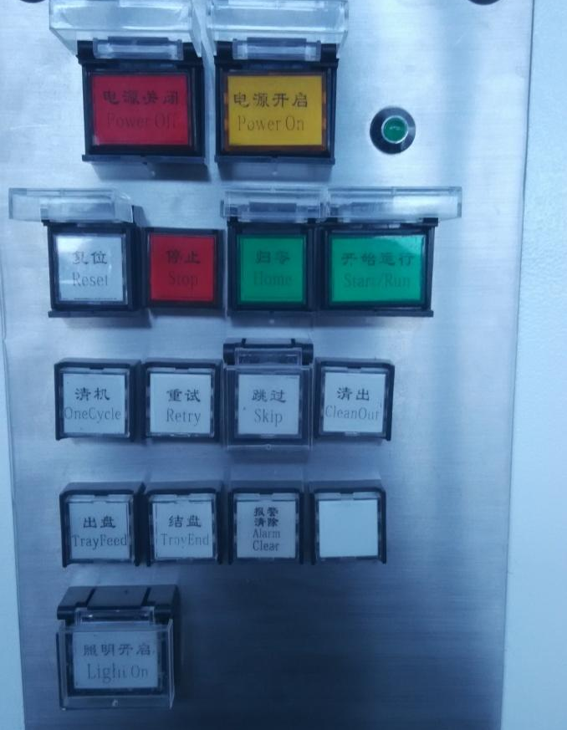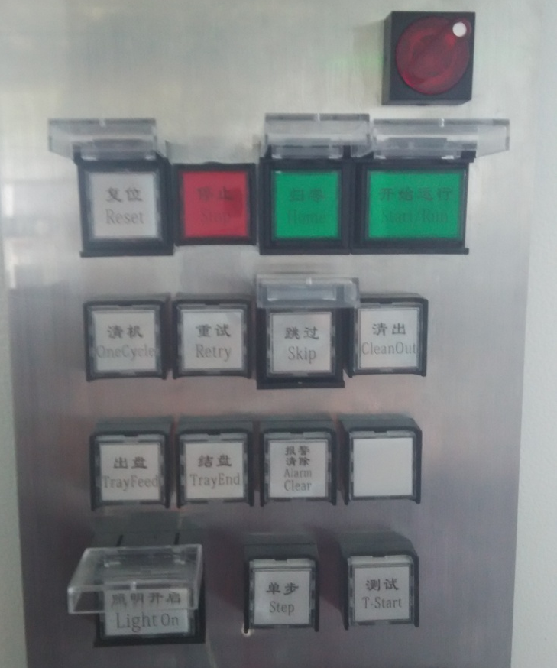
切换旋钮
后面板
前面板
按钮面板前后各一块，通过后面板的一个旋钮进行前后面板的切换，当后面板有效时，前面板操作无效(红框内按钮)，旋钮内有指示灯。当后面板有效时，指示灯会亮；前面板也有指示灯，当前面板有效时指示灯亮
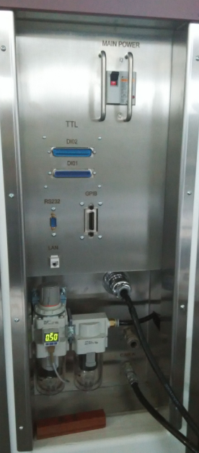
前面板上端有<电源关闭>、<电源开启>两个按钮，当机器输入电源开启（后面断路器打开），<电源关闭>指示灯亮，按下<电源开启>按钮，机器内部所有传感器、电机等控制部件上电，同时控制工控机启动并且<电源开启>指示灯亮

设备后部接口
主断路器
RS232
GPIB
NetWork
压力表
过滤器
电源接口
压缩空气出口

压缩空气入口

TTL
- 测试系统接口
- TTL接口
- GPIB接口
- RS232接口
- Network
- 总电源线连接器（总电源入口）
- 压缩空气入口/出口
- 入口压缩空气压力表
- 设备总电源断路器

设备电机运动方向
机器内部总共31个位置模式电机（伺服+步进），站在设备前面面向设备：
- 所有横向运动的电机正向为从左到右方向，如图X轴向
  - 上料臂X轴、下料臂X轴、测试运料小车A/B、空盘传送臂、上下料吸头PX。
- 所有纵向运动的电机正向为从后到前方向，如图Y轴向
  - 上料臂Y轴、下料臂Y轴、测试臂Y1轴、测试臂Y2轴、上下料吸头PY
- 所有垂直轴运动的电机正向为从上到下方向，如图Z轴向
  - 上料臂Z1/Z2/Z3/Z4/Z5/Z6/Z7/Z8轴、下料臂Z1/Z2/Z3/Z4/Z5/Z6/Z7/Z8轴、测试臂Z1/Z2轴
- 上料臂吸头间距轴/下料臂吸头间距轴，正向为间距增加的方向
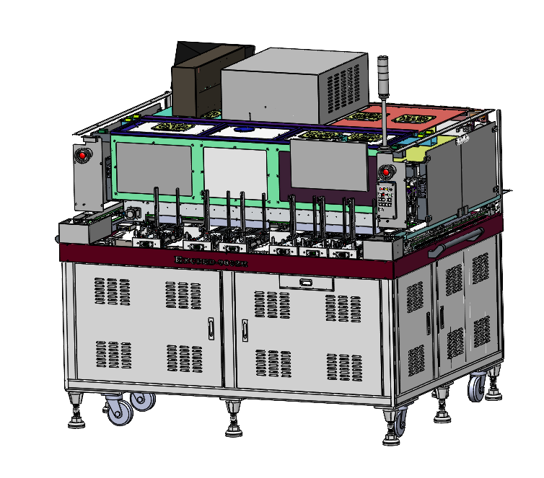
- X +
+ Y -
+ Z -
附注：在以后的图示中，以下面左侧图标表示方向。右图为图标含义示意。
方向图标
X+
Y+
机器左侧
机器右侧
机器后侧

机器操作介绍

操作软件界面
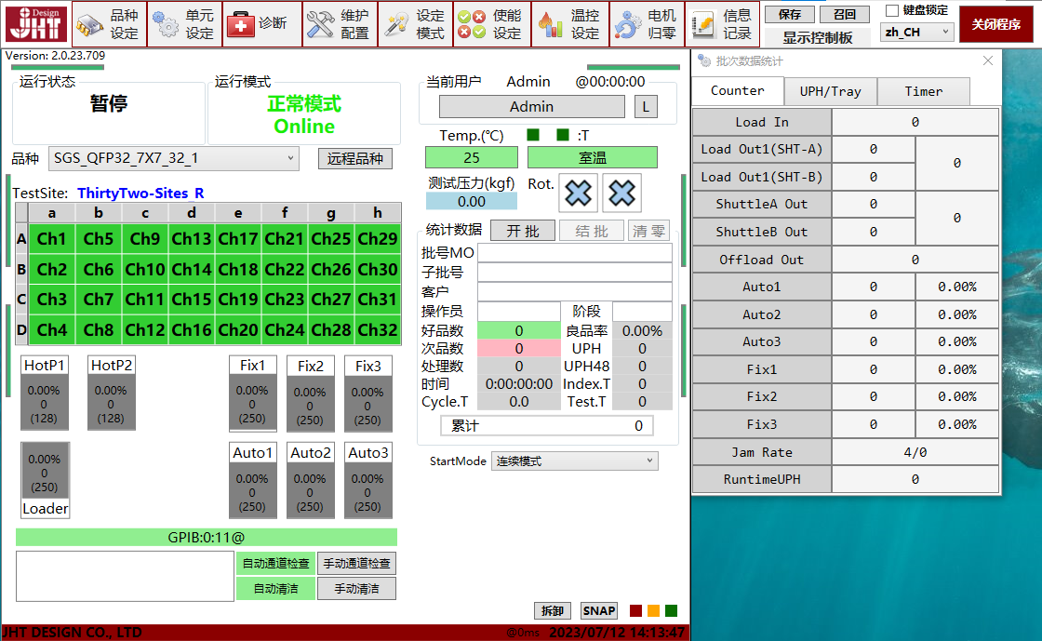
命令中心工具条
主界面

主界面
控制程序基本显示界面如上所示，上面一条包含一组按钮的命令条为“命令中心工具条”，下面的窗体为主界面。其中显示了当前控制程序的主要状态。
- 运行状态：显示当前机器状态，“运行”或“暂停”
- 运行模式：显示当前机器的运行模式，具体工作模式说明请参考“模式设定”介绍
- 品种：为一个下拉列表框，列表框内会列出当前系统内定义的所有产品“品种”，用于选择激活当前使用品种或切换当前品种。如果品种切换涉及到测试模式（测试座布局）的变换，料盘布局的变换，建议在设备内部无料的状态下进行。
- 远程品种：FTP功能，用于下载远程品种参数。
- 料盘设定：合计9个料盘，用于显示各个料盘中的产品数量百分比。
- 自动/手动通道映射检查：为两个按钮，用于切换手/自动通道映射检查
- 手/自动清洁：为两个按钮，用于切换手/自动清洁功能。
- 当前用户：为一个下拉列表框，用于显示当前用户等级，并可切换当前用户等级，如果该等级需要密码授权，则同时会弹出输入密码提示，正确输入密码后安全等级切换成功
- Temp：显示当前设定温度模式以及温度范围
- 测试压力：用于显示当前的测试臂的压力设定
- 旋转台设定：如果安装了旋转台，显示当前旋转台的工作设定
- 统计数据：显示从清零后设备运行的统计数字
  - 批号/操作员：用于对测试数据生成统计报告时输入的数据可配合[开批]/[结批]按钮使用
  - [开批]：该按钮确认输入的批号及操作员信息，并对本批次统计信息清零。当按下该按钮后，批号/操作员文本框进入失效无法输入状态
  - [结批]：该按钮结束当前批次的统计并根据当前结果在程序report目录下自动生成一个文本文件，其中包含批次的统计信息，测试统计信息。文件名=品种名称+批号+操作员+日期时间+.rpt
  - [清零]：该按钮用于将当前统计的数据清零
    - 该清零按钮弹出清零选择窗口，可选择清零对应的计数器
  - 好品数/次品数/处理数/良品率：显示当前测试后统计的数据
  - UPH：为清零后统计的设备的每小时处理器件数量，不包括停机处理报警的时间。其计算公式为 UPH=处理数÷运行时间
  - UPH48：最近48颗料的UPH
  - Index.T：为测试臂交换的时间。即测试臂测试完成开始计算到另外一个测试臂将产品压到测试位为止的时间长度。
  - 时间：为清零操作后至当前的时间=当前时间-清零时间。即统计时间长度
  - Test.T:每个site测试时间的平均值
  - Cycle.T:一颗料从进入到结束的时间
  - 累计：总计的芯片处理数
- StartMode：
  - 初始模式：当程序启动时为初始模式或者从连续模式切换到初始模式，然后弹出提示窗口“用户必须手动清除各个区域的IC”
  - 连续模式：程序启动时接着上次的记录内容继续进行
  - 复测-初始模式：同初始模式，只是关闭连续次品、低良率、次品率、良率差别、最低良率报警
  - 复测-连续模式：同连续模式，只是关闭连续次品、低良率、次品率、良率差别、最低良率报警
- 拆卸：为一个按钮，点击后测试臂抬起，armA移动至小车上方，armB移动至测试区中间位置。
- Snap：为一个按钮，机台发生异常时，单击此按钮，会生成log文件，记录机器状态。

命令中心工具条
命令中心工具条为机器控制软件的核心出发点，所有的控制界面都是由此开始并打开的，从左到右依次为“品种设定”、“单元设定”、“诊断”、“维护配置”、“设定模式”、“使能设定”、“温控设定”、“电机归零”、“信息记录” 、“显示控制板”、“中/英文切换”、“键盘锁定”、“关闭程序+”按钮选项，前4个黑体字标记的按钮可以打开对应的工具条。下面依次介绍下级工具条及按钮的功能
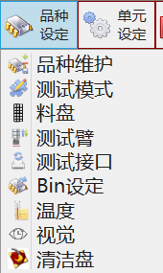

“品种”工具条
品种设定对应了所处理产品及使用Kit的相应信息（测试座分布、料盘尺寸信息、测试臂吸放位置、测试接口定义、分类、各单元设定、偏移量等），所以可以说品种对应的就是设备对一种产品的处理的所有信息的集合，与该产品的Kit(治具)也是对应的。
品种工具条从上到下依次为：“品种维护”、“测试模式”、“料盘”、“测试臂”、“测试接口”、“Bin设定”、“温度”、“视觉”、“清洁盘”，可打开对应的功能界面。
- 品种维护：对设备所处理操作的产品种类进行增加、删减、复制操作
- 测试模式：定义测试座的分布、测试通道的映射及浮动传感器的映射
- 料盘：定义料盘的尺寸信息及各个位置料盘的种类
- 测试臂：定义测试臂取放料及测试的位置及对测试座施加的压力
- 测试接口：定义与测试系统的接口定义
- Bin设定：定义产品分类到下料6个物理料盘的映射信息及分类的处理方法等信息
- 温度：定义产品加热时间、加热温度及温度补偿等信息
- 视觉：选装piggyback 、底部视觉或者2D功能时，用于设置参数及监视结果
- 清洁盘：用于打开关闭清洁功能及设定清洁盘的相关参数、偏移、触发条件等
下面就分别依次介绍品种工具条中的功能模块

品种维护
品种名输入框
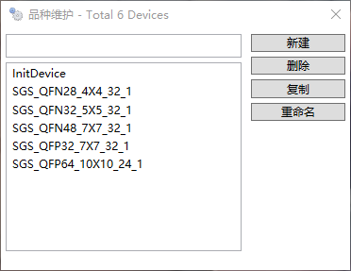
该模块完成对品种的新建、删除、更名、复制、导入、导出，当前正在使用中的品种为灰底、黄色字体。
- 新建：重新建立一个新的品种，
操作方法：在目标文本框中输入新品种的名称，点击[新建]按钮，即可在品种列表中显示出新建的品种
- 删除：从现有的品种列表中删除一个品种，当前品种不可操作
操作方法：在品种列表中选择欲操作的品种，然后点击[删除]按钮
- 复制：从现有的品种中复制出一个新的品种
操作方法：在品种列表中选择欲操作的品种，然后在目标文本框中输入新的名称，然后点击[复制]按钮
- 重命名：重新命名当前选中的品种
操作方法：在品种列表中选择欲操作的品种，然后在目标文本框中输入新的名称，然后点击[重命名]按钮

测试模式
本模块完成对测试座布局信息、测试系统通道映射、浮动检查传感器及测试小车工作模式的设定，
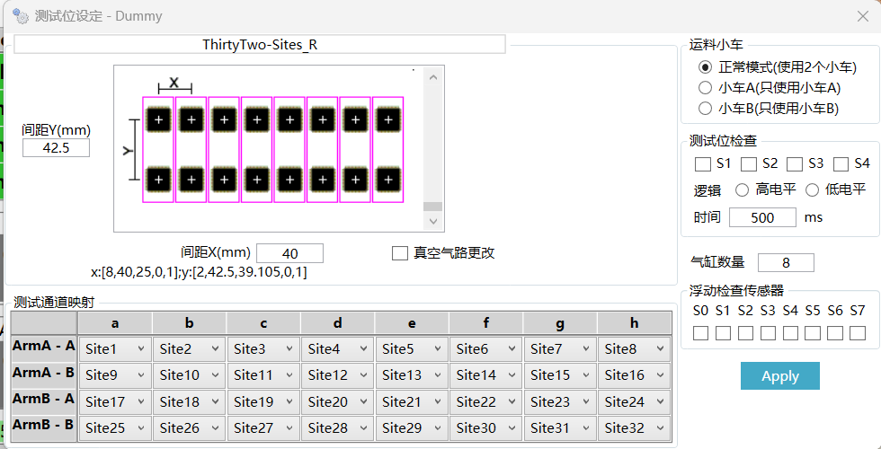
该模块的设定最好在机器中无料的情况下进行。
- 测试座布局：总共有17种布局，可通过垂直滚动条进行选择，并设定相应的间距X/间距Y值
- 测试通道映射：根据测试模式选择对应的测试座与测试通道的映射，如右图在测试座对应的下拉列表框中选择测试通道，“—”表示不使用该测试座
- 气缸数量：设置单个浮动头上的气缸数量。
- 运料小车工作模式：有3种工作模式----正常模式、小车A、小车B，选择所需的模式
- 测试位检查：可外接8个通道传感器用于测试座空的检查，可设定用于检查的通道及判断的电平逻辑
- 浮动检查传感器：设定运料小车入口位置及出口位置的浮动检查传感器的使用。

料盘
本模块设定料盘的尺寸信息及各区域使用的料盘种类
- 料盘类型1-3：一个品种可以定义3种类型的料盘，料盘的信息如图所示，根据图纸或实际测绘出的数据填写对应的信息；
  - X/Y伸缩 为实际料盘在横向/纵向上的产生收缩或扩张而造成整体的位置偏移，在框内填入总体的收缩扩张值，或者也可调整X/Y间距值。
  - 吸取位一般为料盘的中心位置，通常与基准点相同，所以一般为零，如果吸取位置偏离基准点，输入偏移值。
  - 复制料盘类型，选择需要复制的料盘类型，点击“copy”按钮，点击应用即可。
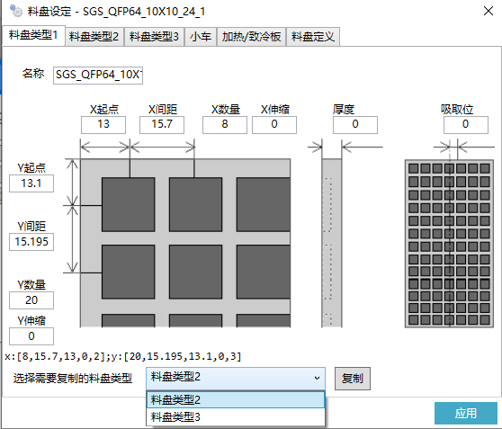
- 料盘定义：可以定义各个区域使用料盘的类型及取放方式，取放方式有4种
  - 快速：按照最短行进路线取放
  - X跳过：从第一排往后尽可能多的取料
  - 正向：X方向左上角到右下角一颗一颗取
  - 反向：X方向右下角到左上角一颗一颗取
  - 设定方法：先在列表框中选择对应的区域，在列表框下方选择料盘类型及取放方式，点击[更改]按钮后再点击【应用】即可更改所选区域料盘的定义。
  - 器件旋转：如果安装了该选项，即可选择---Rot90、Rotm90、Rot180度
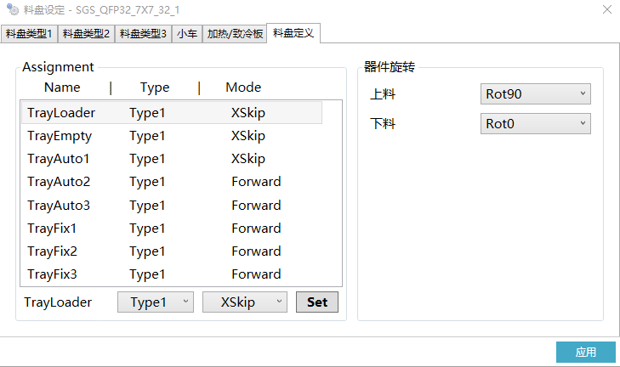
- 小车：小车所用KIT的参数设置
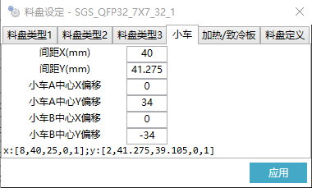
- 加热/制冷板：加热板所用kit的参数设置
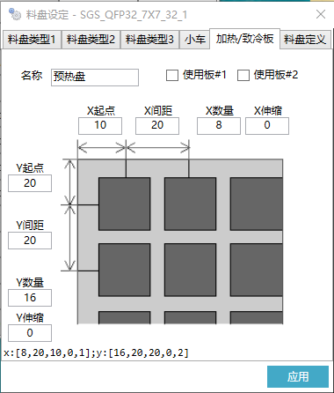
1.使用板#1与使用板#2：可选择使用哪块预热盘。

测试臂
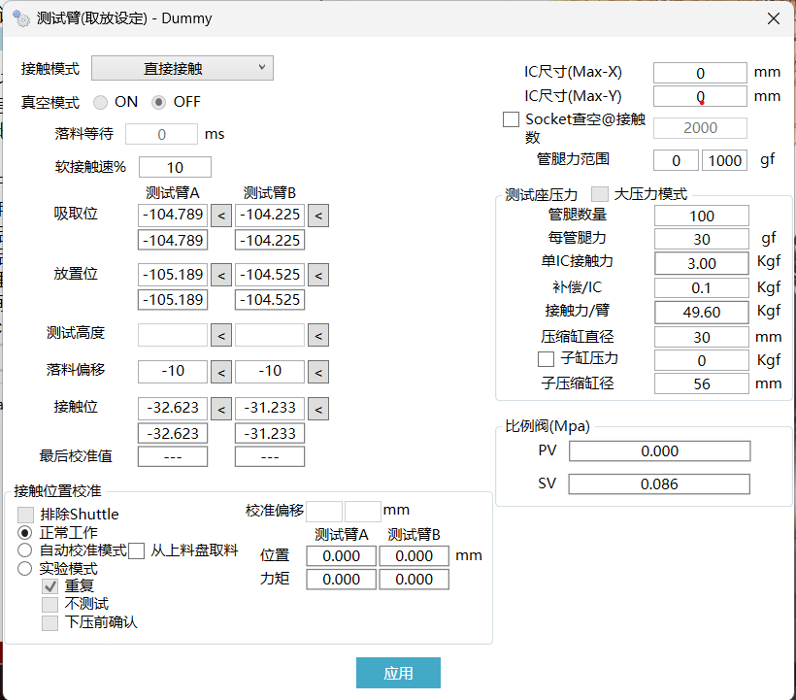
本模块定义测试臂的取放高度位置及测试的高度位置，而且可定义测试下压柔性气缸的压力
- 吸取位：为测试臂到小车入口盘吸取料时的接触高度
- 放置位：为测试臂到小车出口盘放料时的接触高度
- 测试高度：在顶端开口模式时，测试臂将料放入测试座后提起来的位置（进行测试）
- 落料偏移：在落料模式时测试臂与接触位距离的偏移值，一般为负数，范围为(-15~0)。
- 接触位：为测试臂接触到测试板上的测试座时的接触高度
- 校准偏移：为测试臂自动校准模式时，获取接触位高度后的补偿值
- 真空模式：设定在测试座下压进行测试时，测试臂是否提前打开真空。（适用于接触模式：落料/落料-软/顶端开口）
- 落料等待：在落料位释放料时的延时
- IC尺寸（Max-X）：定义当前生产产品X向尺寸
- IC 尺寸（Max-Y）：定义当前生产产品Y向尺寸
- Socket查空@接触数：设定查空的接触数

接触模式
- 直接-接触：该模式为最常用的模式，测试臂工作流程为：
Z高位 -> Y移动到小车位置 -> Z吸取位(小车入口托盘取料) -> Z高位 -> Y移动到测试位置 -> Z接触位(进行测试) -> Z高位 -> Y移动到小车位置 -> Z放置位(小车出口托盘放料)
- 落料-接触：该模式为下测试臂将IC先释放到测试座中再下压进行测试，通常用于对测试接触有特殊要求的状况，测试臂工作流程为：
Z高位 -> Y移动到小车位置 -> Z吸取位(小车入口托盘取料) -> Z高位 -> Y移动到测试位置 -> Z落料位(释放料) -> Z接触位(进行测试) -> Z高位 -> Y移动到小车位置 -> Z放置位(小车出口托盘放料)
- 直接-软接触：该模式为下测试臂先移动到落料位然后以较低的速度移动到接触位再进行测试，通常用于对测试接触有特殊要求的状况，测试臂工作流程为：
Z高位 -> Y移动到小车位置 -> Z吸取位(小车入口托盘取料) -> Z高位 -> Y移动到测试位置 -> Z落料位 -> 慢速移动到Z接触位(进行测试) -> Z高位 -> Y移动到小车位置 -> Z放置位(小车出口托盘放料)
- 落料-软接触：该模式为下测试臂先移动到落料位，将IC释放到测试座中再以较低的速度移动到接触位进行测试，通常用于对测试接触有特殊要求的状况，测试臂工作流程为：
Z高位 -> Y移动到小车位置 -> Z吸取位(小车入口托盘取料) -> Z高位 -> Y移动到测试位置 -> Z落料位(释放料) -> 慢速移动到Z接触位(进行测试) -> Z高位 -> Y移动到小车位置 -> Z放置位(小车出口托盘放料)

设定方式：
- 自动校准模式：
  - 确认机器中测试臂及小车入口托盘内无料，点击进入自动校准模式，设定校准偏移值等各项参数后，点击应用按钮。
  - 在小车入料托盘内放入IC，根据对应的使能设定在对应的位置放入，进入该模式后测试臂尝试吸取使能位置的产品。
  - 按下<开始>按钮开始，机器进入运行状态，上料臂不会吸取料，测试臂会尝试吸取对应小车的料，测试臂缓缓下行，并根据电机反馈的力矩与设定的测试臂气缸压力比较，如果电机反馈力矩达到并超过设定的压力，程序即认为测试臂接触到小车并将当前的位置设定为吸取高度，吸取位-2mm位置作为放置高度
  - 测试臂吸取完小车上的IC后会以缓慢的速度往测试位下压，在下压过程中检测电机反馈的力矩，如果反馈的力矩达到设定的值电机停止，并设定当前值+校准位移的值为测试位接触高度，然后电机自动移动到新的测试位接触位置，同时控制面板上的<步进/Step>和<测试/T.Start>按钮指示灯会亮起
    - 如果按下<步进/Step>会切换到另外一个测试臂做到测试座下压位置的试探过程；
    - 如果按下<测试/T.Start>会向测试系统手动发出测试信号启动测试，如果测试臂上没有料就不会进行测试。
  - 当两个测试臂完成测试座高度位置的校准后，按下<步进/Step>按钮会自动退出自动高度校准模式，测试臂设定的窗口也会自动关闭，机器根据设定自动将料放至小车入口托盘或放置到出口托盘并将料作为NT的产品分到对应区域，测试臂在放置完产品后会自动到测试座内进行真空检查，确认测试座为空，完成后机器进入停止状态，同时程序弹出提示窗口提示人工检查并取出小车托盘内和测试位内的料
- 实验模式：
  - 当通过自动模式调整完测试臂接触位置后，可选择进入该模式，该模式可以验证接触高度。在该模式下，按下<步进/Step>后两个测试臂会切换压到测试座上并自动启动测试过程，通过这个模式可以验证在正常运动过程中测试的结果
- 退出高度校准模式：
  - 选择“正常工作”选项
  - 确认窗口关闭后，测试臂设定的窗口也会自动关闭，机器根据设定自动将料放至小车入口托盘或放置到出口托盘并将料作为NT的产品分到对应区域
  - 测试臂在放置完产品后会自动到测试座内进行真空检查，确认测试座为空
  - 完成后机器进入停止状态，同时程序弹出提示窗口提示人工检查并取出小车托盘内和测试位内的料
附注：测试臂高度校准功能需要通过“维护配置”->“接触力校准”正确的校准测试臂下压力反馈后才可正常使用
附注：“诊断”模块中的操作请参考后面“诊断”模块介绍

测试座压力设定：
机器的测试臂上，每个测试Nest与测试臂的连接部分都有一个气缸，该气缸的压力由一个压力调节阀控制，通过在软件中设定参数可以改变压力值，从而改变对每一个测试座的接触压力，从而保证可靠稳定接触并受力均匀
- 在该模块界面填入管腿数量、每管腿力；
- 软件自动计算接触力并自动设定压力调节阀至该压力。

大压力模式（选配）：测试臂可支持超过480KG力量的测试。

测试接口
本模块定义与测试系统连接方式及参数
本机提供四种与测试系统连接方式，一种是TTL电平的数字IO方式，一种是GPIB方式以及RS232方式，选择相应的接口方式，
- Type 不停机@BinErr：勾选后测到ErrBin不停机报警
- GPIB设定接口地址（0~30）
- TTL选择预定义的DIO接口类型，在“维护配置”->DIO设定 中定义，总共可定义16种
- RS232接口需设定“波特率、数据位、停止位、校验值”
- 定时设定(ms)：
  - 超时：接收测试结果超时设定
  - 开测延时：测试臂接触测试座后发出开始测试信号的延时
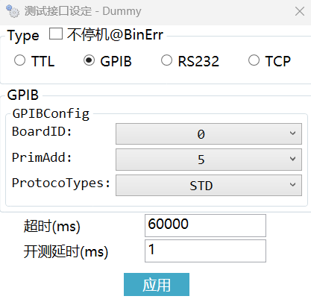

Bin设定
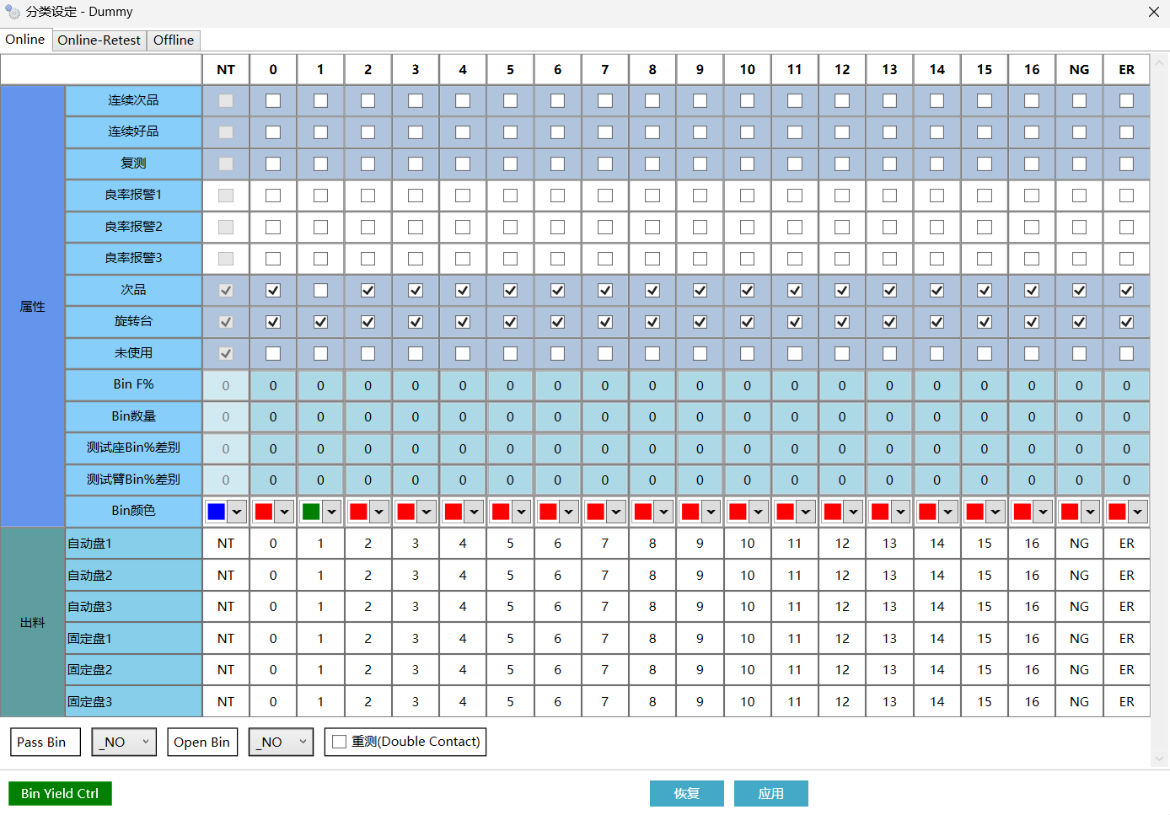
本模块定义下料臂根据测试结果对产品进行分类的方法，控制系统能识别从测试系统传送过来的Soft Bin(1~15)—GPIB方式，Soft Bin(1~16)—TTL方式
- Bin1~Bin16，测试系统传送过来的Soft Bin
- Bin NT为No Test—未测试，表示芯片未经过测试
- Bin NG为No Good—视觉系统检测Fail，作为视觉系统备用分类
- Bin ERR为错误Bin，表示测试系统传送过来的测试结果为无效分类(Not in Use 未用属性为真)时
- Online/Offline：可定义离线和在线不同运行模式下的Binning分类设定，请参考后续介绍的“模式设定”
- 属性—定义了各个分类的属性：
  - 连续次品：定义是否对该Bin进行连续次品报警计数
  - 复测：定义是否对该Bin进行重新接触后重测
  - 良率报警#1~3：定义是否对该Bin进行次品率报警的统计,分为#1~#3个组分别进行统计
  - 次品：定义该Bin是否属于次品，统计良品率时是否记为次品。如果该项为非激活状态，则认为对应的Bin为好品。
  - 未用：当定义该Bin为未用，如果测试系统传送结果Soft Bin为该Bin，控制程序将会将其归类为Bin ERR
  - Bin F%：定义该Bin所占百分比报警的阈值，当值为0时关闭该Bin的监测
    - 在“测试接口”窗口中设定Bin F%报警 “IC数量”，当数量为零时，关闭对Bin F%的报警
    - “Failed次品”属性必须为真，而且“Not in Use 未用”属性必须为否，该Bin的报警才会激活
    - 按Bin对其所占%进行监控，统计范围分为几类（测试臂单个位置、单个测试臂总体、测试座单个位置、测试座总体）。当统计范围内该Bin所占数量在其统计范围处理数量所占的比例超过设定值时，并且处理数量（总的处理数量）超过设定值(IC数量)时，触发报警。下一次触发报警条件 当前处理数量 - 上次报警时的数量 >= 设定值(IC数量) 满足时并且Bin%超过设定限定值时。 设定如下图，设定范围为0~99.9，单位为%。当设定值为0时Disable该Bin的监测，IC数量为0时Disable该项检测。测试座使能为Disable时关闭该位置的监测，测试臂使能为Disable时关闭该位置的监测。报警时记录的处理数量为总的处理数量，但是每个位置分别记录（单个测试臂位置/单个测试座位置/单个测试臂/总的测试座）
    - 例如：设定Bin5 %限定值为4%，Bin F%报警IC数量设定为300
      - a-1) ChuckA(Ab)位置Bin5数量为5，该位置处理ic数量为100，总的处理数量为400 -> Bin5所占百分比为5/100 = 5% > 4%，并且处理数量为400>=300，触发报警。记录报警时处理数量为400
      - a-2) 报警消除继续生产，ChuckA(Ab)位置Bin5数量为10，该位置处理ic数量为175，总的处理数量为700 -> Bin5所占百分比为10/175 = 5.7% > 4%，并且处理数量为700>=400+300，触发报警。记录报警时处理数量为700
      - b-1) ChuckB Bin5数量为10，处理ic数量为200，总的处理数量为400 -> Bin5所占百分比为10/200 = 5% > 4%，并且处理数量为400>=300，触发报警。记录报警时处理数量为400
      - b-2) 报警消除继续生产，ChuckA Bin5数量为20，ChuckA处理ic数量为350，总的处理数量为700 -> Bin5所占百分比为20/350 = 5.71% > 4%，并且处理数量为700>=400+300，触发报警。记录报警时处理数量为700
  - Bin数量：定义该Bin的数量的报警阈值，当值为0时关闭该Bin的监测。报警触发条件为：每次该Bin的数量达到设定的阈值的整数倍时，触发报警。 “Failed次品”属性必须为真，而且“Not in Use 未用”属性必须为否，该Bin的报警才会激活
    - 例如：Bin5设定阈值为100
      - 当一个测试周期完成时，Bin5的数量达到100，触发报警，报警清除后继续，下次报警触发点移到200
      - 过了一段时间，当一个测试周期完成时，Bin5的数量达到200，触发报警，报警清除后继续，下次报警触发点移到300
  - Bin颜色：定义每一个Bin的颜色，在对应的Bin下方，通过Bin颜色的下拉菜单可选取颜色。通过颜色可以方便区分良品、不良品和特殊Bin

- 料盘—定义Soft Bin分类到下料各个料盘的映射，设备总共可进行10个物理分类.
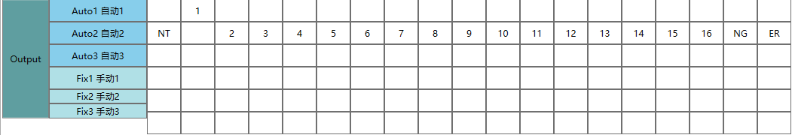
设定方法：
- 直接用鼠标在网格内点击即可设定，点击每行第二列可对整行进行设定（Fix1~3右侧小方格）
- 右键点击Fix1~Fix3可设定固定盘上下分区关闭或打开
- Open Bin：通过下拉菜单设定Open bin后，在通道映射检查中，只要Handler单个site从测试系统收到的bin别为非Open bin，即判断为该site通道映射检查OK
- Pass Bin：通过下拉菜单设定Pass bin后，在通道映射检查中，只要Handler单个site从测试系统收到的bin别为非Pass bin，即判断为该site通道映射检查OK
- 激活重测（默认）：定义品种默认状态下（品种切换时）是否激活重测功能，可通过前面选项框进行设定

Bin良率卡控
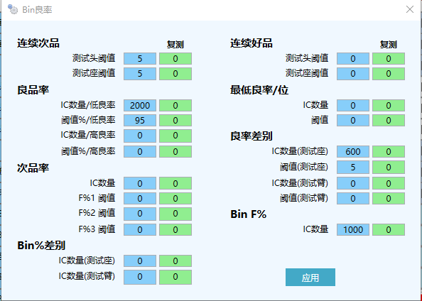
根据产品的要求设定需要的良率卡控

温度
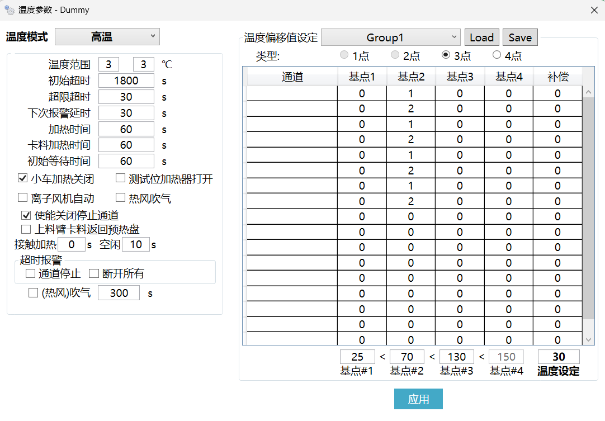
该窗口只有在设备安装了加热控制之后才会出现。该模块设定品种相关的加热条件及工作模式
- 温度模式：定义该品种产品需要运行所需要的温度条件，分为-常温模式、高温模式、低温模式
- 高温设定：设定高温加热的时间条件
  - 加热时间：芯片在加热板上加润时间。
  - 卡料加热时间：芯片在从加热板送到运料小车的途中如果停机，这该芯片放到小车上后需要加热的时间
  - 初始等待时间：加热板从较低温度加热到指定温度区间之后需要等待的初始时间，即升温到温度区间后等待指定时间后才开始计芯片的加热时间
  - 初始超时：设定当从常温模式转换到高温模式时，初始加热超时报警的时间阈值，如果超过设定时间还未达到设定的温度范围，即会报警。当设定为0时关闭此报警
  - 超限超时：设定当高温模式下温度超出设定范围的时间，如果超出设定时间阈值即会触发报警。当设定为0时关闭此报警
  - 下次报警延时：设定当出现上述两项超时报警时，下次再弹出报警时最少的间隔时间
  - 温度范围：设定高温模式的温度范围
  - 离子风机自动打开/关闭：当从常温模式转换为高温模式后是否自动打开测试区域的离子风机
  - 测试位加热器打开：用于控制测试位的加热器的使能状态。非激活状态时，加热器停止加热且不检测温度。
  - 热风吹气：勾选后，热吹风功能生效
  - 使能关闭停止通道：勾选后，关闭使能的SITE将不会加热
  - 上料臂卡料返回预热盘勾选后，当上料臂发生报警卡料时，将会将料放回预热盘重新加热。
  - 接触空闲：当出现报警时或其他原因导致测试臂抬起未与Docking Plate接触达到的时间，当设定为0时关闭此功能
  - 接触加热：当接触空闲条件满足后，设备再开始运行，测试臂下压至Docking Plate进行测试时，测试臂与Docking Plate达到设定时间时才发送Sot信号开始测试，当设定为0时关闭此功能
  - 超时报警—通道停止：勾选后，发生加热超时报警时，报警通道停止加热
  - 超时报警—断开所有：勾选后，发生加热超时报警时，所有通道停止加热
  - 超时报警—（热风）吹气：勾选后，设定对应时间，发生加热超时报警时，热吹风加热器关闭，但会按照设定时间持续吹气。
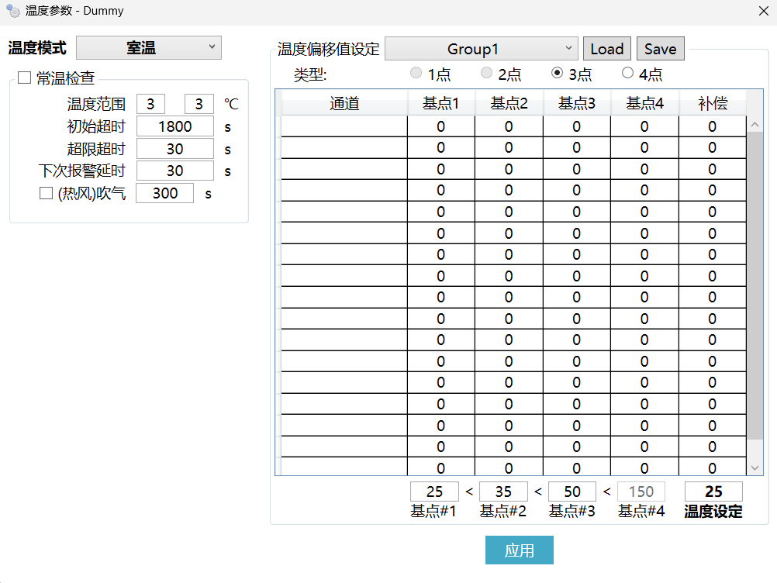
- 常温设定：设定常温模式的工作条件
  - 常温检查：在常温模式下是否检查温度到达所设定的值以下
  - 温度范围：设定常温模式的温度范围
  - 初始超时：设定当从高温模式转换到常温模式时，初始加热超时报警的时间阈值，如果超过设定时间还未达到设定的温度范围，即会报警。当设定为0时关闭此报警
  - 超限超时：设定当常温模式下温度超出设定范围的时间，如果超出设定时间阈值即会触发报警。当设定为0时关闭此报警
  - 下次报警延时：设定当出现上述两项超时报警时，下次再弹出报警时最少的间隔时间
  - （热风）吹气：勾选后，设定对应时间，高温切换为常温时，热吹风加热器关闭，但会按照设定时间持续吹气。
- 高温偏移值设定：设定高温模式下各个目标区域的温度偏差值，当目标温度比设定温度低时，设定值为正值，否则为负值。如目标区域实际测定值为80度，而设定值为95度，则在目标区域对应的设定值的偏移值处输入+15(80+15)。该参数用于校准加热的温度控制输入值。
  - 1点：温度控制器在加热模式时对温度的校准只使用基点#3的偏移值
  - 2点：温度控制器在加热模式时对温度的校准值是根据基点#1和基点#3的偏移值计算出来的目标温度偏移值
  - 3点：温度控制器在加热模式时对温度的校准值的计算是分为2个范围进行的，目标温度小于基点#2时根据基点#1和基点#2来计算目标温度偏移值，目标温度大于基点#2时根据基点#2和基点#3来计算目标温度偏移值
  - 基点#1、基点#2、基点#3：基点为进行温度偏移值校准测量时的基准值，要求基点#1<基点#2<基点#3
  - 高温设定：为高温模式时的目标温度值
  - Group：可在系统中保存多个品种的温度设定。

视觉

功能配置
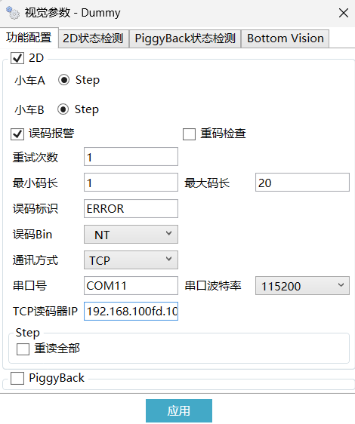
- 2D：勾选后，2D功能生效。
- 误码报警：勾选后，当收到的结果为ERROR时，弹出报警提示
- 重码检查：勾选后，当收到的结果重复时，弹出报警提示
- 重试次数：报警后重试次数设定
- 最小码长：允许读取的最小码长度
- 最小码长：允许读取的最小码长度
- 最大码长：允许读取的最大码长度
- 误码标识：设定收到的误码标识
- 误码BIN：收到误码时，如果设定为NT，会继续测试，设定为其他BIN时，则会跳过测试过程，直接分BIN
- 通讯方式：选装2D的通讯方式，TCP或RS232
- 串口号：选择串口通讯的串口号
- 串口波特率：设定所用串口的波特率
- TCP读码器IP：设定读码器的IP，设定首个IP即可（后续设备的IP会顺延第一个设备）
- 重读全部：勾选后，会重读小车内的所有芯片。

Bottom Vision
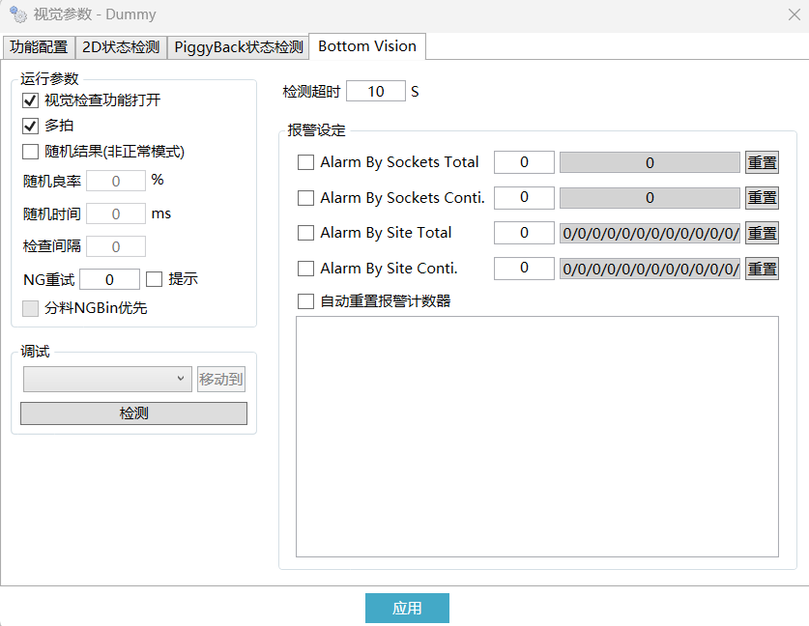
- 视觉检查功能打开：勾选后，底部视觉功能生效。
- 多拍：勾选后，每颗IC将根据设定进行多次不同位置的拍照。
- 随机结果（非正常模式）：勾选后，将自动生成拍照结果，非正常模式下开启。
- 随机良率/随机时间：勾选随机结果后，可以设定对应的良率及时间。
- NG重试：设定收到NG结果后的重试次数
- 提示：勾选后，每收到一次NG结果就会弹出提示。
- 分料NGbin优先：勾选后，下料臂再进行分料时，会优先处理NG结果的IC。
- 调试：可通过复选框选择对应的吸头，点击”检测“按钮，吸头就会移动到拍照位。
- 检测超时：设定检测超时允许的时间。
- Alarm By Sockets Total：勾选后，设置次数，当测试座异常总数达到设定次数后，弹出报警。
- Alarm By Sockets Conti.：勾选后，设置次数，当测试座报警连续异常次数达到设定次数后，弹出报警。
- Alarm By Site Total：勾选后，设置次数，每个Site异常总数达到设定次数后，弹出报警。
- Alarm By Site Conti：勾选后，设置次数，当每个site连续异常次数达到设定次数后，弹出报警。
- 自动重置报警计数器;勾选后，报警后会自动重置报警次数，如果不勾选，到达报警次数后，每出现一次拍照失败，都会报警。

清洁盘
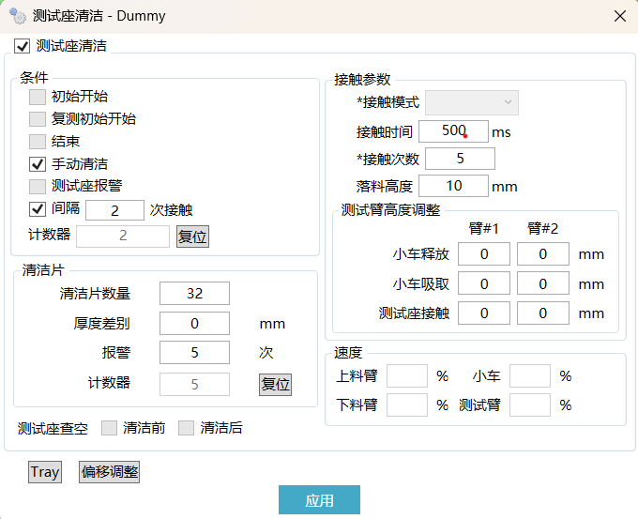
- 测试座清洁：需要清洁功能时勾选该选项。
- 条件：清洁功能的触发条件
- 初始开始：勾选后，首次开始时触发清洁动作
- 复测初始开始：勾选后，复测初始模式触发
- 结束：勾选后，执行出盘时触发。
- 手动清洁：勾选后，可在主界面手动点击触发
- 测试座报警：勾选后，测试区报警后出发清洁动作。
- 间隔：测试达到设定次数后触发清洁动作
- 计数器：记录当前测试次数
- 清洁片：设定清洁片的数据
- 清洁片数量：清洁片的总数量
- 厚度差别：设定清洁片和料的厚度差别
- 报警：测试设定次数后要更换清洁片
- 计数器：记录当前使用的次数
- 接触参数：清洁盘接触参数
- 接触模式：设定接触模式，直接接触或者落料模式
- 接触时间：接触多久抬起
- 接触次数：接触的次数
- 落料高度：抬起的高度
- 测试臂高度调整：调整测试臂高度的参数
- 小车释放：测试臂释放的Z方向位置偏移
- 小车吸取：测试臂吸取的Z方向位置偏移
- 测试座接触：测试臂接触的Z方向位置偏移
- 速度：按照设定的速度运行
- 测试座查空：可选择清洁前后触发查空功能
- 偏移调整
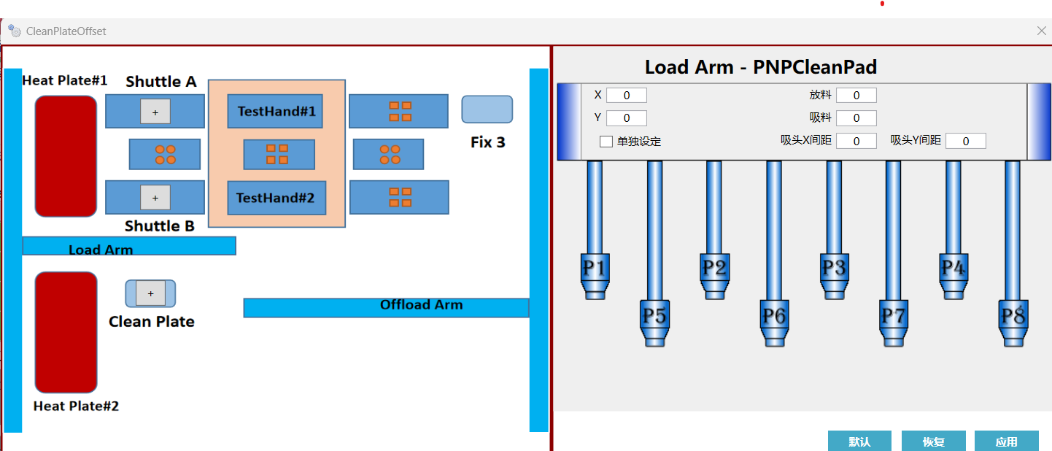
可通过上图界面调整清洁盘功能的单独偏移参数。
- Tray
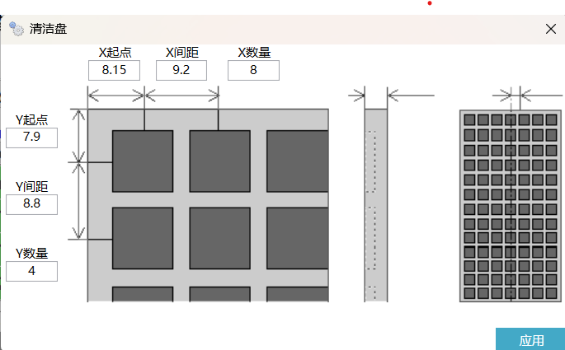
可以设定所用清洁盘的料盘信息

QA取样
- QA取样：勾选后，激活此功能
- 数量：设定数量，取到设定数量后，不再取IC，将所有IC测试完成后，放到设定料盘，退盘，弹出报警提示送检。
- 取样盘：设定放置料盘，设定后不按分BIN设定进行分料

“单元设定”工具条
单元设定定义设备各个部分工作的速度与时间参数和位置偏移的调整值，下面依次介绍各个单元的详细参数及其含义
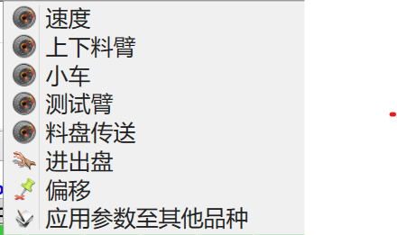

速度
本模块定义各个区域电机工作的速度/加速度的比率
设定方法：
- 在对话框下部选择欲改变的部分
- 调整速度比率，加速度比率
- 按[应用]确认生效
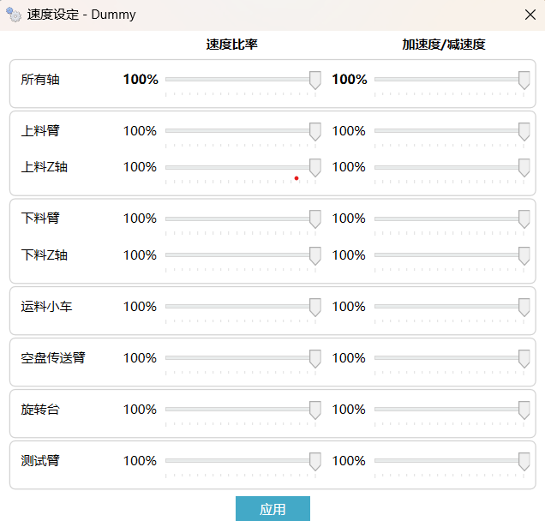

上下料臂
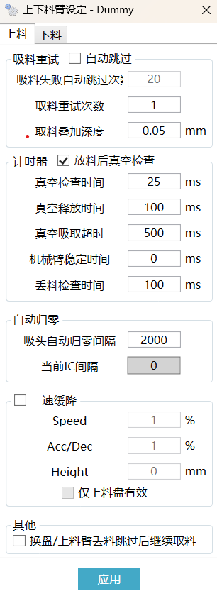
本模块定义料臂工作参数，
- 吸料重试：定义料臂在吸料时如果未吸到料时，可以将吸头向下多试探几次。
  - 取料重试次数：向下试探的次数
  - 取料叠加深度：每次向下试探电机移动的距离，该值根据料的轻重设定匹配的值，否则会造成第一次吸头距离料太远而吸不起来，下一次吸头碰到料从而造成吸不起来
  - 自动跳过：勾选后，吸取次数超过设定数后自动跳过这颗料。
  - 吸料失败自动跳过次数：
- 计时器：定义机械臂工作时的延时/超时等时间相关的设定
  - 真空检查时间：检查真空信号的时间设定
  - 真空释放时间：真空释放时间的设定
  - 真空吸取超时时间：设定真空吸取超时的时间，超过该时间，机台报警
  - 机械臂稳定时间：机械臂X-Y电机运动到位延时稳定一段时间才进行下一步的吸取/释放动作
  - 丢料检查时间：真空确认吸头丢料的时间

- 自动归零：吸头自动归零的设定
  - 吸头自动归零间隔：吸头动作设定次数后自动归零
  - 当前IC间隔：实时记录当前运行次数
- 二速缓降：勾选后，上料臂吸头执行取料动作时，会按照设定进行二级降速
- Speed：设定二级降速的速度
- Acc/Dec：设定二级降速的加减速
- Height：设定二级降速的高度
- 仅上料盘有效：勾选后，仅在上料盘区域执行二级降速
- 换盘/上料臂丢料跳过后继续取料：勾选后，触发换盘或者上料臂丢料跳过动作后继续取料。
下料与上料一致

运料小车
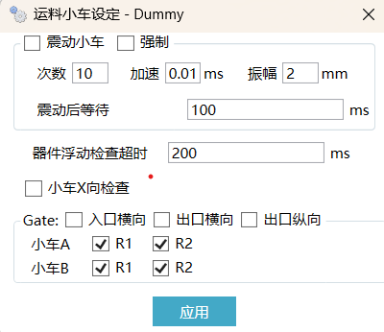
设定测试区域运料小车工作参数
- 震动小车：当该选项打开，当小车器件浮动传感器检测到料未放置妥帖，自动产生震动试着将料抖动至妥帖位置
- 强制：无论浮动检查是否通过，都触发震动功能。
- 次数：小车震动的次数设定。
- 加速：小车震动的加速时间设定。
- 振幅：小车震动的的幅度设定。
- 震动后等待：震动后等待时间的设定。
- 器件浮动检查时间：浮动传感器确认产品放置妥帖的确认时间
- 小车X向检查：安装此选装功能后，勾选该选项，激活上料小车X向检查
- Gate检查：Shuttle出入口Gate Sensor检查，用于检查Shuttle运动过程中，Shuttle内有无产品，是否符合逻辑
- 入口横向：Shuttle入口Gate Sensor检查，可通过前面选项框来进行选择打开或屏蔽
- 出口横向：Shuttle出口Gate Sensor检查，可通过前面选项框来进行选择打开或屏蔽
- 出口纵向：Shuttle出口纵向Gate Sensor检查，可通过前面选项框来进行选择打开或屏蔽
- 小车A R1/R2:通过勾选决定启用小车A的哪一个纵向传感器。
- 小车B R1/R2:通过勾选决定启用小车A的哪一个纵向传感器。

测试臂
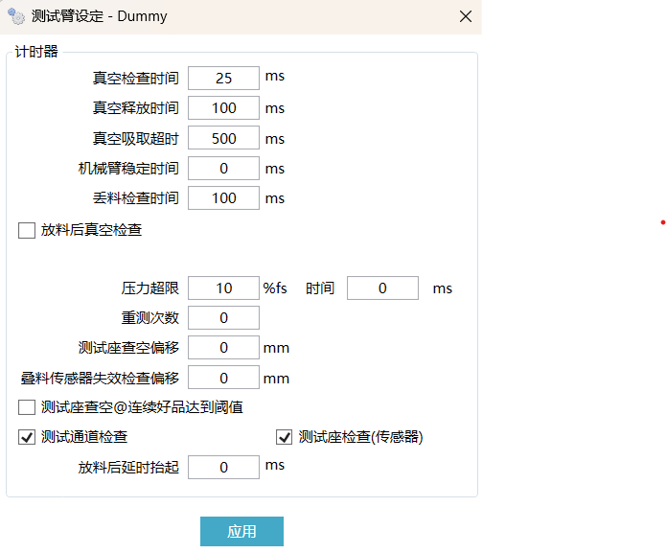
设定测试臂工作的参数
- 计时器：定义测试臂工作时的延时/超时等时间相关的设定
  - 真空检查时间：真空吸取时确认吸到料的确认时间
  - 真空吸取超时：真空吸取料时确认吸取失败的时间
  - 真空释放时间：真空吸头将产品放下时吹气释放的时间
  - 机械臂稳定时间：机械臂X-Y电机运动到位延时稳定一段时间才进行下一步的吸取/释放动作
  - 丢料检查时间：真空确认吸头丢料的时间
  - 放料后真空检查：设定当测试臂在将芯片放到运料小车并提起后，使用真空检查测试臂上的Nest是否还有芯片
- 压力超限：包含报警阈值（%fs）和时间（ms），当测试臂上控制压力的比例阀反馈压力值和设定值的差值超过设定阈值并保持设定的时间，将触发报警。
- 重测次数：设定测试臂重测次数。
- 测试座查空@连续好品达到阈值：当连续测试的结果都为好品，数量达到设定阈值后，激活测试座查空动作。
- 测试通道检查：激活测试通道检查功能
- 测试座传感器：激活测试座传感器
- 放料后延时抬起：设定测试臂放料后延时抬起的时间。

料盘传送
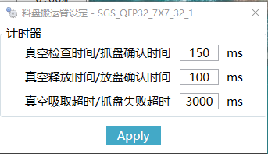
定义料盘搬运臂机构工作的延时/超时等时间的设定
- 真空检查时间/抓盘确认时间：料盘搬运臂机构抓盘完成的确认时间。
- 真空释放时间/放盘确认时间：料盘搬运臂机构放盘完成的确认时间。
- 真空吸取超时/抓盘失败超时：抓盘失败超时检测的时间设定。

进出盘
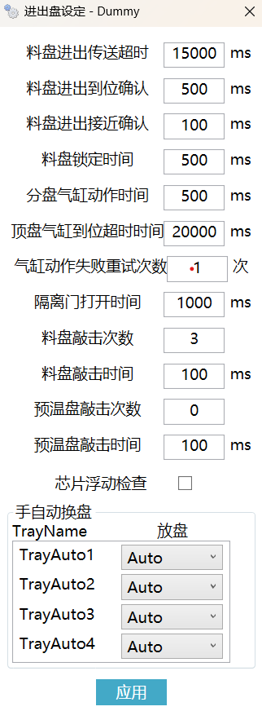
定义上下料自动换盘机构工作时的延时/超时等时间相关的设定
- 料盘存在检查时间：料盘存在检查传感器确认料盘存在或不存在的确认时间，料盘存在确认传感器位于上料入盘机构、下料入盘机构、手动固定盘1~3
- 料盘进出传送超时：检测料盘进出动作超时的时间设定。
- 料盘进出到位确认：料盘机构内测料盘到位传感器确认料盘到达位置的确认时间
- 料盘进出接近确认：自动出盘机构外侧接近检测传感器确认料盘接近后开始减速出盘的确认时间
- 料盘锁定时间：料盘固定气缸伸出固定料盘的动作时间
- 分盘气缸动作时间：分盘气缸动作完成需要花的时间
- 顶盘气缸到位超时时间：顶盘气缸动作时，检测是否到位的确认时间。
- 料盘敲击次数：料盘敲击功能激活时气缸动作的次数
- 料盘敲击时间：料盘敲击功能激活时气缸每次动作的时间
- 预温盘敲击次数：安装预温盘敲击功能时，每次敲击的次数
- 预温盘敲击时间：敲击的时间设定
- 芯片浮动检查：激活AUTO1/2/3的浮动检查功能
- 手自动换盘：可通过选择手/自动，设定Auto盘换盘的模式。

偏移设定
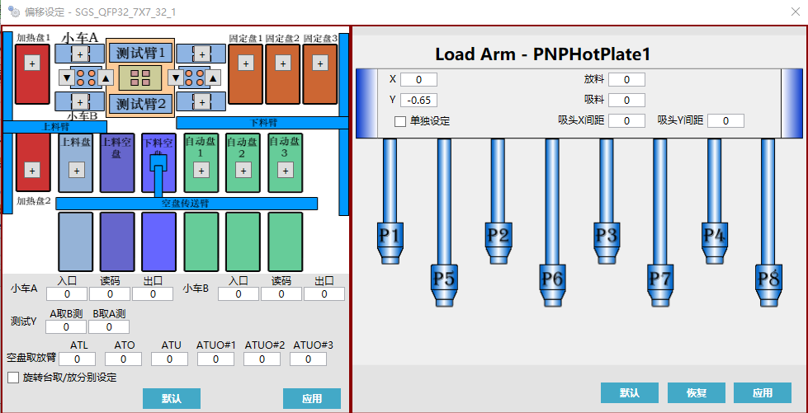
本模块定义了上下料取放臂在各个区域取放料的位置偏移参数，用户可根据具体实际取放的位置调整取放臂各个吸头在各个区域的取放偏移值
X
Y
X
Y
图A
图B
缺省值：X-(0), Y-(0), 单独设定-(否), 放料-(-2), 取料-(0), 吸头间距-(0)
- X/Y：设定取放臂在该区域工作时取放位置在X/Y向上的偏移量
右面图A：吸头位置X向偏负向，所以X偏移量应该在原设定值上增加；吸头位置Y向偏正向，所以Y偏移量应该在原设定值上减少
右面图B：吸头位置X向偏正向，所以X偏移量应该在原设定值上减少；吸头位置Y向偏负向，所以Y偏移量应该在原设定值上增加
- 放料：设定取放臂上吸头释放料时的高度偏移量，垂直向下为正向
- 吸料：设定取放臂上吸头在吸取料时的高度偏移量，垂直向下为正向
- 吸头间距：设定取放臂吸头在该区域工作时吸头间距值的偏移量
- 单独设定：当单独设定打开时（设定为是），可以分别单独设定每个吸头的X/Y偏移、吸料高度偏移、放料高度偏移。提示：单独设定X/Y偏移会造成每个吸头分别吸取/释放，从而效率降低。
设定方法：
- 先选择需要设定的区域，鼠标点击该区域[+]按钮，对话框右侧的设定值及标题就会转换到相应的区域
- 在右侧设定区填入设定的值
- 重复步骤1和步骤2
- 设定完成，点击[Apply]按钮，使设定的值生效
- 小车A/B：可分别设定测试运料小车在入口位和出口位的偏移，调整量为-2~2mm
- 空盘取放臂：可分别调整空盘取放臂到六个自动进出盘机构的取放位置的偏移，调整量为-2~2mm
- 测试Y: 可分别设定测试Y轴在取/放料位置的偏移，调整量为-2~2mm
- 旋转台取/放分别设定：勾选后，可针对旋转台区域，对取料和放料位置进行分别设定

“诊断”
诊断提供对设备各个部分的状态的监视与控制，并提供分解动作的操控，从而提供客户方便的排除故障、调整参数、检验参数的途径。如下图所示包含“电机状态”、“上料臂”、“下料臂”、“测试区域”、“料盘进出”、“面板IO”、“测试系统IO”部分。
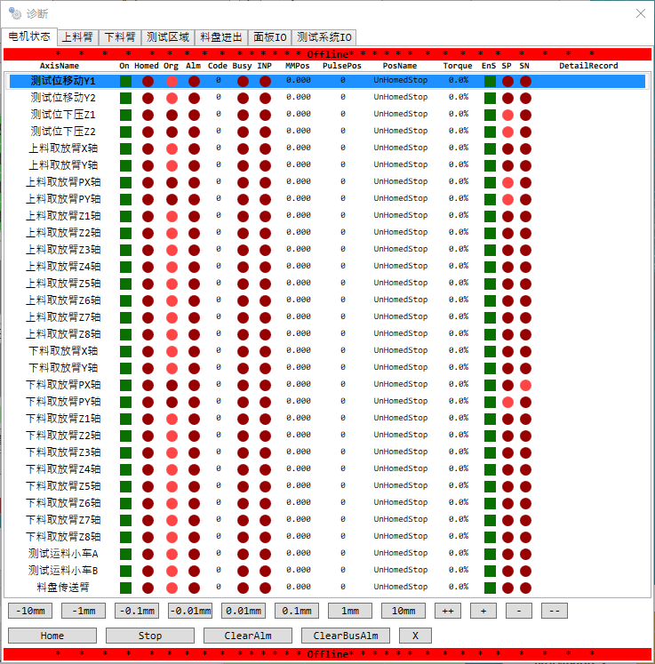

电机状态
本模块显示了设备内部所有位置控制电机的状态：
- ORG：电机原点传感器状态
- ALM：电机报警信号(伺服报警)
- Homed：是否进行过归零
- Code：报警代码
- Busy：是否在动作中
- INP：伺服电机INP(In-Position)信号
- MMPOS:轴运行的当前位置
- Torque:显示扭矩
- SP:正向软极限
- SN：负向软极限
以上信号为输入信号/状态
- On：伺服电机线圈励磁上电(Servo On)，步进电机线圈励磁上电。当设备处于停机状态时，可点击翻转信号输出，即控制电机线圈是否励磁，当电机线圈没有励磁上电，即可用手推动电机移动，便于排错或位置的微调
- Ens：消除软极限报警
- 点动：电机的点动—点触运动，状态栏底部点动按钮，如下图所示：
  - [++]：电机反向快速移动，按下开始动作，抬起停止运动
  - [--]：电机正向快速移动，按下开始动作，抬起停止运动
  - [+]：电机反向慢速移动，按下开始动作，抬起停止运动
  - [-]：电机正向快速移动，按下开始动作，抬起停止运动
- ：定距增量移动按钮，可以按照固定距离移动电机

上料臂
该窗口实现上料臂的单步分解动作的控制，可用于手动检验各个参数的设置是否准确，并可用于排错
操作使用方法：控制上料臂到指定位置有两种方式
方式一：
- 选择吸头
- 选择目标区域
- 输入目标X和Y位置
- 点击[Go]按钮执行X-Y轴到目标位置的动作（吸头1~8位置必须高于飞行高位）
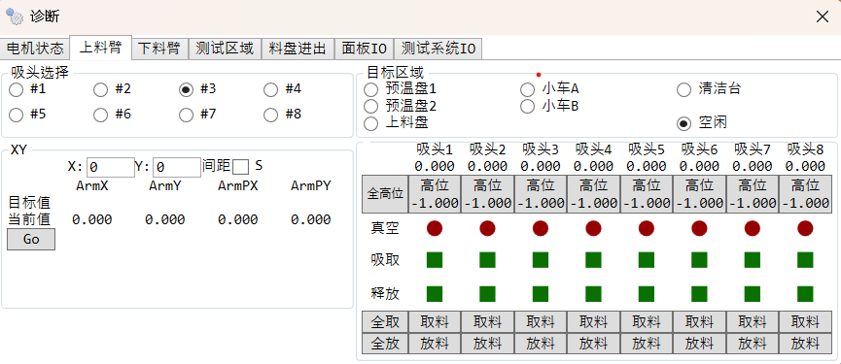
方式二：通过点击上图目标区域中预热盘1按钮，再打开主界面上的显示控制板按钮里的出入料区域
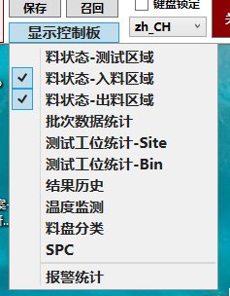
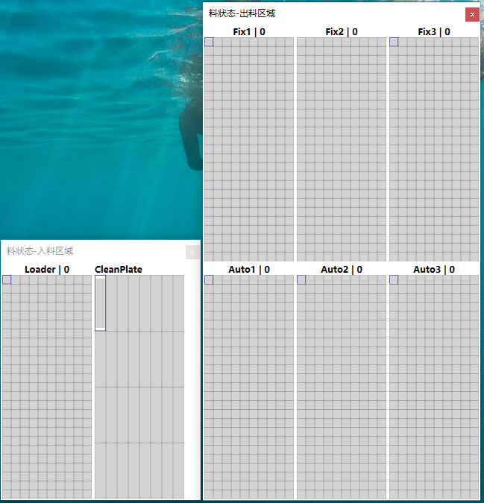

可在刚选定的预热盘区域内用鼠标右键点击一个分布点，该区域变为蓝色框可让上料臂运动到到该坐标位置，还可再区域内选中一个分布点，用鼠标左键选中，再点击键盘上INSERT按钮在该位置插入IC。

真空控制：在吸头按钮下部真空控制区域（如右图），分别对应控制吸头1~8的真空，红色为输入状态，绿色为输出状态，暗色为非激活态，亮色为激活态，鼠标点击输出图标可以切换输出的状态从而控制对应的执行部件工作（真空吸取或释放或关闭），通过输入状态可检查传感器的输入是否激活（即是否吸到料） 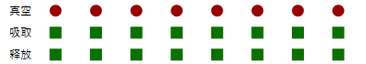

下料臂
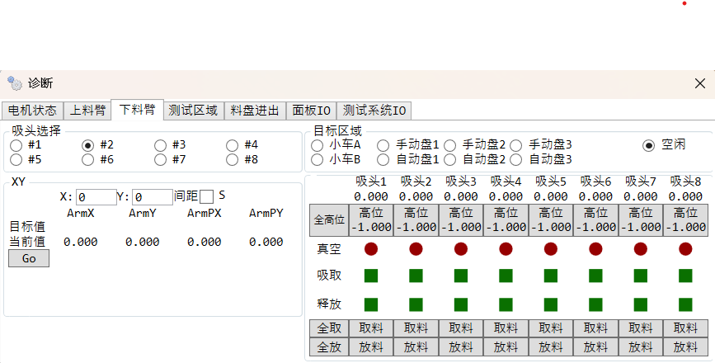
该窗口实现下料臂的单步分解动作的控制，可用于手动检验各个参数的设置是否准确，并可用于排错，具体操作方法可参考前面上料臂部分

测试区域
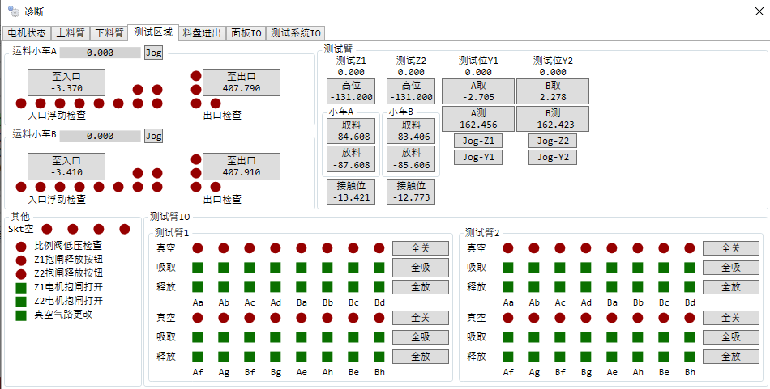
真空NEST映射

该模块可以监视测试区域工作状态，电机各个工作位置的分解动作，真空吸嘴的真空控制
运料小车A/B：
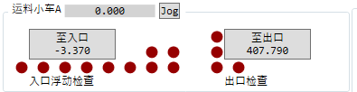
Gate Sensor
S8 S1 S2 S3 S4 S5 S6 S7
垂直传感器

- 入口浮动检查：红色指示图标，显示运料小车入口浮动检查传感器的状态，当为非激活状态（暗色）时，表示该传感器被料挡住了，即料的高度高出预设高度，料未放置妥帖，会激活浮动报警。由左到右依次为S1~S8，上面为Gate Sensor
- 出口检查：粉色指示图标，显示Gate Sensor的状态，当为非激活状态（暗色）时，表示该小车内存在IC；反之，无IC。上面一组为垂直传感器，当为激活状态（亮色）时，表示小车内存在IC；反之，无IC。此两组传感器用于检测小车运动过程中是否存在IC，是否符合逻辑。
- 按钮[至入口]/[至出口]：控制对应运料小车至对应的工作位置，上料接料的位置/下料出料的位置，按钮文本第二行为电机目标位置值
测试臂：
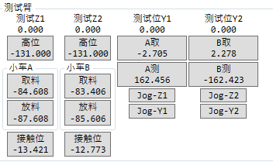
- 测试Z1/Z2：控制测试臂1/2到各个工作位置的分解动作，按钮第一行为工作位置描述，第二行为工作位置的坐标值
  - 高位：此位置为测试臂归零后的位置。点击该按钮可以控制电机提到该位置
  - 安全位：测试臂在切换位置时（Y轴移动时）应该处于的高度，当小车移动和测试Y轴移动时，测试臂Z轴位置必须高于此位置。点击该按钮可以控制电机提到该位置
  - 取料：测试臂到运料小车入口进料盘中取料时的高度，当小车进料盘位于测试臂吸取位置而测试Y轴也位于对应小车侧时，即可点击该按钮控制测试臂下降到该位置到对应小车进料盘取料位
  - 放料：测试臂到运料小车出口出料盘中放料时的高度，当小车出料盘位于测试臂放料位置而测试Y轴也位于对应小车侧时，即可点击该按钮控制测试臂下降到该位置到对应小车出料盘放料位
  - 接触位：测试臂下降到测试座的位置，即将待测IC置入测试座的工作位置。当测试臂位于测试座上方时，点击该按钮控制测试臂下降到测试高度，将待测IC置入测试座
- 测试Y：
  - A取A测：使Y1分别移动至取料工作位和测试工作位
  - B取B测：使Y2分别移动至取料工作位和测试工作位
当测试臂1/2位于高位以上位置时，测试Y才可移动
[Jog-Z1]/ [Jog-Z2]/ [Jog-Y]：打开对应控制电机的点动Jog窗口
真空IO：
控制测试区域测试臂上的Nest内的真空吸头的吸取与释放动作，并显示对应真空传感器的状态，最下面一行显示真空对应测试臂Nest的位置，Ab表示第1行第2列的Nest的真空吸头。不同的测试模式（测试座分布）有不同的真空控制映射
其他：
测试区域的其它IO状态：
- Skt空：4个通道的测试座空检查传感器的状态
- 比例阀低压检查：显示测试臂气体压力比例阀入口压力检测传感器的状态，激活时表示入口压力正常，非激活表示入口气压异常。当比例阀入口压力异常（过低）时，比例阀的电源会关闭，从而保护比例阀损坏，延长其寿命
- Z1/Z2抱闸释放按钮：检测测试臂抱闸释放按钮是否按下。当设备处于停止状态，该按钮按下时，对应电机的抱闸线圈打开并且Servo-Off(电机线圈断电)，该测试臂可靠重力落下。用于手动调整电机接触高度
- Z1/Z2电机抱闸打开：输出控制电机抱闸线圈的继电器，当激活状态时，电机抱闸打开，电机可运动；当非激活状态，电机抱闸抱死，电机运动受阻，无法自由动作。当电机处于Servo-On状态时，该抱闸控制自动处于打开状态，无法关闭。

进出盘机构
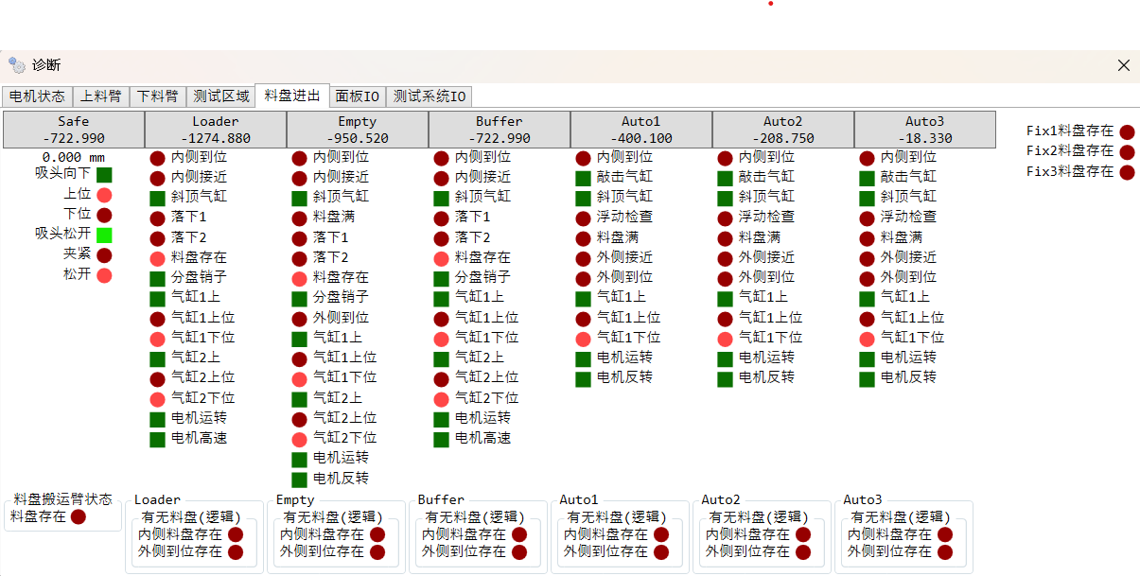

该模块窗口显示进出盘区域的IO状态，料盘传送臂电机各个工作位置的控制
输入/输出状态：红色为输入状态，绿色为输出状态，暗色为非激活态，亮色为激活态
料盘传送臂：
- 按钮[loader]/[Empty]/ [safe]/ [Buffer]/[Auto1] /[[Auto2] /[[Auto3]：分别控制料盘传送臂电机运动至对应的工作位置，当电机移动时，料盘吸头应位于上面位置。按钮第一行为工作位置描述，第二行为工作位置的坐标值
- 吸头上位/下位：输入状态，显示吸料盘吸头上下气缸位置传感器状态
- 吸头向下：输出状态，控制吸盘上下气缸电磁阀工作，激活时控制气缸向下运动
- 吸头真空：输入状态，显示吸盘真空传感器状态，激活表示料盘被吸住
- 吸头吸取/释放：输出状态，控制料盘吸取真空阀吸取/释放
上料入盘/下料入盘：
- 料盘存在：传感器输入，检测是否有料盘存在
- 料盘落下1/2：传感器输入，检测堆叠取分出的料盘是否下行至传送位置，必须两个传感器同时激活才表示料盘就位，否则会提示料盘下行丢失报警
- 料盘进入到位接近：传感器输入，检测传送进入料盘接近内侧端部，当传送电机进入高速运转时，该传感器激活，电机减速运行，减少料盘震动
- 料盘进入到位：传感器输入，检测传送进入料盘到达内侧端部，激活时传送电机停止运转
- 顶盘气缸1上位/下位：顶盘气缸1（小行程）上下位置检测传感器状态
- 顶盘气缸2上位/下位：顶盘气缸2（大行程）上下位置检测传感器状态
- 斜顶固盘出：固盘气缸控制，激活时斜顶/侧顶盘气缸伸出固定料盘至左上角位置
- 顶盘气缸1上：顶盘气缸1控制，激活时气缸伸出
- 顶盘气缸2上：顶盘气缸2控制，激活时气缸伸出
- 分盘销子出：控制分盘销子4个气缸，当激活时销子处于收回的位置，堆叠的料盘可上下自由移动，当非激活状态，销子处于伸出位置，配合顶盘气缸1/2可将堆叠料盘最下一个分开
附注：当顶盘气缸1/2都伸出位置，顶盘处于将料盘顶起最高位；顶盘气缸1下位/顶盘气缸2上位，顶盘处于分盘位置，分盘气缸销子可插入最下一盘与第二盘之间；顶盘气缸1/2都在下位，可将最下一盘放在传送带上。
- 传送带电机转：输出激活控制传送带电机运转
- 传送带电机高速：输出激活，传送带电机运转高速，非激活态，电机低速运转
上料出盘：
- 料盘内侧就位：传感器输入，检测内侧是否有料盘
- 料盘外侧就位：传感器输入，检测料盘是否传送至外侧端，当检测到时传送带电机停止运转
- 顶盘气缸上位/下位：传感器输入，检测顶盘气缸上/下位置
- 料盘满：传感器输入，检测堆叠料盘高度是否到达上限位置
- 顶盘气缸上：顶盘气缸控制，激活时气缸伸出顶起
- 传送带电机转：输出控制传送带电机运转
下料出盘1~3：
- 料盘内侧就位：传感器输入，检测内侧是否有料盘
- 料盘外侧接近：传感器输入，检测料盘是否传送接近外侧端，当检测到时传送带电机低速运转，并且空盘臂可以在内侧相应位置放入料盘（快速换盘激活）。
- 料盘外侧就位：传感器输入，检测料盘是否传送至外侧端，当检测到时传送带电机停止运转
- 顶盘气缸上位/下位：传感器输入，检测顶盘气缸上/下位置
- 料盘满：传感器输入，检测堆叠料盘高度是否到达上限位置
- 浮动检查：出盘时检查料盘中的IC是否没有放平的传感器
- 顶盘气缸上：顶盘气缸控制，激活时气缸伸出顶起
- 传送带电机转：输出控制传送带电机运转
- 斜顶固盘出：固盘气缸控制，激活时斜顶/侧顶盘气缸伸出固定料盘至左上角位置
- 料盘敲击：输出控制单独的料盘敲击气缸动作。（需要硬件支持）
- 传送带反向：输出控制传送带电机反向。（需要硬件支持）
- 试敲击料盘：按照设定参数对料盘进行敲击
固定盘1~3：显示固定盘就位检测传感器状态，激活时表示该位置有料盘存在

面板IO
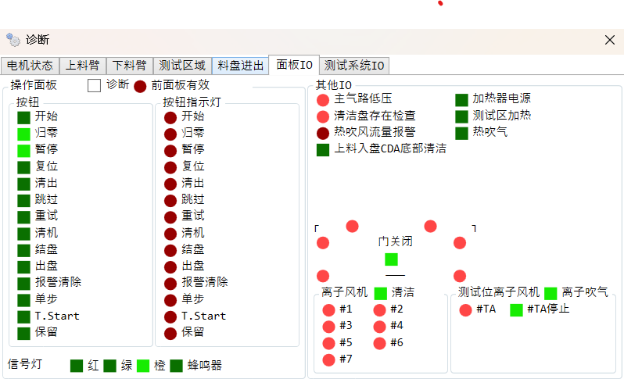
显示操作按钮面板输入输出状态、门关闭检测、信号灯等状态
操作面板：按钮为输入状态，当按钮按下激活信号；按钮指示灯为输出状态，当激活时对应按钮指示灯点亮
其它IO：
- 红色/橙色/绿色信号灯、蜂鸣器：控制设备堆叠式信号灯的亮灭
- 加热器电源：控制加热器供电电源的接触器的闭合/打开
- 测试区加热：控制测试臂上加热器的电源接触器闭合/打开
- 离子风机：控制测试区域离子风机的运转与否
- 主气路低压：气压传感器输入，检测总输入压缩空气气压是否过低（<0.5MPa），当激活时表示气压正常，非激活表示气压过低，提示报警
- 门关闭：传感器输入，6个传感器，检测门是否关闭，激活时表示门关闭，非激活时表示门打开
- 清洁盘存在检查：检测清洁盘是否存在。
- 离子吹气：控制测试区离子风棒打开的IO点

测试IO
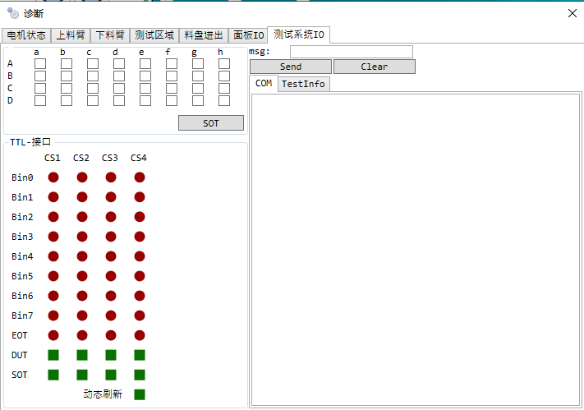
显示测试系统连接测试状态，TTL-接口显示该接口IO的状态，测试状态显示测试过程反馈信息
[SOT]按钮可手动激活开始测试信号，步骤如下：
- 在需要测试的测试位上选择激活
- 按下[SOT]按钮，激活测试过程
- 在测试状态中检查测试反馈，测试成功后测试结果反馈到该框内
- 动态刷新：在测试接口板为锁定硬件版本的时候，关闭动态刷新将显示最后一次刷新的状态，打开则可以实时显示输入的状态

“维护配置”工具条
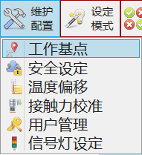
维护配置提供对设备基础参数的维护与设定，该区域内的参数与产品独立。包含“工作基点”、“安全设定”、“温度偏移”、“接触力校准”、“用户管理”、 “信号灯设定”等。

工作基点
该区域设定机器各部分工作基准位置，单击工作基点弹出几点设定下拉菜单
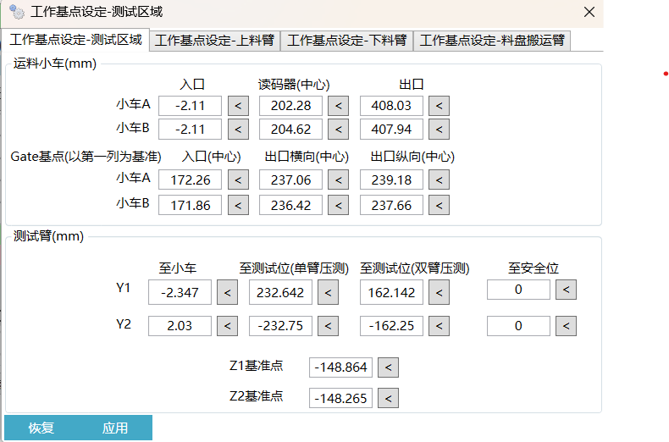

校准Jig
如下图所示，包含：
- 小车Jig X 4 校准时安装在运料小车上
- 测试臂Jig X 2 校准时安装在测试臂上
- 测试位Jig X 1 校准时安装在测试座窗口位置
- 料盘Jig X 1 校准时放在目标料盘位置
- 旋转位Jig X 1 校准时安装在旋转台上（选配）
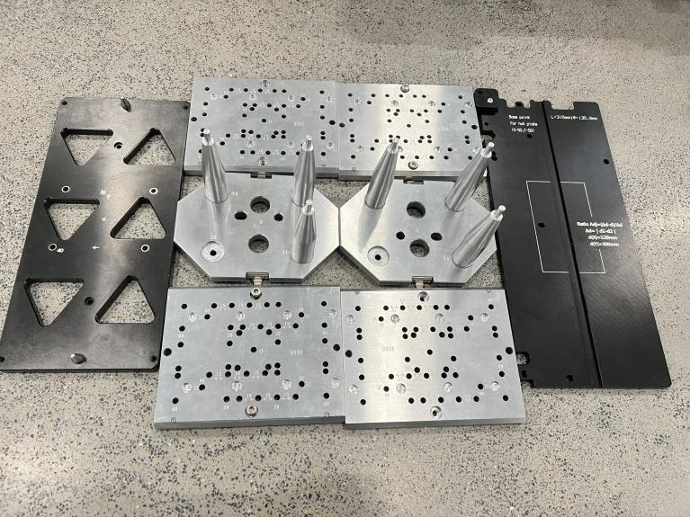

“测试区域”工作基点

设定测试区域的各个电机工作的基准点

运料小车：
- 入口：小车运行到上料区域接料位置，同时下料运料下车1与小车2位于测试臂放料的位置
- 出口：小车运行到下料区域出料位置，同时上料运料小车1与小车2位于测试臂取料的位置
- 读码器：读码器选装功能，获取小车第一个槽为拍照基点

Gate基点：
小车A：获取入口，出口，纵向检测位置的基点
小车B：获取入口，出口，纵向检测位置的基点

测试臂：
- Y1-至小车A：测试臂1位于小车A取放料的位置
- Y1-至测试位（单臂压测）：测试臂1位于测试位取放料的位置
- Y1-至测试位（双臂压测）：测试臂双臂压测时Y1的工作位置，通过单臂压测获取的基点参数和docking参数计算得出。
- Y2-至小车B：测试臂1位于小车A取放料的位置
- Y2-至测试位：测试臂1位于测试位取放料的位置
- Y2-至测试位（双臂压测）：测试臂双臂压测时Y2的工作位置，通过单臂压测获取的基点参数和docking参数计算得出。
- Z1基准点：测试臂1及小车未上Kit时，设定测试臂Kit安装基面与小车A入料托盘安装基面重合时Z1轴的坐标为零点，从而该基准点为归零传感器到该基面重合时的距离，此位置也是“高位”位置
- Z2基准点：同Z1基准点

上料臂工作基点
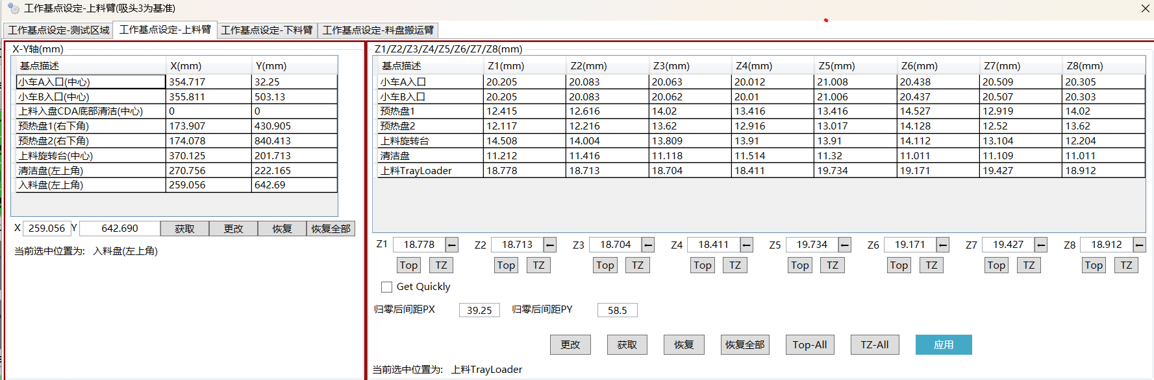

设定上料臂工作各个区域的基准点
注：上料臂的工作基准点全部以吸头#3为基准，方向与站在机器操作员位置从上往下看为准

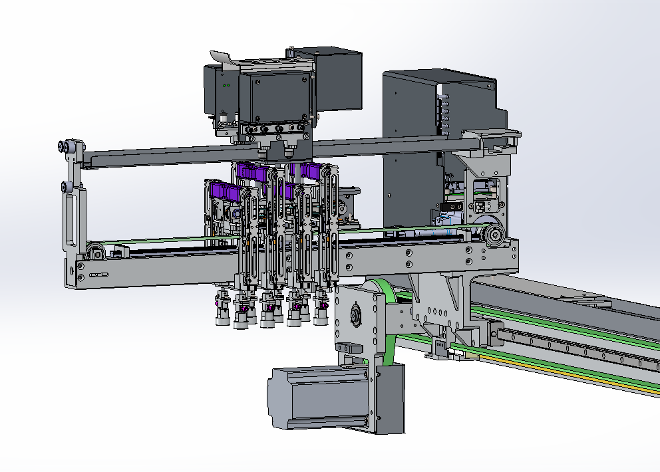
X-Y轴：
  - #1-小车A入口(中心)：该位置为测试运料小车A入料托盘的中心坐标—即测试运料小车A位于入口位（接收上料臂送过来的料的位置）时，上料臂吸头#3正好位于小车A入料托盘中心点时的坐标值
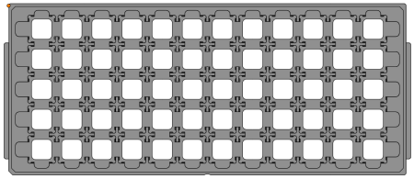
  - #2-小车B入口(中心)：该位置为测试运料小车B入料托盘的中心坐标—即测试运料小车B位于入口位（接收上料臂送过来的料的位置）时，上料臂吸头#3正好位于小车B入料托盘中心点时的坐标值
B0
B1
B2
  - #3-上料盘(左上角)：该位置为上料盘左侧边线与顶部边线交点坐标—即上料臂吸头#3位于该交点中心时的坐标值
  - #6-加热盘1(右下角)：该位置为加热盘1左侧边线与顶部边线交点坐标—即上料臂吸头#3位于该交点中心时的坐标值
  - #9-加热盘2(右下角)：该位置为加热盘2左侧边线与顶部边线交点坐标—即上料臂吸头#3位于该交点中心时的坐标值
  - #12-旋转台(中心)：该位置为旋转台8个转盘中左上角转盘的中心—即上料臂吸头#3位于该转盘中心时的坐标值
  - 清洁盘（左上角）：该位置为上料盘左侧边线与顶部边线交点坐标—即上料臂吸头#3位于该交点中心时的坐标值

    - X/Y文本框，当上面X-Y轴基点列表框中的当前激活项改变时，此文本框内的值自动变更为激活项的值
    - 点击[获取]按钮将当前X-Y轴坐标值自动填入X/Y文本框内
    - 点击[更改]按钮时，使用当前X/Y文本框内值替换更改X-Y轴基点列表框内激活项的值
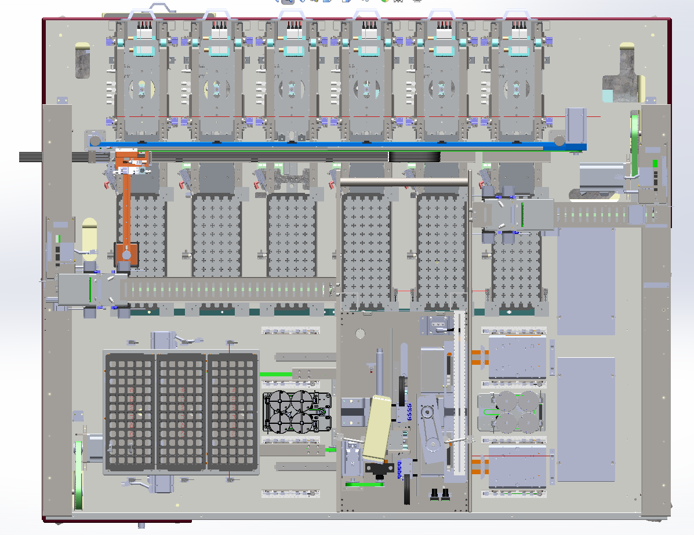
上料臂基准吸头
#1
#2
#6
#9
#12
#3

设定步骤：
- 确定测试区域基准点工作正确（正确设定）
- 测试区域与上料区域电机复位归零完成
运料小车A/B入口：
- 使用测试区域诊断模块控制小车A/B到入口位置（接收上料臂送过来的料的位置），在测试运料小车A/B入口入料托盘位置安装Jig
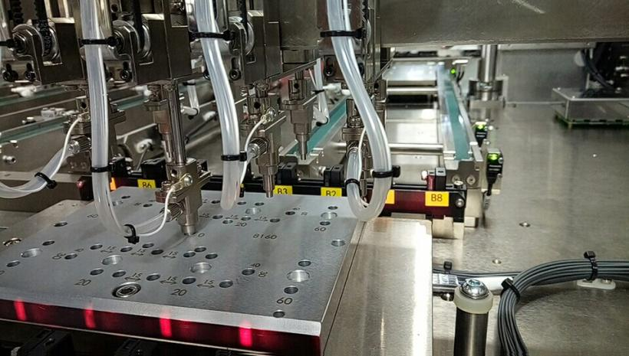
- 使用上料臂Jog（鼠标点击[Jog]按钮），控制上料臂移动到吸头#3正好位于小车A入口托盘Jig的中心位置，吸头#3可以很顺畅的插入/拔出到托盘的中心孔
- 此时在X-Y轴列表框中选择“#1-小车A入口(中心)”
- 然后鼠标点击[获取]按钮获得当前X-Y坐标（当前值自动填入按钮左面的文本框内）
- 之后鼠标点击[更改]按钮，将文本框内的数值置入列表框中当前激活项―“#1-小车A入口(中心)”
- 对小车B重复步骤8~步骤11
上料盘区域：
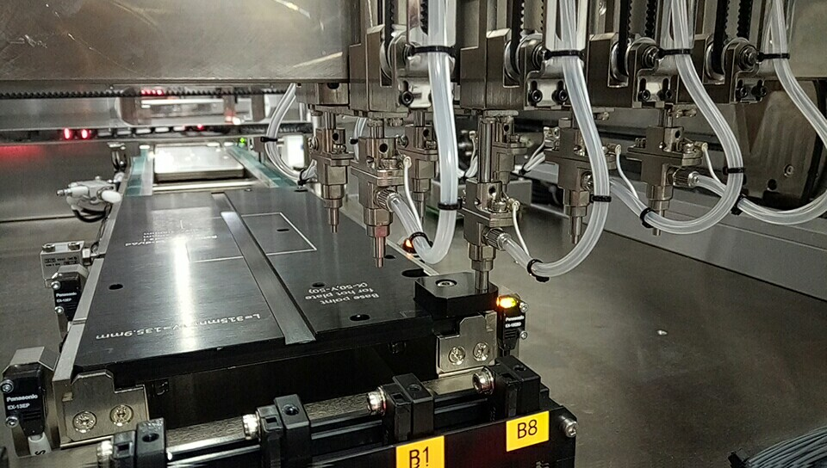
- 在上料盘处放置料盘Jig，通过进出盘机构诊断模块界面控制斜顶固定料盘气缸将Jig顶到固定位置
- 使用上料臂Jog（鼠标点击[Jog]按钮），控制上料臂移动到吸头#3正好位于料盘Jig的左上角中心位置，吸头#3可以很顺畅的插入/拔出到料盘Jig的左上角中心孔
- 此时在X-Y轴列表框中选择“#3-上料盘-B0点(左上角)”
- 然后鼠标点击[获取]按钮获得当前X-Y坐标（当前值自动填入按钮左面的文本框内）
- 之后鼠标点击[更改]按钮，将文本框内的数值置入列表框中当前激活项―“#3-上料盘-B0点(左上角)”
- 使用上料臂Jog（鼠标点击[Jog]按钮），控制上料臂移动到吸头#3正好位于料盘Jig的右上角中心位置，吸头#3可以很顺畅的插入/拔出到料盘Jig的右上角中心孔
- 此时在X-Y轴列表框中选择“#4-上料盘-B1点(右上角)”
- 然后鼠标点击[获取]按钮获得当前X-Y坐标（当前值自动填入按钮左面的文本框内）
- 之后鼠标点击[更改]按钮，将文本框内的数值置入列表框中当前激活项―“#4-上料盘-B1点(右上角)”
- 使用上料臂Jog（鼠标点击[Jog]按钮），控制上料臂移动到吸头#3正好位于料盘Jig的左下角中心位置，吸头#3可以很顺畅的插入/拔出到料盘Jig的左下角中心孔
- 此时在X-Y轴列表框中选择“#5-上料盘-B2点(左下角)”
- 然后鼠标点击[获取]按钮获得当前X-Y坐标（当前值自动填入按钮左面的文本框内）
- 之后鼠标点击[更改]按钮，将文本框内的数值置入列表框中当前激活项―“#5-上料盘-B2点(左下角)”
加热盘区域：
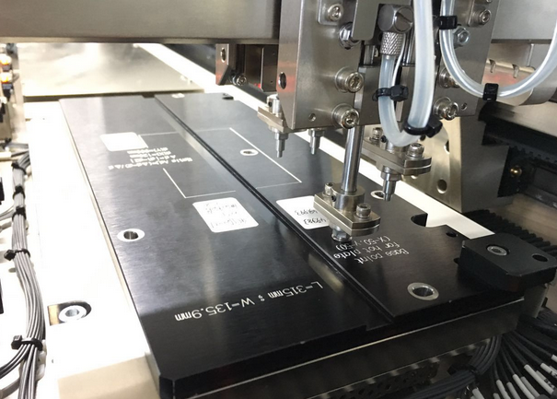
- 分别放置加热盘Jig到加热盘1和2位置上
- 对加热盘1/2基点重复步骤14~25
旋转台：
- 放置旋转台Jig至旋转台左上角转盘位置
- 使用上料臂Jog（鼠标点击[Jog]按钮），控制上料臂移动到吸头#3正好位于旋转台左上角Jig的中心位置，吸头#3可以很顺畅的插入/拔出到旋转台Jig的中心孔
- 此时在X-Y轴列表框中选择“#12-旋转台(左上角)”
- 然后鼠标点击[获取]按钮获得当前X-Y坐标（当前值自动填入按钮左面的文本框内）
- 之后鼠标点击[更改]按钮，将文本框内的数值置入列表框中当前激活项―“#12-旋转台(左上角)”

Z1/Z2/Z3/Z4/Z5/Z6/Z7/Z8轴：
- #0-飞行高位：该位置为上料臂各吸头在X-Y向平移时吸头Z应该处于的位置，只有吸头Z位置高于（小于）该设定值，机械臂才可安全移动，缺省为0（电机归零后位置）
- #1-小车A入口：该位置为上料臂到测试运料小车A入料托盘工作时吸头高度的基准点
- #2-小车B入口：该位置为上料臂到测试运料小车B入料托盘工作时吸头高度的基准点
- #3-上料盘：该位置为上料臂到上料盘工作时的吸头高度基准点，一般设定为吸头顶面贴上料盘上表面时的位置值
- #4-加热盘1：该位置为上料臂到加热盘1工作时吸头高度的基准点，一般设定为吸头顶面贴上加热盘上表面然后再在该值上添加3mm（即托盘表面下3mm）
- #5-加热盘2：该位置为上料臂到加热盘2工作时吸头高度的基准点，一般设定为吸头顶面贴上加热盘上表面然后再在该值上添加3mm（即托盘表面下3mm）
- #6-旋转台：该位置为上料臂到旋转台工作时吸头高度的基准点，一般设定为吸头顶面贴上旋转台上表面然后再在该值上添加2mm（即转台面下2mm）

设定步骤：
- 上料吸头电机归零完成
小车A/B：
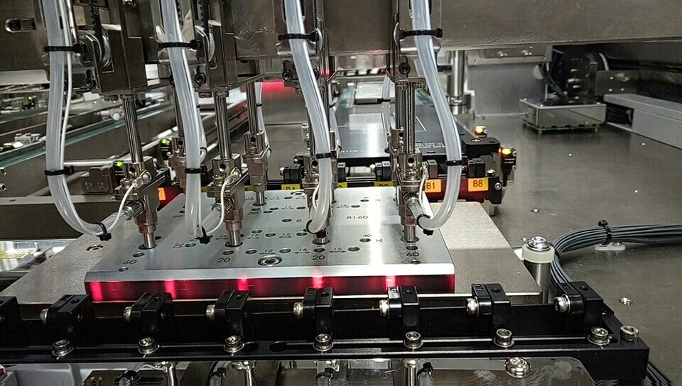
- 使用上料臂Jog（鼠标点击[Jog]按钮），控制上料臂移动到8个吸头正好都位于小车A入料托盘上方
- 使用吸头Jog依次控制吸头向下运动，使吸头下顶面正好与小车A托盘上Jig表面正好接触上（可打开真空并通过观察真空传感器反馈的真空度来确认接触）或点击右侧TZ-ALL按钮，程序自动控制吸头打开真空并缓慢向下运动，通过真空传感器反馈的真空度来获取高度基点
- 此时在Z1/Z2/Z3/Z4/Z5/Z6/Z7/Z8轴列表框中选择“#1-小车A入口”
- 然后鼠标点击[获取]按钮获得当前Z1~Z8坐标值（当前值自动填入按钮上面的文本框内），或者按文本框右侧的[<]按钮单独获取对应Z轴的当前位置；如果需要手动增减，可直接在文本框内进行更改
- 之后鼠标点击[更改]按钮，将文本框内的数值置入列表框中当前激活项―“#1-小车A入口”
- 对小车B对应重复步骤2~6

上料盘：
- 使用上料臂Jog（鼠标点击[Jog]按钮），控制上料臂移动到8个吸头正好都位于上(入)料盘中间上方
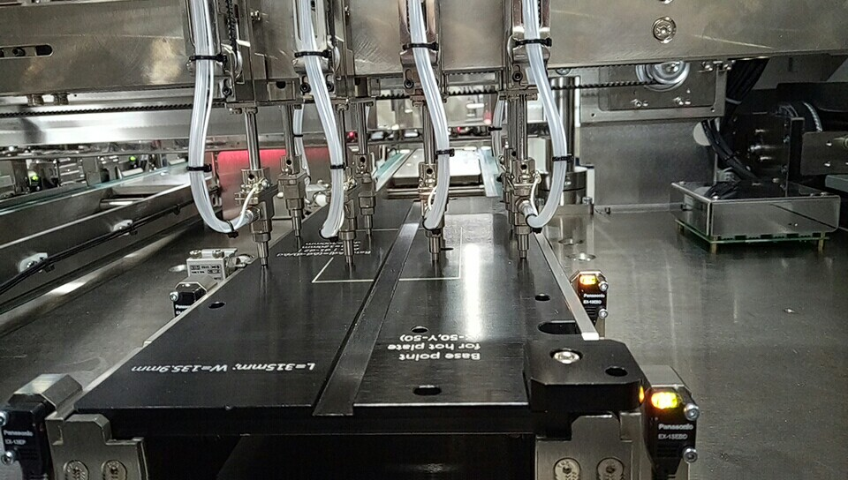
- 使用吸头Jog依次控制吸头向下运动，使吸头下顶面正好与上(入)料盘Jig上表面正好接触上（可打开真空并通过观察真空传感器反馈的真空度来确认接触）或点击右侧TZ-ALL按钮，程序自动控制吸头打开真空并缓慢向下运动，通过真空传感器反馈的真空度来获取高度基点
- 此时在Z1/Z2/Z3/Z4/Z5/Z6/Z7/Z8轴列表框中选择“#3-上料盘”
- 然后鼠标点击[获取]按钮获得当前Z1~Z8坐标值（当前值自动填入按钮上面的文本框内），或者按文本框右侧的[<]按钮单独获取对应Z轴的当前位置；如果需要手动增减，可直接在文本框内进行更改
- 之后鼠标点击[更改]按钮，将文本框内的数值置入列表框中当前激活项―“#3-上料盘”

加热盘：
- 使用上料臂Jog（鼠标点击[Jog]按钮），控制上料臂移动到8个吸头正好都位于加热盘1中间上方
- 使用吸头Jog依次控制吸头向下运动，使吸头下顶面正好与加热盘1上的Jig表面正好接触上（可打开真空并通过观察真空传感器反馈的真空度来确认接触）或点击右侧TZ-ALL按钮，程序自动控制吸头打开真空并缓慢向下运动，通过真空传感器反馈的真空度来获取高度基点
- 此时在Z1/Z2/Z3/Z4/Z5/Z6/Z7/Z8轴列表框中选择“#4-加热盘1”
- 然后鼠标点击[获取]按钮获得当前Z1~Z4坐标值（当前值自动填入按钮上面的文本框内），或者按文本框右侧的[<]按钮单独获取对应Z轴的当前位置；如果需要手动增减，可直接在文本框内进行更改（通常加热板治具厚度为12mm，可将基准面设定到治具的上表面，即将Z1~Z8减去12即可）
- 之后鼠标点击[更改]按钮，将文本框内的数值置入列表框中当前激活项―“#4-加热盘1”
- 对加热盘2重复步骤13~17
旋转台：
- 使用上料臂Jog（鼠标点击[Jog]按钮），控制上料臂移动到8个吸头正好都位于旋转台正上方
- 使用吸头Jog依次控制吸头向下运动，使吸头下顶面正好与旋转台上表面正好接触上（可打开真空并通过观察真空传感器反馈的真空度来确认接触）或点击右侧TZ-ALL按钮，程序自动控制吸头打开真空并缓慢向下运动，通过真空传感器反馈的真空度来获取高度基点
- 此时在Z1/Z2/Z3/Z4/Z5/Z6/Z7/Z8轴列表框中选择“#6-旋转台”
- 然后鼠标点击[获取]按钮获得当前Z1~Z8坐标值（当前值自动填入按钮上面的文本框内），或者按文本框右侧的[<]按钮单独获取对应Z轴的当前位置；如果需要手动增减，可直接在文本框内进行更改
- 之后鼠标点击[更改]按钮，将文本框内的数值置入列表框中当前激活项―“#6-旋转台”

旋转台：
归零后角度：该值为旋转台归零后旋转台所处的初始角度

设定步骤：
旋转台电机归零，点击[Jog]按钮进入上料臂Jog界面，控制电机使旋转台处于正的位置，然后检查当前位置，将当前值乘与-1即为归零后角度。

Get Quickly：吸头高度基点快速获取功能，机台机械位置调整过后，理论上机台内所有位置的平面和料臂之间是相对水平的，也就是说如果一组吸头在某一位置获取完所有吸头基点之后，每个吸头Z轴坐标之间的高度差是确定的，之后在其他位置获取Z轴高度的基点时，只需要获取基准吸头的Z轴高度，其他吸头是可以直接通过高度差计算得出的，不需要每个吸头在每个位置都单独在获取一次基点。
获取方法：
- 以上料区域吸头为例，先不勾选Get Quickly，正常获取上料吸头在小车A位置的
所有吸头基点（下料吸头也是获取先获取小车A位置所有吸头的基点），更改
后应用。
- 之后勾选GetQuickyu选项，选择其他位置，点击【基准吸头】基点（上料为吸头三）的获取，其他吸头的基点位置将自动计算，之后更改应用。

“下料臂”工作基点
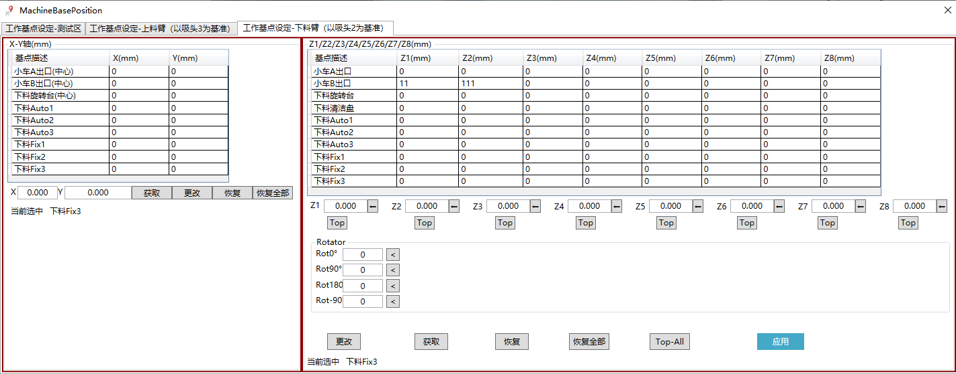
设定下料臂工作各个区域的基准点
注：下料臂的工作基准点全部以吸头#2为基准，方向与站在机器操作员位置从上往下看为准

X-Y轴：
  - #1-小车A出口(中心)：该位置为测试运料小车A出料托盘的中心坐标—即测试运料小车A位于出口位（送出测试臂传送过来的料到下料位置）时，下料臂吸头#2正好位于小车A出料托盘中心点时的坐标值
  - #2-小车B出口(中心)：该位置为测试运料小车B出料托盘的中心坐标—即测试运料小车B位于出口位（送出测试臂传送过来的料到下料位置）时，下料臂吸头#2正好位于小车B出料托盘中心点时的坐标值
B0
  - #3-下料Auto1-B0点(左上角)：该位置为自动盘1左侧边线与顶部边线交点坐标—即下料臂吸头#2位于该交点中心时的坐标值
  - #6~#11-自动盘2~3-B0点：请参考自动盘1
  - #12~20-固定盘1~3-B0点：请参考自动盘1
  - #21-旋转台(左上角)：该位置为旋转台8个转盘中左上角转盘的中心—即下料臂吸头#2位于该转盘中心时的坐标值
  - 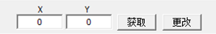
    - X/Y文本框，当上面X-Y轴基点列表框中的当前激活项改变时，此文本框内的值自动变更为激活项的值
    - 点击[获取]按钮将当前X-Y轴坐标值自动填入X/Y文本框内
    - 点击[更改]按钮时，使用当前X/Y文本框内值替换更改X-Y轴基点列表框内激活项的值

设定步骤：
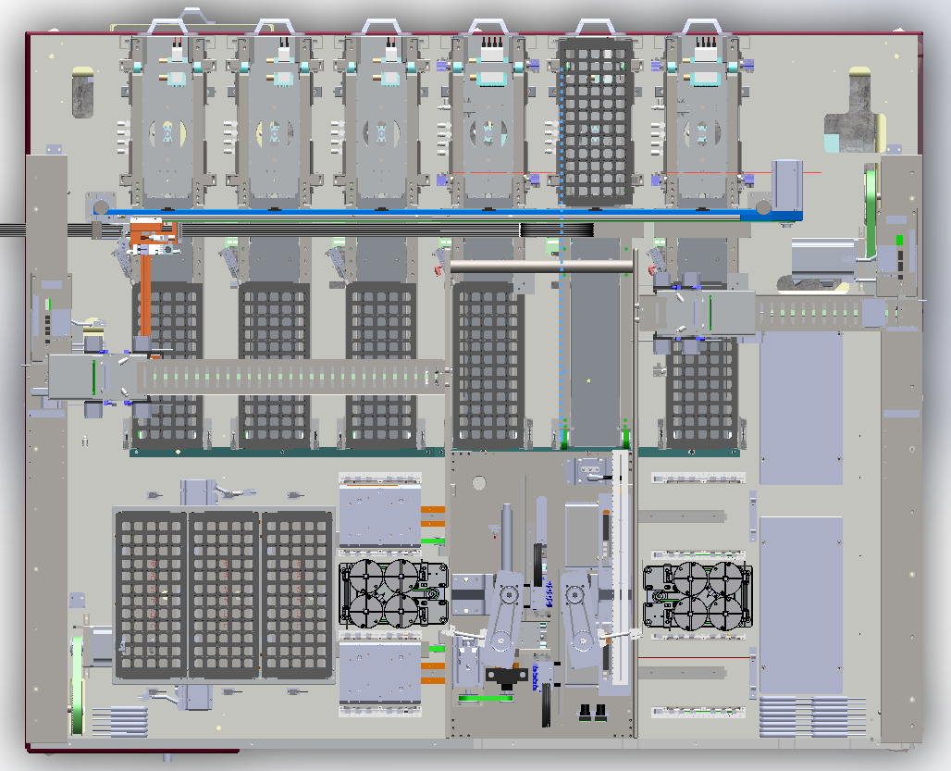
- 确定测试区域基准点工作正确（正确设定）
#3
下料臂基准吸头
#0
#1
#2
#6
#9
#12
#12
#15
#18
- 测试区域与下料区域电机复位归零完成
空闲位：
- 移动下料臂到位于自动下料盘区域后侧，而吸头不会妨碍料盘抓取运送位置
- 此时在X-Y轴列表框中选择“#0-空闲位”
- 然后鼠标点击[获取]按钮获得当前X-Y坐标（当前值自动填入按钮左面的文本框内）
- 之后鼠标点击[更改]按钮，将文本框内的数值置入列表框中当前激活项―“#0-空闲位”
运料小车A/B出口：
- 使用测试区域诊断模块控制小车A/B到出口位置（送出测试臂放下来的料到下料区的位置），在测试运料小车A/B出口出料托盘位置安装Jig
- 使用下料臂Jog（鼠标点击[Jog]按钮），控制下料臂移动到吸头#2正好位于小车A出口托盘Jig的中心位置，吸头#2可以很顺畅的插入/拔出到托盘的中心孔
- 此时在X-Y轴列表框中选择“#1-小车A出口(中心)”
- 然后鼠标点击[获取]按钮获得当前X-Y坐标（当前值自动填入按钮左面的文本框内）
- 之后鼠标点击[更改]按钮，将文本框内的数值置入列表框中当前激活项―“#1-小车A出口(中心)”
- 对小车B重复步骤8~步骤11
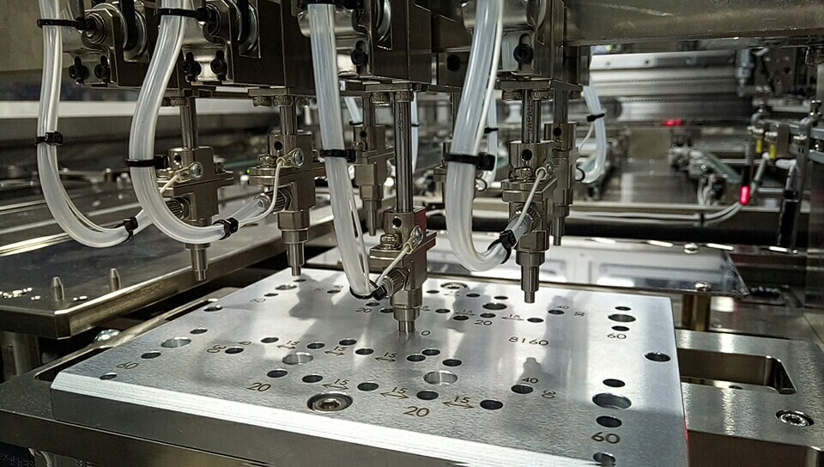
自动下料盘区域：
- 在自动下料盘1处放置料盘Jig，通过进出盘机构诊断模块界面控制斜顶固定料盘气缸将Jig顶到固定位置
- 使用下料臂Jog（鼠标点击[Jog]按钮），控制下料臂移动到吸头#2正好位于料盘Jig的左上角中心位置，吸头#2可以很顺畅的插入/拔出到料盘Jig的左上角中心孔
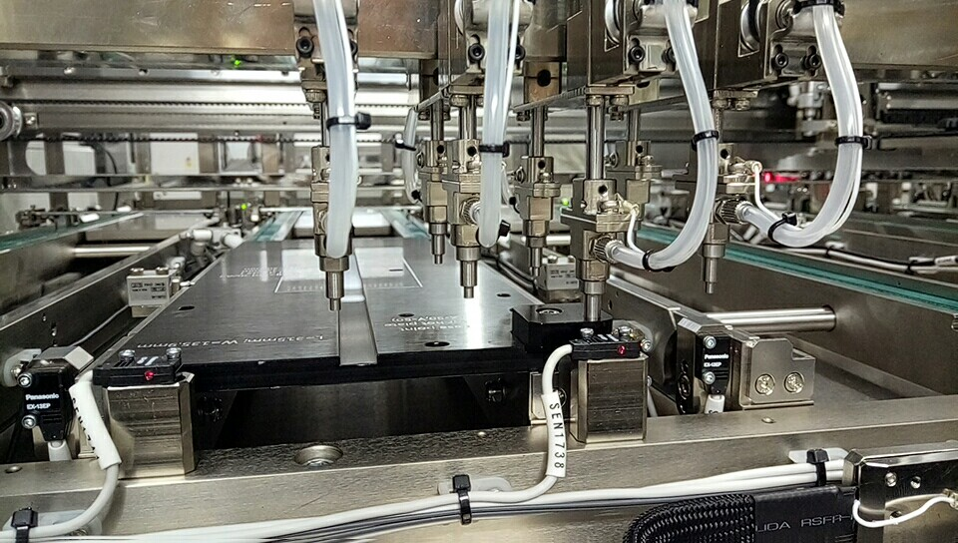
- 此时在X-Y轴列表框中选择“#3-自动盘1-B0点(左上角)”
- 然后鼠标点击[获取]按钮获得当前X-Y坐标（当前值自动填入按钮左面的文本框内）
- 之后鼠标点击[更改]按钮，将文本框内的数值置入列表框中当前激活项―“#3-自动盘1-B0点(左上角)”
- 使用下料臂Jog（鼠标点击[Jog]按钮），控制下料臂移动到吸头#2正好位于料盘Jig的右上角中心位置，吸头#2可以很顺畅的插入/拔出到料盘Jig的右上角中心孔
- 此时在X-Y轴列表框中选择“#4-自动盘1-B1点(右上角)”
- 然后鼠标点击[获取]按钮获得当前X-Y坐标（当前值自动填入按钮左面的文本框内）
- 之后鼠标点击[更改]按钮，将文本框内的数值置入列表框中当前激活项―“#4-自动盘1-B1点(右上角)”
- 使用下料臂Jog（鼠标点击[Jog]按钮），控制下料臂移动到吸头#2正好位于料盘Jig的左下角中心位置，吸头#2可以很顺畅的插入/拔出到料盘Jig的左下角中心孔
- 此时在X-Y轴列表框中选择“#5-自动盘1-B2点(左下角)”
- 然后鼠标点击[获取]按钮获得当前X-Y坐标（当前值自动填入按钮左面的文本框内）
- 之后鼠标点击[更改]按钮，将文本框内的数值置入列表框中当前激活项―“#5-自动盘1-B2点(左下角)”
- 对自动盘2~自动盘3的基点重复步骤13~25
固定盘区域：
- 固定盘托盘上有3个固定盘位置，从操作员位置看从左至右为固定盘1~3，可分别放置3个料盘，托盘上每个固定料盘的左上角、右上角、左下角都有一个用于校准的孔位，其中心点为料盘的边线的左上角、右上角、左下角，即B0、B1、B2基准点，对三个固定盘的基准点重复类似自动盘的操作步骤13~25完成。如果托盘上只有B0孔位，则将B1和B2设定为与B0相同即可。
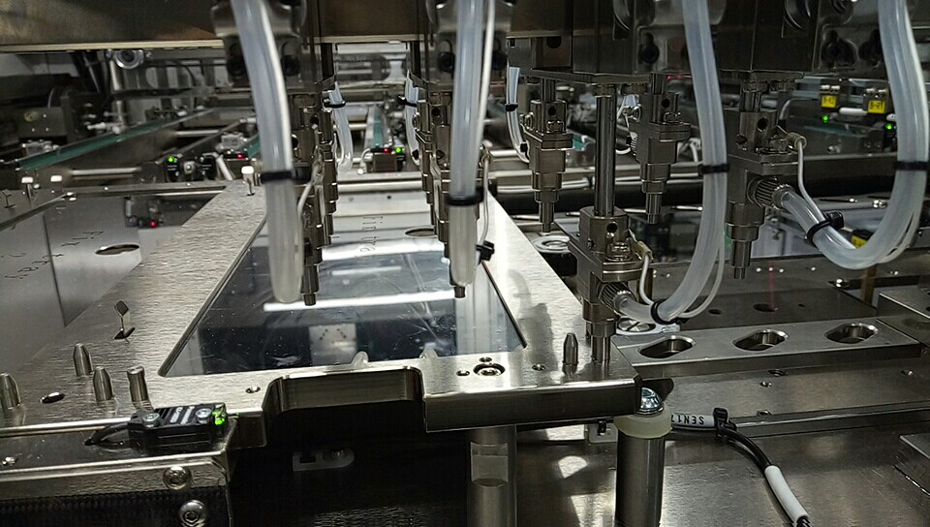
- 对固定盘2/3基点重复步骤27
旋转台：
- 放置旋转台Jig至旋转台左上角转盘位置
- 使用下料臂Jog（鼠标点击[Jog]按钮），控制下料臂移动到吸头#2正好位于旋转台左上角Jig的中心位置，吸头#2可以很顺畅的插入/拔出到旋转台Jig的中心孔
- 此时在X-Y轴列表框中选择“#12-旋转台(左上角)”
- 然后鼠标点击[获取]按钮获得当前X-Y坐标（当前值自动填入按钮左面的文本框内）
- 之后鼠标点击[更改]按钮，将文本框内的数值置入列表框中当前激活项―“#21-旋转台(左上角)”

Z1/Z2/Z3/Z4/Z5/Z6/Z7/Z8轴：
- #0-飞行高位：该位置为下料臂各吸头在X-Y向平移时吸头Z应该处于的位置，只有吸头Z位置高于（小于）该设定值，机械臂才可安全移动，缺省为0（电机归零后位置）
- #1-小车A出口：该位置为下料臂到测试运料小车A出料托盘工作时吸头高度的基准点
- #2-小车B出口：该位置为下料臂到测试运料小车B出料托盘工作时吸头高度的基准点
- #3~5-自动盘1~3：该位置为下料臂到自动盘工作时的吸头高度基准点，一般设定为吸头顶面贴料盘上表面时的位置值
- #6~8-固定盘1~3：该位置为下料臂到加热盘1工作时吸头高度的基准点，一般设定为吸头顶面贴上料盘上表时的位置值
- #9-旋转台：该位置为下料臂到旋转台工作时吸头高度的基准点，一般设定为吸头顶面贴上旋转台上表面然后再在该值上添加2mm（即转台面下2mm）

设定步骤：
- 下料吸头电机归零完成
小车A/B：
- 使用下料臂Jog（鼠标点击[Jog]按钮），控制下料臂移动到8个吸头正好都位于小车A出料托盘上方
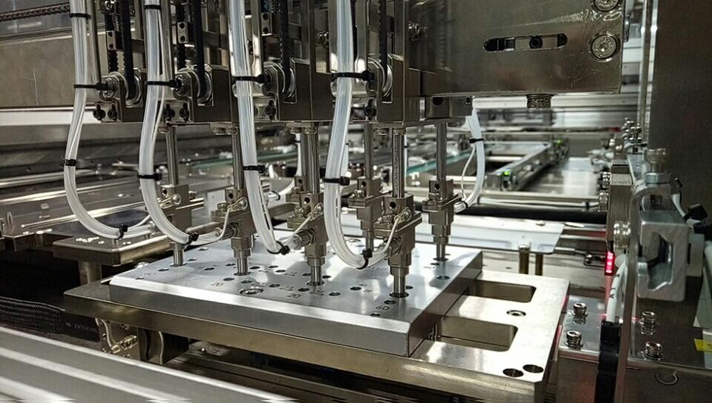
- 使用吸头Jog依次控制吸头向下运动，使吸头下顶面正好与小车A托盘上Jig表面正好接触上（可打开真空并通过观察真空传感器反馈的真空度来确认接触）或点击右侧TZ-ALL按钮，程序自动控制吸头打开真空并缓慢向下运动，通过真空传感器反馈的真空度来获取高度基点
- 此时在Z1/Z2/Z3/Z4/Z5/Z6/Z7/Z8轴列表框中选择“#1-小车A出口”
- 然后鼠标点击[获取]按钮获得当前Z1~Z8坐标值（当前值自动填入按钮上面的文本框内），或者按文本框右侧的[<]按钮单独获取对应Z轴的当前位置；如果需要手动增减，可直接在文本框内进行更改
- 之后鼠标点击[更改]按钮，将文本框内的数值置入列表框中当前激活项―“#1-小车A出口”
- 对小车B对应重复步骤2~6
自动盘：
- 使用下料臂Jog（鼠标点击[Jog]按钮），控制下料臂移动到8个吸头正好都位于自动盘中间上方
- 使用吸头Jog依次控制吸头向下运动，使吸头下顶面正好与料盘Jig上表面正好接触上（可打开真空并通过观察真空传感器反馈的真空度来确认接触）或点击右侧TZ-ALL按钮，程序自动控制吸头打开真空并缓慢向下运动，通过真空传感器反馈的真空度来获取高度基点
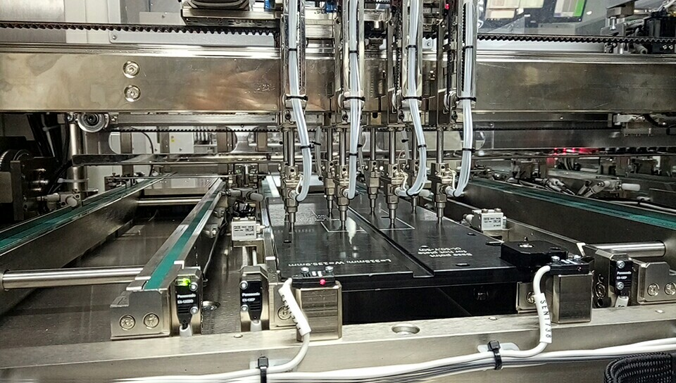
- 此时在Z1/Z2/Z3/Z4/Z5/Z6/Z7/Z8轴列表框中选择“#3-自动盘1”
- 然后鼠标点击[获取]按钮获得当前Z1~Z8坐标值（当前值自动填入按钮上面的文本框内），或者按文本框右侧的[<]按钮单独获取对应Z轴的当前位置；如果需要手动增减，可直接在文本框内进行更改
- 之后鼠标点击[更改]按钮，将文本框内的数值置入列表框中当前激活项―“#3-上料盘”
- 对自动盘2~3重复步骤8~12
固定盘：
- 使用下料臂Jog（鼠标点击[Jog]按钮），控制下料臂移动到8个吸头正好都位于固定盘中间上方
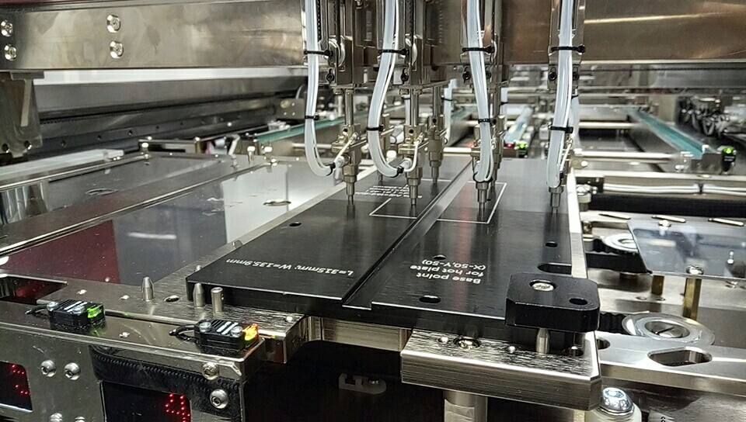
- 使用吸头Jog依次控制吸头向下运动，使吸头下顶面正好与固定盘托盘上的料盘Jig上表面正好接触上（可打开真空并通过观察真空传感器反馈的真空度来确认接触）或点击右侧TZ-ALL按钮，程序自动控制吸头打开真空并缓慢向下运动，通过真空传感器反馈的真空度来获取高度基点
- 此时在Z1/Z2/Z3/Z4/Z5/Z6/Z7/Z8轴列表框中选择“#6-固定盘1”
- 然后鼠标点击[获取]按钮获得当前Z1~Z8坐标值（当前值自动填入按钮上面的文本框内），或者按文本框右侧的[<]按钮单独获取对应Z轴的当前位置；如果需要手动增减，可直接在文本框内进行更改
- 之后鼠标点击[更改]按钮，将文本框内的数值置入列表框中当前激活项―“#6-固定盘1”
- 对固定盘2~3重复步骤14~18
旋转台：
- 使用下料臂Jog（鼠标点击[Jog]按钮），控制下料臂移动到8个吸头正好都位于旋转台正上方
- 使用吸头Jog依次控制吸头向下运动，使吸头下顶面正好与旋转台上表面正好接触上（可打开真空并通过观察真空传感器反馈的真空度来确认接触）或点击右侧TZ-ALL按钮，程序自动控制吸头打开真空并缓慢向下运动，通过真空传感器反馈的真空度来获取高度基点
- 此时在Z1/Z2/Z3/Z4/Z5/Z6/Z7/Z8轴列表框中选择“#9-旋转台”
- 然后鼠标点击[获取]按钮获得当前Z1~Z8坐标值（当前值自动填入按钮上面的文本框内），或者按文本框右侧的[<]按钮单独获取对应Z轴的当前位置；如果需要手动增减，可直接在文本框内进行更改
- 之后鼠标点击[更改]按钮，将文本框内的数值置入列表框中当前激活项―“#9-旋转台”

吸头间距轴：
- 归零后间距：该值为吸头间距轴电机归零后吸头横向(X向)上的距离值
- 最大间距时X轴正极限点：该值为当间距轴电机处于最大间距（机械限位）时，下料臂X位于正向机械限位时的值

设定步骤：
- 下料臂吸头间距电机归零
- 用卡尺或直尺测量此时吸头间距值，然后填入文本框
- 点击[Jog]按钮打开下料臂Jog界面
- 控制间距轴正向运动，当电机运动到设定的正向限位值时，电机自动停止，保持该间距位置
- 移动X轴正向移动，当吸头将要撞上机械限位时，将当前X值填入“最大间距时X轴正极限点”，或点击文本框右侧[<]按钮将当前值自动填入文本框

旋转台：
归零后角度：该值为旋转台归零后旋转台所处的初始角度

设定步骤：
旋转台电机归零，点击[Jog]按钮进入下料臂Jog界面，控制电机使旋转台处于正的位置，然后检查当前位置，将当前值乘与-1即为归零后角度。

“料盘传送臂”工作基点
- Safe：获取料盘传送臂的安全位基点。
- Loader：获取料盘传送臂在Loader处的工作基点。
- Empty：获取料盘传送臂在Empty处的工作基点。
- Buffer：获取料盘传送臂在Buffer处的工作基点。
- Auto1：获取料盘传送臂在Auto1处的工作基点。
- Auto2：获取料盘传送臂在Auto2处的工作基点。
- Auto3：获取料盘传送臂在Auto3处的工作基点。

工作基点校准流程

安全设定

通用
- 是否自动登出：设定自动退出当前权限的时间
- 只在正常模式下登出：勾选后只有在正常模式下才会登出
- 切换至正常模式登出：切换为OP权限后会自动切换为正常模式
- 慢速启动速度：第一次启动的速度设定
- 循环周期：循环几次慢速启动
- 开批输入检查：开批时检查PN或者OP是否为空
- 生产时禁止修改BIN设定和运行模式
- BIN合法检查：Online情况下好品次品不能放同一个盘
- 离子风机检测：检测离子风机是否打开
- 开门自动关闭离子风机：勾选后，打开安全门时，离子风机自动关闭
- Skipped IC复检：勾选后，当吸头吸取IC失败且用户选择“跳过”后，对该IC执行重试吸取操作，重试吸取失败后才会自动执行删除IC操作。
- 检查加热盘空：当开批/初始化时，在加热模式下，对预热盘放置IC处进行查空确认操作，只有检查为空的位置才可以放置IC
- 用户登录BCR限定：勾选后，用户登录权限只允许使用扫码枪。
- 固定偏移：勾选后，用户切换品种时，偏移参数将不会变动，继续使用上个品种的偏移
- QA取样后续提示时间：第一次取样完成后，每间隔设定时间后，报警提示QA取样（0为关闭此项功能）
- 定时提示时间：提示客户端重启测试机，防止测试机死机（0为关闭此项功能）
- 离子风机清洁提示间隔：设定离子风机的清洁间隔，到达设定间隔后会弹出提示
- FTP Server: FTP的IP地址设定
- Server path： 服务器路径
- Userid：用户名
- Password： 密码
- Upload：上传的路径

测试区域
- 开门处理时间：设定处理报警等待的时间以及需要等待时间的报警种类。
- 测试座空检查：设定测试座查空激活的条件。
- 测试座检查失败吹掉料：测试座空检查失败后自动吹气将料排除至测试座。
- 管腿力限定：设定管腿力的最大值。
- 小准高度调整限定：设定校准高度调整的最大值。
- 通道映射检查：勾选是否打开功能以及触发该功能的条件。
- 强制取消“测试通道检查”@复测-连续模式：勾选后，开始模式为复测连续时。不允许进行通道映射检查。
- 连续次品判定-相同BIN：勾选后，连续的次品必须全部为相同BIN。不勾选只需要为FAIL即可。
- 测试臂提起等待：在加热模式时，当测试臂完成在小车托盘上的吸取动作后并不提起，直到另一测试臂完成测试才提起。利于保持IC的温度稳定。
- 自动清机@良率报警：当发生良率报警时，自动执行清机动作（先清机，后报警）。
- 取料失败跳过料空确认：测试臂取料失败产生报警，用户执行“跳过”操作后，对应小车回到入口后，报警停机提示确认入口小车是否有料剩余。
- 测试臂掉料自动归零：测试臂发生掉料后，会自动执行归零动作。

上/下料臂
- 偏移限定：限定偏移界面中允许输入的最大/最小值
- 吸取重试限定：可设定吸头吸料重试的次数及每次下行的距离
- 最后料盘顺序放置IC@清出：激活后，在清出状态时，最后一盘料将会按顺序放置。

进出盘
- 手动取盘（跳过IC）：Loader上有【取料失败跳过】报警，盘空后需要手动取走，不会自动换盘
- 启用上料盘敲击：选装功能，激活后，开启上料盘敲击功能。
- 启用自动盘敲击：选装公，激活后，开启自动盘敲击功能。
- 删料后正向取料@入料盘：激活后，当用户手动删除软件UI界面上料盘的IC后，上料盘的取料模式将变更为正向模式，此盘结束后恢复。

接触力校准
该窗口用于校正测试臂下压反馈值，当未校准时，所有的校准值为0。
注：只有正确的校准了测试臂下压力矩反馈值之后才可正常的使用测试臂接触位置校准功能
- 窗口中的列表的第一列为校准的输出力矩，根据“参考值”分为256（0~255）级
- 列表的第二列第三列分别为测试臂#1/测试臂#2的电机输出力矩反馈，当电机输出转矩为额定转矩100%时该反馈值为3。列标题中括号内的数字为该列数据所对应的参考值
- 自动校准.：启动自动校准过程
- 结束 MPa：设定自动校准时的最大输出气压，正下方的只读文本显示最大输出气压下测试臂的最大压力
- 参考值：显示当前校准的参考值
- 压力极限值：显示测试臂最大可设定的压力值，分为Socket和Shuttle。当在自动校准时测试臂会缓慢下降到小车上试探吸取IC，如果吸取到产品或压力反馈达到此处的设定值则会停止向下的试探过程。

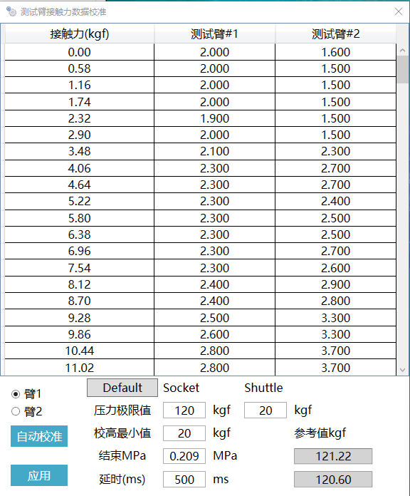
自动校准步骤：
- 在“品种”->“测试模式”界面中正确设定当前使用的测试制具说对应的测试模式
- 在“品种”->“测试臂”界面中正确设定当前使用的测试臂制具缓冲气缸直径
- 在“结束MPa”中填入结束压力值，使之小于机器输入压力值（参看设备后面的总气路压力表），并使得“结束MPa”正下方的换算出的测试臂最大压力小于“压力极限值”
- 手动移动电机或通过诊断界面功能移动测试臂到测试位接触的位置，并使气缸的压缩量大概在1mm左右位置，使电机保持在该位置（Servo On）
- 选中已经就位（接触到测试位）的测试臂
- 鼠标点击[自动校准]按钮启动校准过程，在校准过程中，测试臂气缸依次加载0~255级的压力并检测电机输出力矩反馈然后将其填入对应的列表单元格中，校准过程耗时大概4分钟
- 完成后切换到另外的测试臂，重复步骤4~6
当两个测试臂都完成校准后，并且校准的参考值是相同的。点击[应用]按钮保存数据
该窗口用于对本机用户进行维护，用户”Administrator”和”Engineer”为内置用户，无法被删除。只有用户”Administrator”可进入此界面。

用户管理
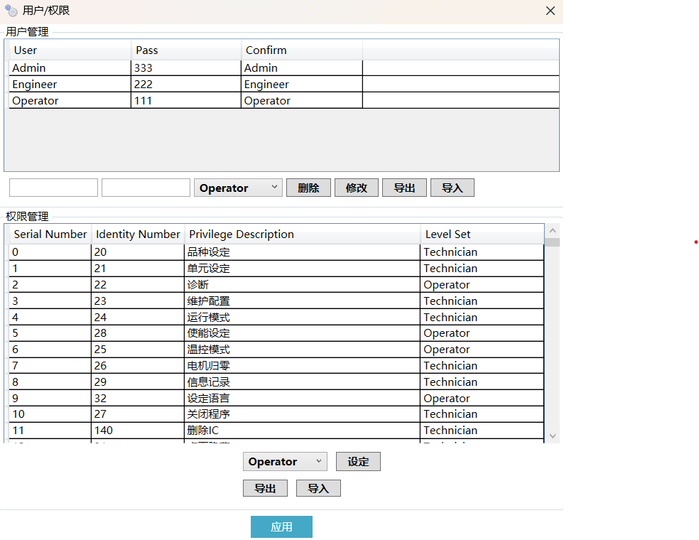
- 添加用户：在“用户名”和“口令”文本框中输入信息后点击[修改]按钮可添加新用户，用户名不分大小写，用户名不可与内置的用户名相同，用户名的前后的空字符会被自动截断去除。
- 删除用户：在列表中选择欲操作对象，点击[删除]按钮删除用户
- 更改信息：在列表中选择欲操作对象，在“用户名”和“口令”文本框中输入信息后点击[修改]按钮可更改选中对象的信息（用户名/密码/等级）
- 导入/导出：支持导出和导入用户管理及权限管理文件，单击对应按钮，选择文件即可。
附注：用户名不可与系统预置的用户名”Administrator”和”Engineer”相同。

信号灯设定
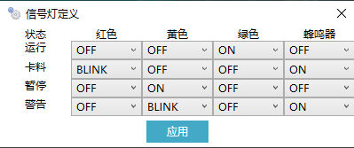
该窗口可定义在不同情况下，信号灯的状态
- 状态：表示设备处于某种状态时，包括运行、卡料、暂停和警告时
- 红色/黄色/绿色：可定义信号灯的三种颜色灯在对应的状态下所触发的状态，包括长亮、闪烁以及不激活（不亮）
- 蜂鸣器：可定义信号灯蜂鸣器的状态，是否蜂鸣

模式设定
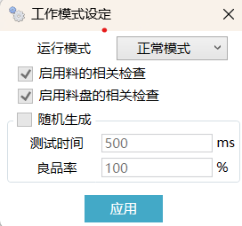
该窗口设定当前设备的工作模式
- 正常模式（Normal）：设备正常生产工作模式，该模式下正常的取放产品并从测试系统接收测试结果，根据测试结果对产品进行分类
- 练习模式（Exercise）：设备正常取放产品，测试结果可选择从测试系统接收或者由程序自动随机生成
- 空跑模式（Dry1）：设备中放入料盘，不用放入产品，设备仿真取放产品进行运动，测试结果可选择从测试系统接收或者由程序自动随机生成
- 空跑模式2（Dry2）：运行状态同空跑模式，只是料盘不更换，上料盘空后自动置满，下料盘满后自动置空
- 清除模式：切换为该模式时，将不再执行测试动作，将设备内所有IC清出机器，适用于测试过程中测试机出现异常的情况。
- 维护模式：切换为该模式时，“开始运行”按钮失效，设备将无法启动。
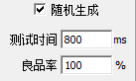
当选择模式为“空跑模式”或“空跑模式2”时，可设定测试结果由程序自动随机生成，并设定随机生成时的良率及假定的测试时间。如果随机生成检查框没有选中，测试结果从测试系统接收。
附注：系统默认当前用户切换到操作员时，工作模式自动切换到正常模式。

使能设定
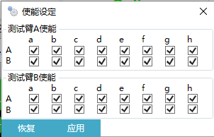
该窗口用于设定设备各个部分的使能是否打开
- 测试臂A/B使能：设定测试臂上用于吸料的Nest是否使用，当设定为失效状态时，上料臂就不会往对应吸料的Nest的小车位置放料

温控设定
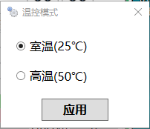

该窗口用于选择加热器的工作条件选择

电机归零
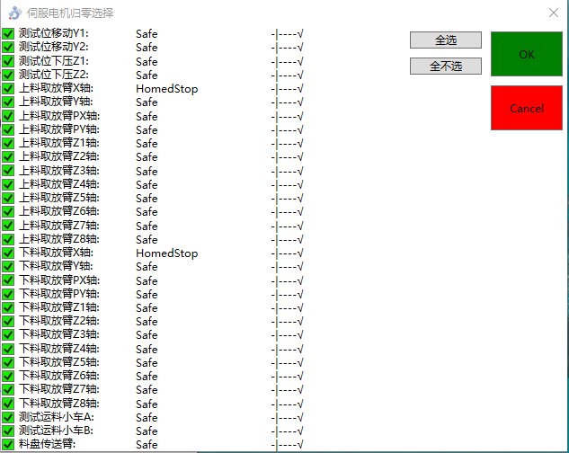
该窗口提供了一个可以针对电机有选择性的归零的途径，鼠标点击“命令中心工具条”上的[电机归零]按钮，弹出一个电机归零选择的窗口，可对需要进行归零的电机进行选择或可根据区域来选择，然后点击[OK/确定]按钮确认开始归零过程。

信息记录
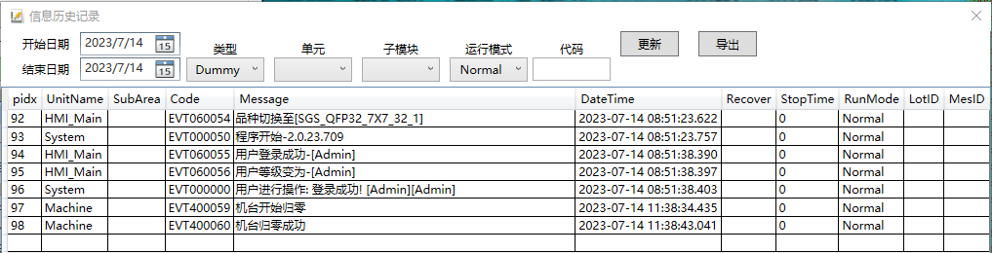
该窗口用于显示设备运行过程中的事件记录，事件记录在本机的SQL数据库中，可通过此界面进行查询，输入开始、结束时间，并可限定类型和单元，并可将查询结果导出为文本文件。

显示面板
该窗口用于设备状态窗口显示/隐藏的控制，如右图所示，可以控制各个区域IC状态窗口的显示，测试区域各个位置料状态的显示，料盘分类及测试统计等状态窗口的显示，下面详细介绍各个状态窗口。保存：该按钮可将状态窗口的位置及大小保存，每次机器进入运行状态或用户等级低于设定权限将触发窗口位置的恢复。在安全等级设定中有“状态窗口布局”的设定。只有设定等级以上的才可保存和移动状态窗口

料状态—测试区域
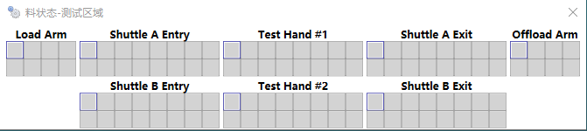
料状态—测试区域： 用于显示机器运行过程中的实时状态，可以实时查看Load Arm，carAin，carBin，carAout，carBout，TestArmA，TestArmB，Unloader arm中的IC分布情况：
- 单元格为白底无字表示该位置没有料
- 单元格为绿色表示该单元的位置有料
- 单元格中数字表示测试结果为对应的Bin#，“NT”表示未测试的料，“ER”表示接受到的测试结果为非法Bin
- 单元格背景红色表示为次品，绿色表示为好品，暗色背景表示使能关闭

料状态—入料区域
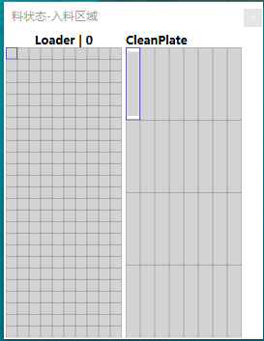
入料区域窗口显示入料盘和清洁盘上的IC状态：
- 单元格为灰底无字表示该位置没有料
- 单元格为蓝底NT表示入料托盘中有料
- Cleanplate盘:白底，CP字样表示该位置有清洁片

测试分位统计
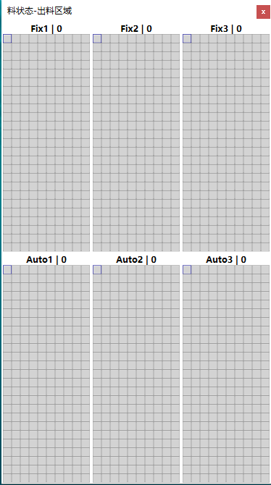
该窗口用于显示6个出料盘的料信息

题栏可在两种显示风格切换

测试工位统计
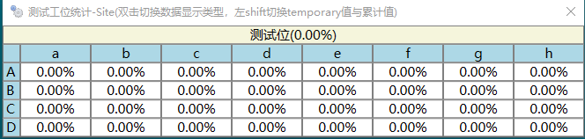
该窗口根据测试结果按照测试臂及测试位分别详细显示各个位置的统计信息：好品数/处理数或者良品率。可通过双击窗口标题来切换数字/百分比显示方式
附注：当该窗口处于输入焦点，可以通过PgUp/PgDn按钮对该窗口缩放大小

测试位分类统计
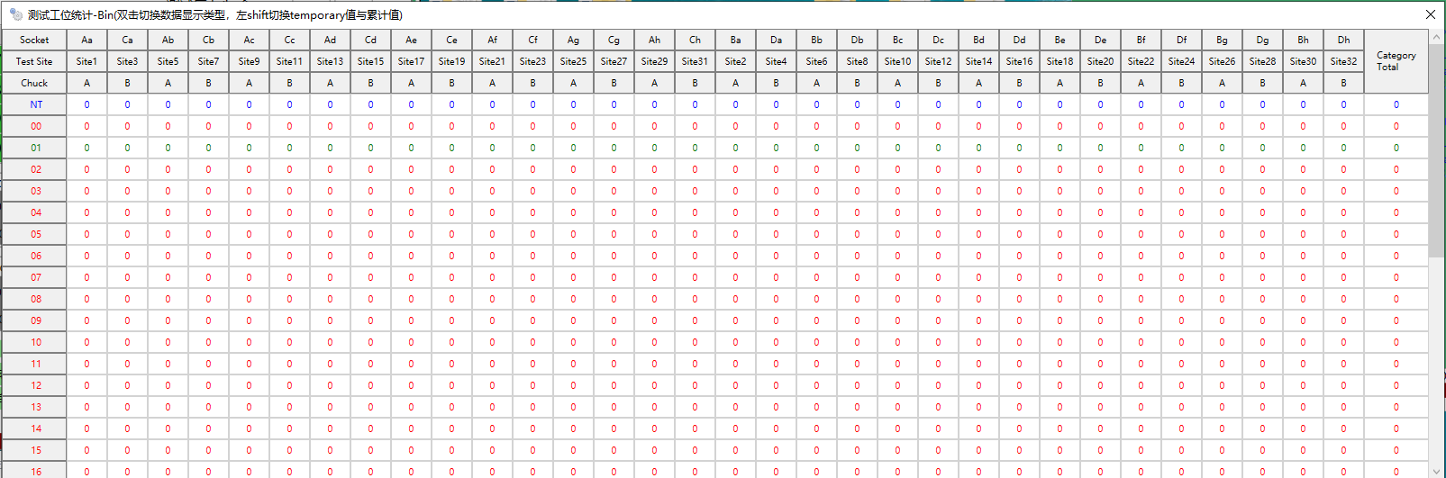
测试位分类统计窗口显示了测试系统返回的测试结果在测试位及测试臂各个具体位置的分布情况，便于分析测试结果及测试区域各个部分工作情况，是否需要更换测试座、Nest或者调整测试参数。

料盘分类
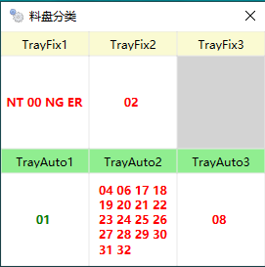
用于显示当前的BIN分类设定

批次数据统计
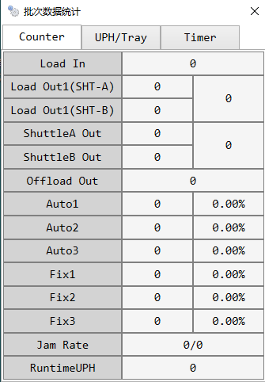
批次数据统计窗口显示数据清除以后设备所处理的产品的数量，按照各个部分分别进行统计
- Load in：上料臂从上料小车吸取的产品数量
- Load out1(SHT-A)：上料臂放到运料小车A上的产品数量
- Load out2(SHT-B)：上料臂放到运料小车B上的产品数量
- Offload out：下料臂放置到下料小车的产品数量
- ShuttleA out：下料臂运料从小车A上吸取的产品数量
- ShuttleB out：下料臂运料从小车B上吸取的产品数量
- Auto1/Auto2/Auto3：下料臂放置到Auto1/2/3上的产品数量
- Fix1/ Fix 2/ Fix 3：下料臂放置到Fix1/2/3上的产品数量
- Jam Rate: 显示Jam报警造成的停机次数，分母为所处理的产品数量
- Runtime Uph:运行时间内经过测试并重新收纳至料盘中的产品数量。

报警统计
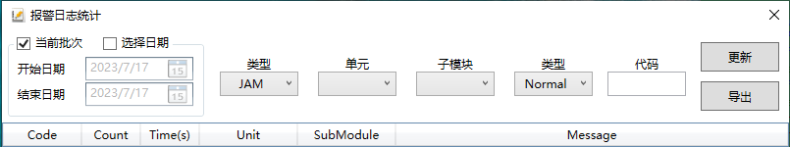

该窗口统计Jam报警发生的次数，可以按照批次/累计/开机后统计，并分区域显示。可用于分析设备运行状态。
在窗口网格中点击鼠标右键的弹出菜单可以切换“详细”/“简单”显示模式

温度控制器
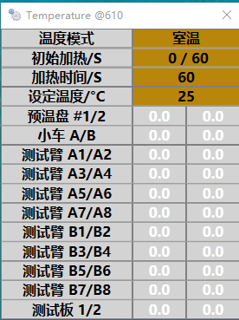
该窗口显示温度控制器状态，灰色背景表示不进行检查，绿色背景表示在范围内，红色背景表示高于设定范围，蓝色背景表示低于设定范围，暗色背景表示通讯错误。

SPC统计
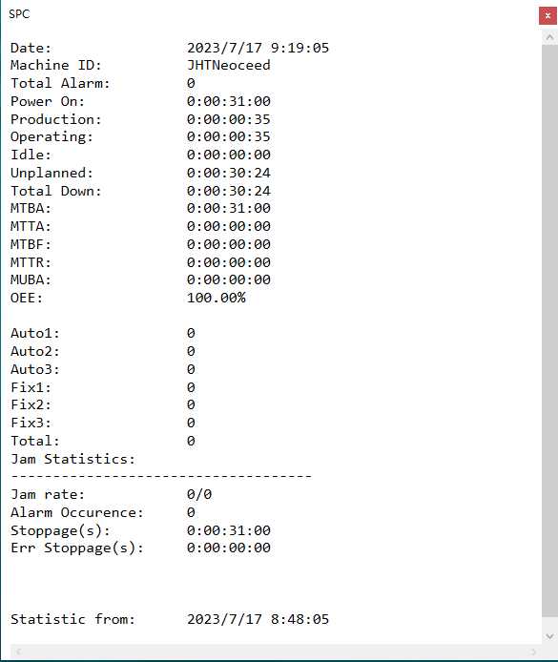
该窗口显示SPC的统计数据，数据的统计时间以天为单位，即从当天的00:00到当前的时间，每次到第二天的00:00时为自动生成一个文件并计数清零。自动生成文件的位置位于：软件（D:）\pnp\report\spc，文件名为：(计算机名称)_SPC_YYYY-MM-DD.spcrpt，YYYY为年，MM为月，DD为日。

附注：如果“维护配置”->“安全设定”中的自动参数备份的路径设定有效的话，该SPC文件也会自动保存到该远程路径下，具体位置为：设定路径\report\，文件名称为：(计算机名称)_SPC_YYYY-MM-DD.spcrpt，YYYY为年，MM为月，DD为日

测试结果历史
该窗口显示测试座或测试臂各个位置测试结果的历史，可以显示最近的16个结果。最下面两行分别为测试时间和Index时间，最后一列为连续次品的计数(分子)和阈值(分母)，最后一列最下两行为测试时间和Index时间的平均值（最后16的平均值）。
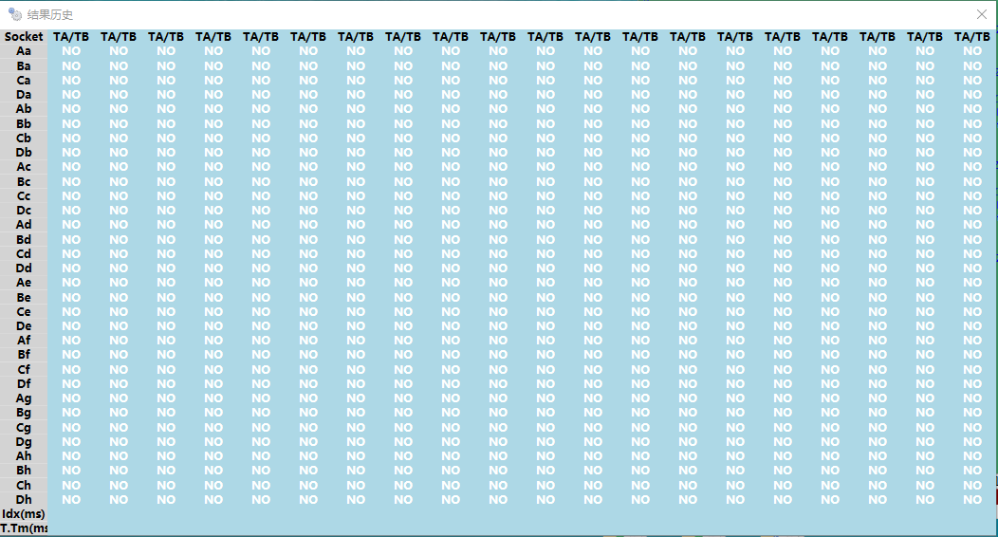

常用操作介绍

操作按钮面板
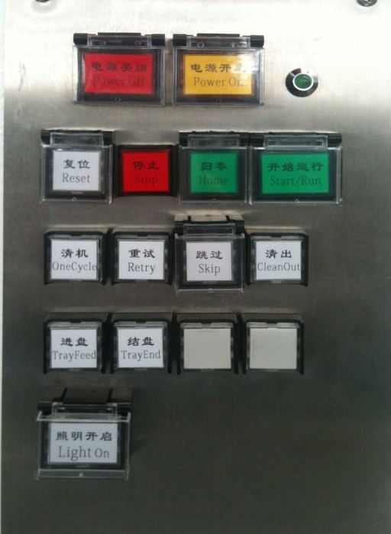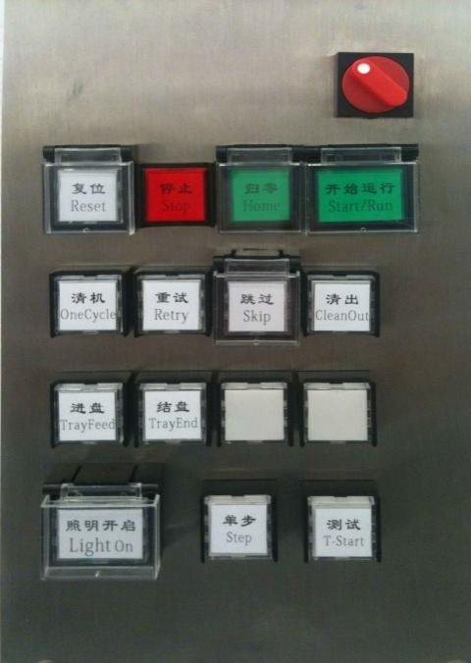
前面板
前面板有效
指示灯
后面板
前后板切换
旋钮
按钮面板前后各一块，通过后面板的一个旋钮进行前后面板的切换，当后面板有效时，前面板操作无效(红框内按钮)，旋钮内有指示灯，当后面板有效时，指示灯会亮，前面板也有指示灯，当前板有效时指示灯亮
前面板上端有<电源关闭>、<电源开启>两个按钮，当机器输入电源开启（后面断路器打开），<电源关闭>指示灯亮，按下<电源开启>按钮，机器内部所有传感器、电机等控制部件上电，<电源开启>指示灯亮，再按一次<电源开启>按钮，控制电脑开机。
- <开始运行>：当设备无报警状态时，按下该按钮，设备开始自动运行，在设备自动运行时，该按钮指示灯也会亮起。
- <归零>：当设备处于停止状态时，按下该按钮，弹出是否归零的确认窗口，再次按下该按钮，设备内所有电机执行归零操作。在电机归零过程中，该按钮指示灯也会闪亮指示归零正在进行。
- <停止>：当设备正在运行过程中，按下停止按钮，设备自动运行过程停止，设备转入停止状态。当设备归零过程中，按下该按钮，也可终止归零过程。当设备处于停止状态时，该按钮指示灯亮起。
- <复位>：当设备处于报警时，使用复位按钮消除一般性报警，当设备有报警需要清除时，该指示灯也会亮起。如：
  - 安全门打开后，报警触发，如果关闭安全门后，需要按下<复位>按钮让程序复位该报警，否则报警不会消除。
  - 伺服电机报警后，如果报警条件消除后，按下该按钮，程序向伺服驱动器输出报警消除信号，消除伺服电机驱动器报警，同时检查伺服电机驱动报警输入，从而消除伺服电机报警
- <清机>：该按钮触发设备进入清机模式，按钮指示灯闪亮，在该模式下，上料臂停止向测试运料小车送料，测试区域下料正常工作，直至测试区域及下料臂吸头上无料后，设备进入停止状态
- <重试>/<跳过>：在设备正常运行过程中触发了某些类型的报警，需要人工确认处理过程及结果时，控制电脑会弹出提示对话窗口，并在窗口中提示对应按钮的含义，同时激活的按钮的指示灯会亮起，操作人员根据提示做了对应该报警的处理后，按下对应按钮告诉控制程序处理的结果，从而指导控制程序做相应的报警处理。例如：当上料臂在上料盘中吸取芯片时，如果未吸到料，程序弹出窗口提示“吸料失败，确认料盘中有料按下<重试>按钮让设备重新吸取；如果该位置无料，按下<跳过>按钮跳过”，同时<重试>和<跳过>按钮指示灯闪亮，操作员根据提示按下对应按钮之后，再按<开始运行>即可继续设备的自动运行。
- <出盘>：该按钮用于清出下料自动盘区域的料盘。
  - 当机器运行到空时，在运行状态下按下该按钮会将下料自动盘区域中有料的料盘清出；
  - 当机器处于停机状态时，按下该按钮，再按开始，机器会将所有下料自动出盘区域中有料的料盘清出；
  - 在停机状态下，按下该按钮，激活出盘请求，<出盘>按钮指示灯亮起，按下开始按钮，指示灯熄灭并开始清盘。
- <结盘>：如果上料盘中无料了造成上料臂报警，按下该按钮结束上料盘的取放操作并让空盘取放臂将其传送到上料出盘位置或者由操作员将该盘手动拿出。
- <清出>：如果上料盘中无料了造成上料臂报警，按下该按钮激活清出模式，在该模式激活时，该按钮指示灯点亮，并且上料盘堆叠位置的料盘将不会进入机器，直到上料盘及机器中所有的料完成并且机器空时，该清出模式退出并且该指示灯熄灭。退出
- <照明开启>：当设备内部安装照明灯时，按下该按钮，照明灯亮起，再次按下，照明灯关闭。同时当照明控制处于打开状态时，该指示灯亮起。
- <单步>/<测试>：当设备处于测试臂接触“自动校准模式”时，这两个按钮激活，分别用于控制测试臂到测试位置的切换及手动触发测试信号。具体操作参考“自动校准模式”说明。
  - 上料臂/下料臂步进功能：该项功能在安全列表中，可以设定该功能的安全等级，但当前的安全等级高于设定安全等级时，
  - 如果按下后面板<Step/步进>按钮会启动下料臂的步进运行功能，
  - 如果按下后面板<T.Start/测试>按钮会启动上料臂的步进功能。
  - 在步进功能启动的情况下，对应的按钮指示灯闪亮，上/下料臂在每次取放时都会暂停并等待按下<Step/步进>/<T.Start/测试>按钮继续运行，该功能可用于观察每次取放的位置。
  - 退出步进功能可通过按下<Alarm Clear/报警清除>按钮+<Step/步进>或<Alarm Clear/报警清除>按钮+<T.Start/测试>来退出相应的步进功能状态。
附注：建议在设备后部处理操作时，将操作板切换到后面板有效，防止前面板误操作导致后面处理过程，从而造成危险。后面处理完成后再切换到前面板。

设备上电开机步骤
- 确认工厂电源插座电压/电流匹配，连接设备电源线至工厂电源插座
- 连接设备压缩空气入气管路至工厂压缩空气接口
- 打开设备总断路器，前面板<电源关闭>按钮指示灯亮
- 按下前面板<电源开启>按钮，<电源开启>指示灯亮，设备内部控制部件加电
- 再按一次<电源开启>按钮，控制电脑开机

设备关机步骤
- 关闭控制程序，关闭控制电脑
- 按下前面板<电源关闭>按钮，设备内部控制部件断电
- 关闭设备总断路器
- 从工厂电源插座上拔下设备电源线插头
- 断开压缩空气连接管路

设备电机归零复位
- 方法一：开机后，设备处于停止状态，按下操作按钮面板上的[归零]按钮，控制电脑屏幕上弹出提示窗口提示，再次按下[归零]按钮，全机电机执行归零操作。在归零过程中，安全门打开或按下[停止]按钮会中断复位过程。
- 方法二：设备处于停止状态，鼠标点击屏幕顶部命令中心工具条上的<电机归零>按钮，弹出电机归零选择框，选择需要归零的电机，然后点击<确定>开始归零过程。
- 归零过程中会有一个窗口显示点击归零的状态，当电机归零完成，提示按下[复位]按钮或[停止]按钮关闭归零状态显示。

生产开批/结批
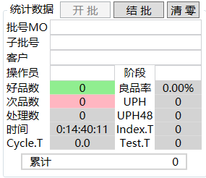
- 在主界面的统计数据中的“批号”、“PN”、“客户”以及“操作员”文本框中输入相应的信息
- 鼠标点击<开批>按钮，“批号”、“PN”、“客户”以及“操作员”文本框变灰失效无法输入数据，同时批次统计信息被清零
- 将产品放入设备开始测试，测试完成后，鼠标点击<结批>按钮，该按钮结束当前批次的统计并根据当前结果在程序report目录下自动生成一个文本文件，其中包含批次的统计信息，测试统计信息。文件名=品种名称+批号+操作员+日期时间+.rpt
附注：在开批或未开批情况下，统计信息会正常更新，任何时候按下<清零>按钮都会将当前批次的统计信息清零

新品种建立
设备在处理不同的产品时需要更换不同的治具，我们通常称之为Kit，其对应不同的半导体芯片封装形式（芯片的外观尺寸及管腿分部），一个品种一般对应一种治具，其中包含了：测试位分布信息，测试臂接触高度，测试臂压力，使用料盘的布局，与测试系统的接口，产品的分类方法。所以在定义一个新的品种时，需要依次对这些信息进行配置。

报警处理
- 设备报警种类有两种，一种为常规报警，如：“安全门打开”，“伺服电机报警”，“气缸传感器报警”，“气压过低报警”，“测试超时报警”等。此类报警处理方法一般为，排除问题后按下操作按钮面板上的[复位]按钮来解除报警状态，控制程序会重新检测问题是否排除。
- 另外一种报警类型为特殊处理报警，如：“上料臂吸料报警”，“上料臂丢料报警”，“测试臂吸料报警”等。此类报警处理需要人为确认处理过程，并告诉控制程序处理结果及状态，从而使控制程序对内部状态做相应的处理。此类报警会弹出一个窗口提示报警信息，同时操作按钮面板上的按钮<重试>/<跳过>/<清出>闪亮，提示窗口中会显示如何处理及处理后应该按下哪个按钮告诉控制程序处理的结果。操作员根据提示排除报警，然后根据处理结果按下相应的按钮告诉控制程序处理的结果同时解除报警
- 当测试区域出现丢料报警时，测试臂会对测试座进行真空检测—检测是否有料掉落在测试座内。通常处理过程如下：
- 在设备开机后，自动会对测试座进行真空检查判断测试座是否为空
- 当在“维护配置-〉安全设定”中打开了“测试区域报警：开门处理”，当出现测试区域的报警时，控制系统判断设备的后门必须打开超过设定的时间后才可消除该报警
- 慢速启动速度：当设备出现测试区域的报警或电机归零后，控制系统自动降低电机的运行速度到设定的值，并在测试臂工作设定次数的周期后自动恢复正常的运行速度
- 当在“维护配置-〉安全设定”中打开了“测试区域丢料报警解除”，当出现该类报警时，会弹出登陆窗口，必须输入安全密码才可解除该项报警

自动入盘机构分盘位置调整
机器总共有6个自动料盘进出机构，其中2个为自动进盘机构：上料入盘机构，下料入盘机构。两个入盘机构机构相同，其中都有一个分盘结构，根据料盘的厚度不同需要调整其分盘位置。
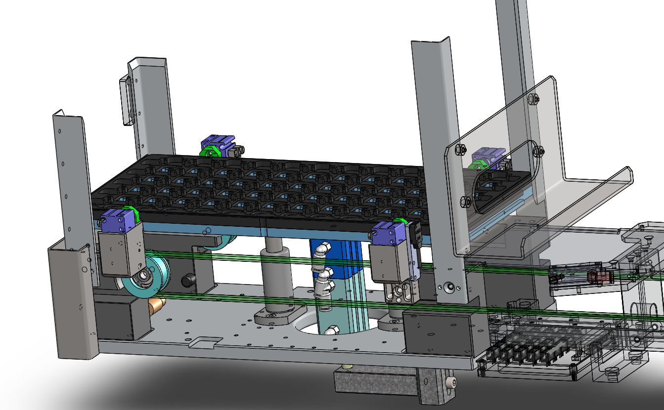
顶盘气缸2
分盘位置调整螺丝
分盘气缸
顶盘气缸1
如上图所示，4个分盘气缸为同动气缸，即4个气缸同步动作，同时伸出或缩回缸杆。顶盘气缸有两个，共同作用完成3个位置的动作。分盘过程如下：
- 缺省待料状态，4个分盘气缸伸出，顶盘气缸1和顶盘气缸2缩回位置，托盘托板位于传送带下方位置。如果有堆叠的料盘，料盘被4个伸出位置的分盘气缸托住
- 托盘气缸1和托盘气缸2同时伸出，托盘托板升到最高位置，将料盘托起并且离开4个分盘气缸伸出的托楔面
- 4个分盘气缸缩回
- 顶盘气缸1缩回，托盘托板位于分盘位置
- 4个分盘气缸伸出，托楔插入最下一个料盘与倒数第二盘之间
- 顶盘气缸2缩回，最下面一个料盘被放到传送带上面
- 传送带运转，料盘即被传送进入机器内部。
在步骤5时，分盘气缸伸出使的托楔插入最下2个料盘之间从而完成分盘，分盘的位置需要根据料盘的厚度调整，调整过程如下：
- 将机构内所有料盘拿出
- 进入进出盘机构诊断界面，鼠标点击控制输出到托盘气缸1缩回位置/托盘气缸2伸出位置，此时托盘托板位置为分盘位置
- 控制分盘气缸缩回
- 放上两个料盘到托盘托板上
- 控制分盘气缸伸出，检查伸出的托楔面是否真好插入两个料盘中间，如果正好在中间，即完成调整。
- 如果没有在两个料盘中间，控制分盘气缸缩回，松开分盘位置调整螺丝，相应调整高低位置后锁紧分盘位置调整螺丝
- 重复步骤4~5，直至托楔面正好位于两个料盘中间
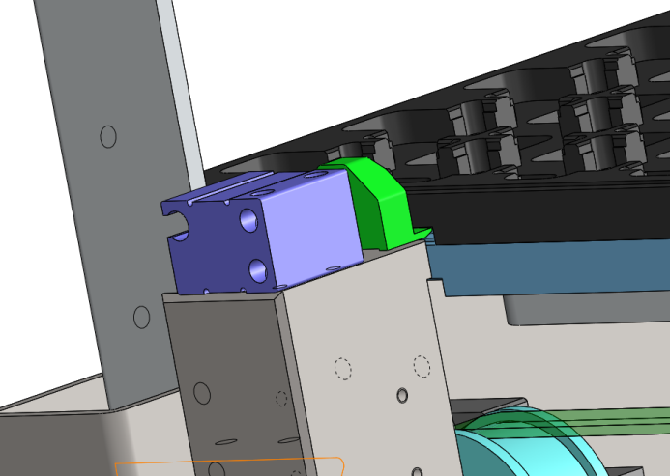
分盘托楔正好插入两个料盘中间

测试通讯接口
如下图所示，测试接口有3种类型
- 数字式TTL接口，接受5V信号，光电隔离，数字式握手通信方式。该方式工作原理简单易用，大多数的测试系统都提供，支持1~8个测试位的测试方式
- GPIB接口，总线通信方式。按照一定的协议使用通讯序列进行通讯，物理连接为成熟的仪器连接总线方式，具有一定的容错机制，可以提供大于16个测试位的通讯能力。
- RS232借口，串口通讯方式，通过数据信号线 、地线、控制线等，按位进行传输数据的一种通讯方式。这种通信方式使用的数据线少，可以节约通信成本。
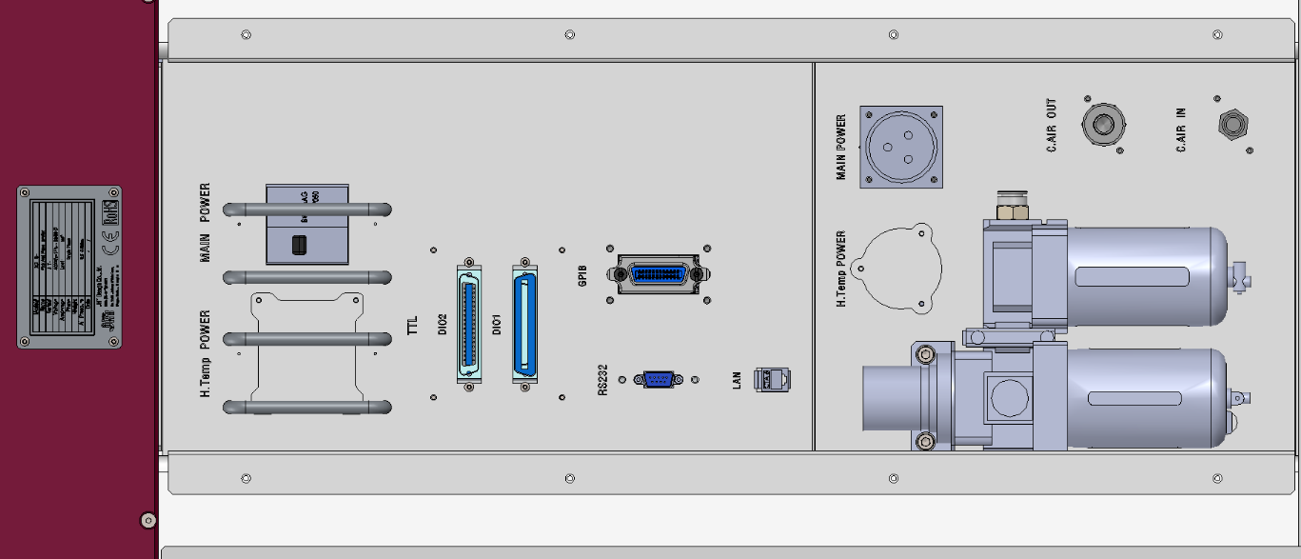

TTL接口

TTL接口硬件定义
测试接口包括2个IEE488-50接口(DIO1&DIO2)，DIO1接口为母插座，DIO2接口为公插座

工作时序
以下为时序图：
测试产品
结果输出
开始测试SOT
测试结束EOT
DUT
检测结果
（Bit1~bit5）

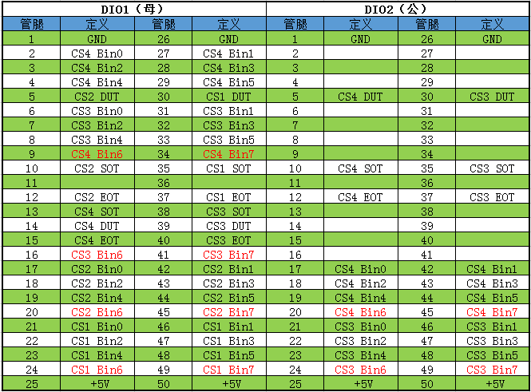
Table 1 DIO管腿定义

GPIB接口
接口为标准的IEE488-24接口，标准线长不超过4m

通信指令格式
- 通信数据为ASCII编码方式
- 指令块格式为：指令数据+回车<CR>+换行<LF>
- 地址范围：1~31

指令介绍

测试系统-〉分选机
- “FR?”: 查询分选机运行状态，回应：“FR1”表示机器正在运行状态；“FR0”表示机器正在停止状态
- “FULLSITES?”：查询需要测试的器件状态
- “BINON:xxxxxxxx,xxxxxxxx,xxxxxxxx,xxxxxxxx;”：测试系统送出测试结果响应测试分选机的测试请求。“x”存储每个测试位的测试结果，有效数据为“1”~“F”，每个测试位对应一个字符，如果没有器件测试，该位数据为“0”。
- “ECHOOK”/“ECHONG”：响应分选机反馈回来的测试结果，如果反馈回来车测试结果与测试系统发出的测试结果一致，测试系统向分选机发送“ECHOOK”指令确认，否则发送“ECHONG”，并且随后重新发出“BINON:”结果指令
- “AEPA”：测试系统通知分选机测试系统正在进行校准
- “AEPO”：测试系统通知分选机测试系统校准完成

分选机-〉测试系统
- SRQ状态字，缺省为0x41
- “Fullsites xxxxxxxx”：需要测试的器件的信息，xxxxxxxx是8位十六进制数字，位上为1表示该位对应的测试位有器件需要测试，位上为0表示该位对应的测试位没有器件。
  - 例如：4个测试位都有器件，发送“Fullsites 0000000F”
  - 测试位1和2上有器件，发送“Fullsites 00000003”
  - 测试位2和3上有器件，发送“Fullsites 00000006”
- “ECHO:xxxxxxxx,xxxxxxxx,xxxxxxxx,xxxxxxxx,xxxxxxxx;”：分选机接收到测试系统送出的测试结果“BINON:”然后将收到的“BINON:”后的数据响应发送回测试系统进行确认。
  - 例如：收到“BINON:00000000, 00000000, 00000000, 00000012;”
测试位1测试结果为Bin2，测试位2测试结果为Bin1
反馈“ECHO:00000000, 00000000, 00000000, 00000012;”

扩展指令：下面的指令为扩展通讯指令，使得测试系统可以从Handler处获取额外的信息
指令描述 | Tester送出^{注1} | Handler回应
确认Handler种类 | CHKMATCH? | JHTPNPH  NEWOI-5.2.2.1.5-JHTPNPH^{注2}
机台当前状态查询 | STATUS? | 例1：运行  例2：停止  例3：报警
机台当前品种查询 | PROFILE? | 例1：BGA40x40  例2：QFN4x4
机台当前模式查询 | TESTMODE? | 例1：在线  例2：离线
机台设定温度查询  (ºC，一位小数) | SETTEMP? | 例1： +25.0  例2： +95.0
查询机台当前温度  (ºC，一位小数) | GETNOWALLTEMP? | 格式TEMP_Plate1_Plate2_Shuttle1_Shuttle2_Head1_Head2_Head3_Head4_Socket  例1： TEMP_+91.2_+90.6_+91.1_+90.9_+91.4_+91.5_+91.2_+90.8_+91.3  例2： TEMP_+91.2_NULL_+91.1_+90.9_+91.4_+91.5_+91.2_+90.8_+91.3^{注3}
查询Soak Time(秒) | SETSOAK? | 例1： NONE (Ambient室温返回NONE)  例2： 180
查询当前的Site Map | SETSITEMAP? | 例1： DUAL1X2-1-2_  例2： QUAD1X4-1-2-3-4_
注：查询指令可在测试过程中或设备运行状态中进行，设定指令只可在设备停止并非测试中状态下进行。
- 测试系统送出指令不区分大小写字母
- 包含：判别字串NEWOI-Handler软件版本-机台品类，支持设定指令的handler反馈此字串

Site Map排列方式及命名规则参考：
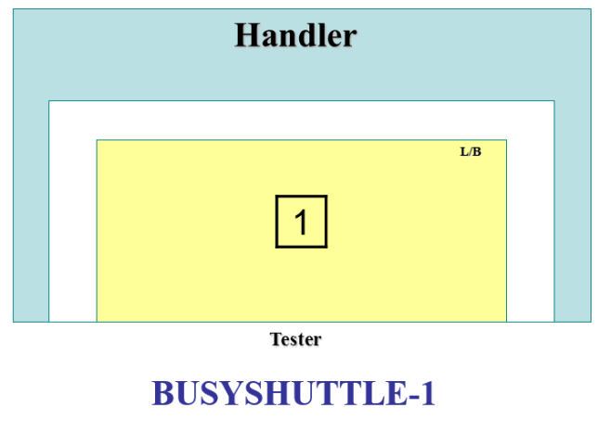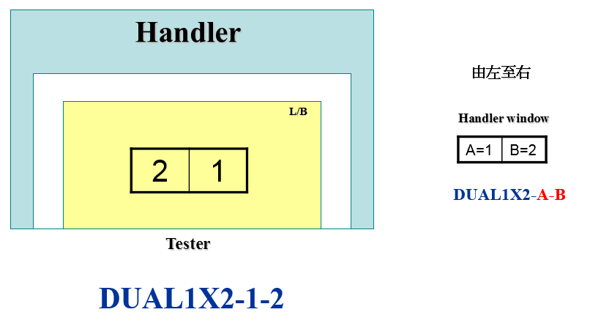
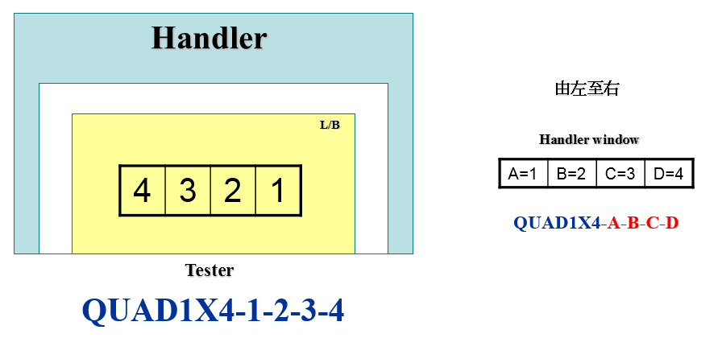
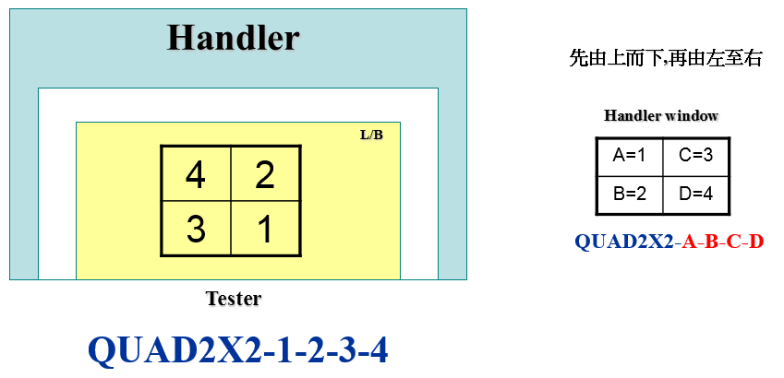
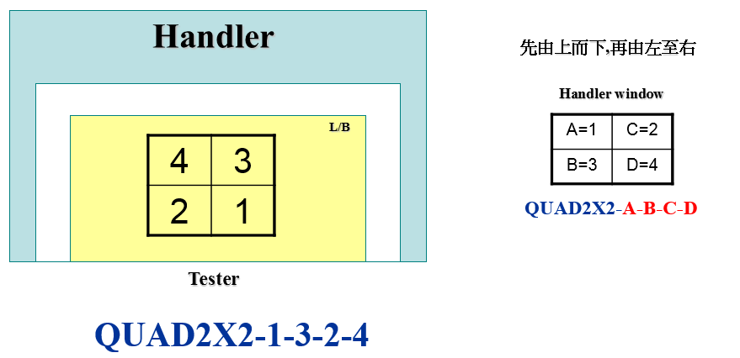
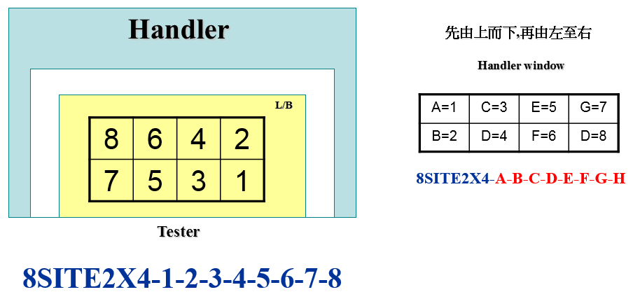

通讯流程（通常）
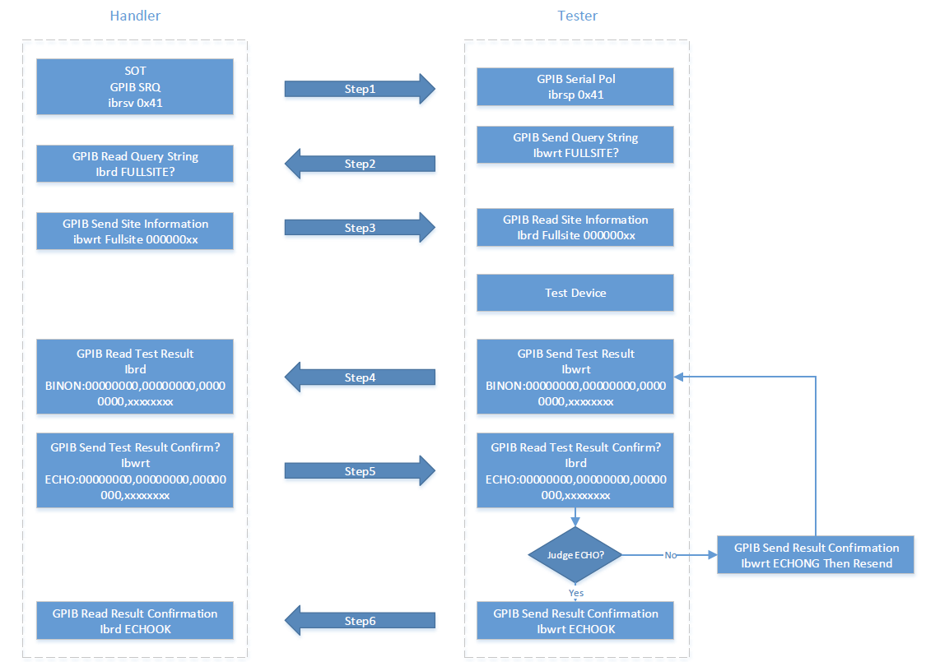

RS232接口
接口标准为RS232 DB9针，使用控制计算机的COM3端口号且不可更改。在测试系统与Handler之间有光电隔离器进行隔离，隔离电压2500V。
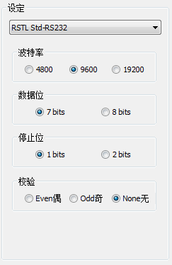
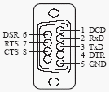

测试系统与Handler之间的电缆
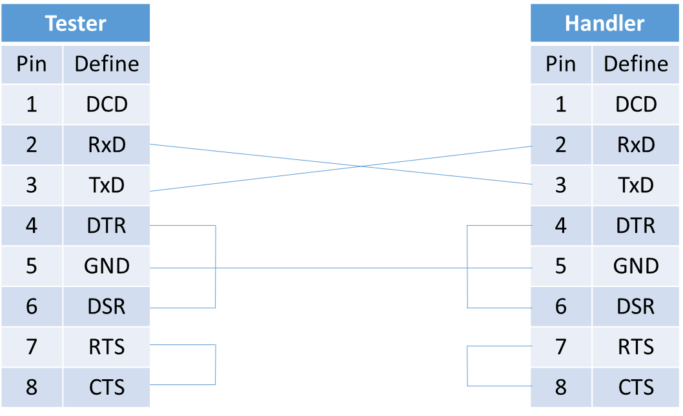

通讯协议
Handler控制PC和测试系统之间通过标准的RS232进行连接，支持的波特率为4800/9600/19200，协议使用如下格式的指令帧进行通讯，指令帧以STX字符起始然后以ETX结束。

STX | Command | Argument | ETX

下表为可以通常使用的指令字：
Command (Tester To Handler) | Content
CA | Inhibits
CD | Peripheral ID
CE | Start of test
CF | Number of sites
CH | Sleeves full
CI | Input empty
BA | Bin

指令和相应定义

测试位数量
测试系统使用该指令向Handler询问有多少个测试位要测试。Handler根据当前的布局设定回应最大支持的测试座数量
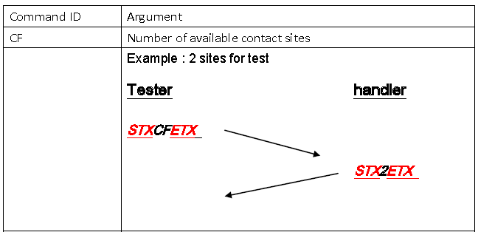

开始测试
Handler使用此指令反馈给测试系统哪个测试通道需要测试
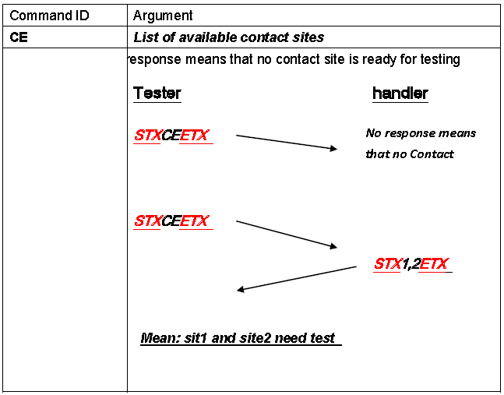

测试结果
测试系统通过该指令将测试结果发给Handler，合法的测试结果为”1”到”15”，其他的结果识别为ERROR Bin
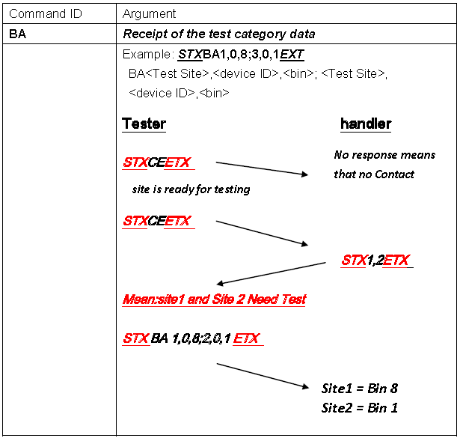

通讯流程实例

没有接触
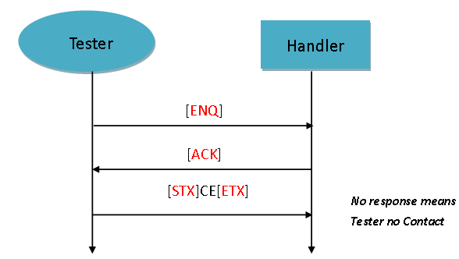

不需要测试
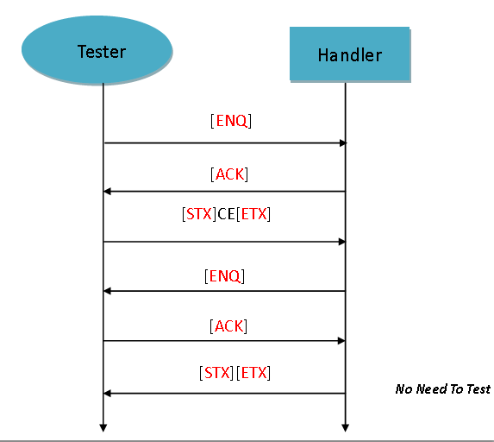

请求测试site1,2,3,4并且接受返回的测试结果

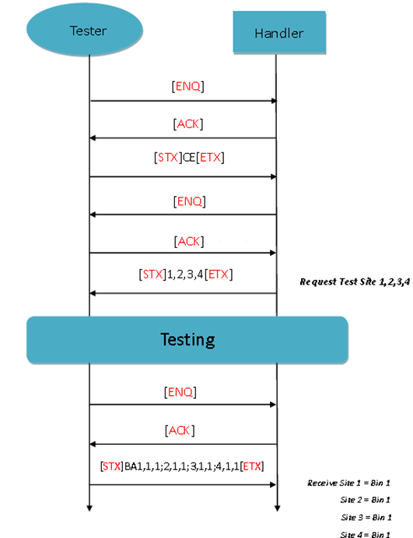

附 : ASCII 控制字符表


